Міністерство освіти і науки України Харківський національний університет радіоелектроніки

Кафедра Інформаційних управляючих систем

КОМПЛЕКС НАВЧАЛЬНО-МЕТОДИЧНОГО ЗАБЕЗПЕЧЕННЯ
навчальної дисципліни
«Інформаційні системи та гнучкі технології управління проектами»

другого (магістерського) рівня вищої освіти спеціальності 122 – Комп’ютерні науки освітньої програми “ Управління проектами в галузі інформаційних технологій”

Розробник(и): В.М. Левикін, проф. каф. ІУС, д.т.н., проф.

Схвалено на засіданні кафедри ІУС
Протокол від «_29 » 08 2022р. № 1

Харків 2022 р.
ЗМІСТ
- Робоча програма 3
- Конспект лекцій 14
- Методичні вказівки до самостійної роботи 203
- Методичні вказівки до практичних занять 215
- Методичні вказівки до контрольних завдань 257
- Екзаменаційні запитання… 267
Міністерство освіти і науки України

Харківський національний університет радіоелектроніки

Факультет Комп’ютерних наук_____________________________________

Кафедра Інформаційних управляючих систем________________

ЗАТВЕРДЖУЮ
Декан факультету КН

___________ А. Л. Єрохін
(підпис, ініціали, прізвище)
"____" __________2022_ р.

РОБОЧА ПРОГРАМА НАВЧАЛЬНОЇ ДИСЦИПЛІНИ

________ІС та гнучкі технології управління проектами _____________________
( назва навчальної дисципліни)
рівень вищої освіти другий ( магістерський) рівень_____________________________
(бакалаврський, магістерський, освітньо-науковий)
спеціальність _________122 Комп’ютерні науки _________________________
(код і назва спеціальності)
освітньо-професійна______ програма Управління проектами в галузі_________
(професійна або наукова)
інформаційних технологій_____________________________________________
(повна назва програми)

Харків – 2022 р.

Розробник(и):_зав. каф. ІУС, д.т.н., проф. Левикін В.М.________________
__________________________________________________
(ініціали, прізвище, посада, наукові ступень, вчені звання)

Робочу програму схвалено на засіданні кафедри _ Інформаційних управляючих систем______________________________________________________________

Протокол від “_29_”__серпня_______2022 року № _1_

Завідувач кафедри ____________ ___ Левикін В.М.__
(підпис) (прізвище та ініціали)

Керівник групи забезпечення
спеціальності 122 Комп’ютерні науки ____________ ___Калита Н.І._____
(підпис) ( ініціали, прізвище)

Схвалено методичною комісією факультету Комп’ютерних наук

Протокол від “____”______________ 20___ р. № ___

Голова методичної комісії _______________ ___ Лановий О.Ф.____
(підпис) (прізвище та ініціали)

1 ОПИС НАВЧАЛЬНОЇ ДИСЦИПЛІНИ

Найменування показників | Характеристика навчальної дисципліни
Найменування показників | денна форма навчання | заочна форма навчання
Кількість кредитів ЄКТС – 4 | Обов’язкова
Модулів – 2 | Рік підготовки
Змістових модулів – 2 | 1-й | -й
Індивідуальних завдань:  РГЗ та КР ___________  курс. робота (проект) ___ | Семестр
 | 1-й | -й
Загальна кількість годин – 180 | Кількість годин
Загальна кількість годин – 180 | 180
Загальна кількість годин – 180 | Навчальні заняття:  1) лекції, год.
Мова навчання  українська | 36
Мова навчання  українська | 2) практичні, год
Мова навчання  українська | 24
Мова навчання  українська | 3) лабораторні, год
Мова навчання  українська | 4) консультації, год
Мова навчання  українська | 14
Мова навчання  українська | Самостійна робота, год
Мова навчання  українська | 106
Мова навчання  українська | У тому числі:  1) РГЗ та КР, год:
Мова навчання  українська | 4
Мова навчання  українська | 2) курсова робота (проект), год
Мова навчання  українська | -
Мова навчання  українська | Вид контролю:
Мова навчання  українська |  | комб.ісп.

Примітка.
Співвідношення кількості годин аудиторних занять до загальної кількості годин (%) :
для денної форми навчання __41,1 %__;
для заочної форми навчання _________.
* Відомості з навчального плану.
** Структурна одиниця дисципліни (складається із змістових модулів). Рекомендована кількість модулів дорівнює кількості контрольних точок.

2 МЕТА ДИСЦИПЛІНИ ТА ОЧІКУВАНІ РЕЗУЛЬТАТИ З ІЇ ВИВЧЕННЯ

2.1Мета вивчення дисципліни:
вивчення інформаційних технологій та систем управляння проектами, сучасних гнучких методологій, методів, інструментальних засобів проектування автоматизованих систем та синтезу інформаційно-управляючих систем (ІУС) із використанням основних принципів проектування складних систем.
Завдання: отримання теоретичних основ та практичних навичок розробки та освоєння сучасних інформаційних систем та технологій управління проектами.
2.2 Результати навчання:
за результатом вивчення дисципліни студенти повинні:
- знати: призначення та структуру функції інформаційної системи управління проектами; інструментальні і програмні засоби; проектування структури робіт; планування ресурсів; контролю за ходом виконання робіт; створення звітів і графічних діаграм; інструменти та методи управління комунікаціями; технології PERT та EPM; інформаційну модель проекту; сучасні гнучкі методології розробки інформаційних управляючих систем; сучасні принципи побудови інформаційних управляючих систем; Scrum технології; управління продуктом, командою; управління контрактами та рисками; контроль, якість та аналіз вимог; принципи TPS, особливості впровадження гнучких методологій;
- вміти: визначати або розробляти структуру ІСУП; визначати інформаційні та комунікаційні потреби персоналу; своєчасно надавати потрібну інформацію персоналу проекту; збирати та поширювати інформацію про виконання проекту; визначати та використовувати інформаційні технології, потрібні для виконання проекту визначати вимоги до якості і параметрів проектних рішень; управляти продуктом; управляти командою; управляти ризиками; управляти контрактами.
- володіти: здатність до створення і використання сучасних методологій управління ІТ-проектами різного призначення, вибору і впровадження в практику засобів автоматизованого управління ІТ-проектами.
- Здатність до обґрунтованого вибору методів і підходів та інструментальних засобів для управління ІТ-проектами на основі аналізу їх властивостей та призначення, у відповідності до визначених вимог.
- Здатність організувати та проводити наукові дослідження, пов’язані з розробленням аспектів управління ІТ-проектами, проводити роботи зі стандартизації систем та процесів управління ІТ-проектами, готувати науково-технічні публікації за результатами виконаних досліджень.
- Здатність управління якістю процесів управління IT-проектами при використанні традиційних та гнучких методологій.
- Здатність обґрунтовано обирати та використовувати методологію та інструментальні засоби управління ІТ-проектами корпоративних Web – базованих інформаційних систем.
3 ПРОГРАМА НАВЧАЛЬНОЇ ДИСЦИПЛІНИ

Змістовий модуль 1. Інформаційні системи управління проектами.
Тема 1. Введення. Задачі дисципліни
Тема 2. Класифікація ІС.
Тема 3. Стратегія, рекомендації вибору ІС.
Тема 4. Технологія вибору чи розробка ІСУП.
Тема 5. Процеси управління проектом.
Тема 6. Управління комунікаціями проекта.
Тема 7. Підтримка ІС МКП.
Тема 8. Методи JAD та RAD.
Тема 9. Існуючі ІСУП.
Змістовий модуль 2. Гнучкі технології управління проектами.
Тема 1. Гнучкі методології.
Тема 2. Скрам – гнучкий фреймворк.
Тема 3. Управління продуктом.
Тема 4. Управління контрактами та ризиками.
Тема 5. Інженерні практики та управління якістю продукту.
Тема 6. Масштабування Agile.
Тема 7. Принципи та інструменти бережливого виробництва.
Тема 8. Технологія впровадження Agile.
Тема 9. Заключна лекція. Висновки.

4 СТРУКТУРА НАВЧАЛЬНОЇ ДИСЦИПЛІНИ

Назви змістових модулів і тем | Кількість годин
Назви змістових модулів і тем | денна форма |  |  |  |  |  |  |  |  |  |  | заочна форма
Назви змістових модулів і тем | усього |  | у тому числі |  |  |  |  |  |  |  |  | усього | у тому числі
Назви змістових модулів і тем |  |  | л |  | п |  | лб. |  | конс. |  | с. р. | усього | л | п | лб. | конс. | с. р.
1 | 2 |  | 3 |  | 4 |  | 5 |  | 6 |  | 7 | 8 | 9 | 10 | 11 | 12 | 13
Модуль 1
Змістовий модуль 1. Інформаційні системи управління проектами
Тем 1. Введення. Задачі дисципліни | 6 |  | 2 |  |  |  |  |  |  |  | 4
Тема 2. Класифікація ІС | 7 |  | 2 |  |  |  |  |  |  |  | 5
Тема 3. Стратегія, рекомендації вибору ІС | 8 |  | 2 |  |  |  |  |  |  |  | 6
Тема 4. Технологія вибору чи розробка ІСУП | 7 |  | 2 |  |  |  |  |  |  |  | 5
Тема 5. Процеси управління проектом | 14 |  | 2 |  | 4 |  |  |  |  |  | 8
Тема 6. Управління комунікаціями проекту | 13 |  | 2 |  | 4 |  |  |  |  |  | 7
Тема 7. Підтримка ІС МКП | 14 |  | 2 |  | 4 |  |  |  |  |  | 8
Тема 8. Методи JAD та RAD | 7 |  | 2 |  |  |  |  |  |  |  | 5
Тема 9. Існуючі ІСУП | 14 |  | 2 |  | 4 |  |  |  |  |  | 8
Разом за змістовим модулем 2 | 90 |  | 18 |  | 16 |  |  |  |  |  | 56
Змістовий модуль 2. Гнучкі технології управління проектами
Тема 1. Гнучкі методології | 7 |  | 2 |  |  |  |  |  |  |  | 5
Тема 2. Скрам – гнучкий фреймворк | 8 |  | 2 |  |  |  |  |  |  |  | 6
Тема 3. Управління продуктом | 12 |  | 2 |  | 4 |  |  |  |  |  | 6
Тема 4. Управління контрактами та ризиками | 14 |  | 2 |  | 4 |  |  |  |  |  | 8
Тема 5. Інженерні практики та управління якістю продукту | 6 |  | 2 |  |  |  |  |  |  |  | 4
Тема 6. Масштабування Agile | 6 |  | 2 |  |  |  |  |  |  |  | 4
Тема 7. Принципи та інструменти бережливого виробництва | 8 |  | 2 |  |  |  |  |  |  |  | 6
Тема 8. Технологія впровадження Agile | 8 |  | 2 |  |  |  |  |  |  |  | 6
Тема 9. Заключна лекція. Висновки | 7 |  | 2 |  |  |  |  |  |  |  | 5
Разом за змістовим модулем 2 | 76 |  | 18 |  | 8 |  |  |  |  |  | 50
Індивідуальні завдання
Контрольні роботи (аудиторні для денної форми навчання) |  |  |  |  |  |  |  |  |  |  | 4
Усього годин  за семестр |  | 166 |  | 36 |  | 24 |  |  |  |  | 106

5 ТЕМИ ПРАКТИЧНИХ (СЕМІНАРСЬКИХ) ЗАНЯТЬ

№  з/п | Назва теми | Кількість годин
№  з/п | Назва теми | денна | заочна
1 | Введення моделі проекту | 4
2 | Розробка плану на основі моделі проекту | 4
3 | Моніторинг проекту | 4
4 | Розробка технічного завдання на розробку програмного модуля | 4
5 | Оцінка трудомісткості створення програмного продукту | 4
6 | Техніко-економічне обґрунтування розробки програмного забезпечення | 4
 | Загальна кількість, год. | 24

6 САМОСТІЙНА РОБОТА

№  з/п | Назва теми | Кількість годин
№  з/п | Назва теми | денна | заочна
1 | Вивчення теоретичного матерiалу з використанням конспектiв i навчальної лiтератури | 78
2 | Пiдготовка до практичних занять | 24
3 | Підготовка до АКР | 4
 | Загальна кількість, год. | 106

7 ІНДИВІДУАЛЬНІ ЗАВДАННЯ

7.1 Розрахунково-графічні завдання (РГЗ) та контрольні роботи (КР)

№ | Назва теми | Кількість годин
№ | Назва теми | денна | заочна
1 | Контрольні роботи (аудиторні для денної форми навчання) | 4
 | Загальна кількість, год. | 4

8 Методи навчання

Під час читання лекцій, використовується відеозасіб у сполученні з комп’ютерними засобами навчання (слайди лекцій з дисципліни).

9 МЕТОДИ КОНТРОЛЮ ТА Рейтингова оцінка за дисципліною

9.1 Розподіл балів, які отримують студенти (кількісні критерії оцінювання)

Для оцінювання роботи студента протягом семестру підсумкова рейтингова оцінка О_{сем} розраховується як сума оцінок за різні види занять та контрольні заходи. Кожне практичне завдання оцінюється в 6…10 балів (1 бал за присутність та 9 балів за роботу на занятті). АКР оцінюються в 12…20 балів. Максимальна рейтингова оцінка протягом семестру – 100 балів.
Вид занять / контрольний захід | Оцінка
ПЗ № 1 | 6…10
ПЗ № 2 | 6…10
ПЗ № 3 | 6…10
АКР 1 | 12…20
Контрольна точка I | 30…50
ПЗ № 4 | 6…10
ПЗ № 5 | 6…10
ПЗ № 6 | 6…10
АКР 2 | 12…20
Контрольна точка 2 | 30…50
Всього за 1-й семестр | 60…100
Як форма підсумкового контролю для дисципліни використовується письмовий (комбінований) іспит. При цьому виді контролю підсумкова оцінка Р_{п} обчислюється за формулою: Р_{п} = 0,6∙О_{сем} + 0,4∙О_{ісп} , де О_{сем} – оцінка за семестр у 100-бальній системі, О_{ісп} – оцінка за іспит у 100-бальній системі.
Білет для письмового (комбінованого) іспиту складається з двох теоретичних запитань та практичного завдання. Теоретичні запитання оцінюються за 100-бальною шкалою в 25 балів кожне, а завдання – в 50 балів.

9.2 Якісні критерії оцінювання
Необхідний обсяг знань для одержання позитивної оцінки.
- Знання призначення та структуру функції інформаційної системи управління проектами;
- Знання інструментальних і програмних засобів:проектування структури робіт;планування ресурсів;контролю за ходом виконання робіт; створення звітів і графічних діаграм;
- Знання інструментів та методів управління комунікаціями;
- Знання технологій PERT та EPM;
- Знання інформаційної модель проекту.
- Знання принципів Agile.
- Знання сучасних гнучких методологій та їх зміст.
- Знання формування артефактів Scrum.
- Знання технології розробки беклогу продукту.
- Знання принципів відбору завдань на спринт.
- Знання визначення термінів та довгострокового планування в Agile.

Необхідний обсяг умінь для одержання позитивної оцінки.
- Вміти визначати або розробляти структуру ІСУП;
- Вміти визначати інформаційні та комунікаційні потреби персоналу;
- Вміти своєчасно надавати потрібну інформацію персоналу проекту;
- Вміти збирати та поширювати інформацію про виконання проекту;
- Вміти визначати та використовувати інформаційні технології, потрібні для виконання проекту.

Критерії оцінювання роботи студента протягом семестру.
Задовільно, D, E (60-74). Мати мінімум знань і умінь. Відпрацювати та захистити всі лабораторні роботи та виконати всі практичні завдання і АКР. Уміти використовувати традиційні та сучасні інструментальні засоби та технології управління проектами. Уміти забезпечувати інформаційними ресурсами розробників проектів.
Добре, С (75-89). Твердо знати мінімум, виконати АКР. Уміти використовувати інструментальні засоби та технології при документуванні всіх проектних рішень, пов’язаних з управлінням проектами.
Відмінно, А, В (90-100). Знати всі теми. Орієнтуватися в гіпертекстовому і друкованих підручниках та посібниках. Досконально знати інструментальні засоби та технології, що забезпечують підтримку процесів управління проектами.

Шкала оцінювання: національна та ЄКТС
Оцінка з дисципліни | Оцінка ЄКТС | Оцінка за національною шкалою
Оцінка з дисципліни | Оцінка ЄКТС | екзамен, курсовий проект (робота), практика | залік
96–100 | А | 5 (відмінно) | зараховано
90–95 | В | 5 (відмінно) | зараховано
75–89 | С | 4 (добре) | зараховано
66–74 | D | 3 (задовільно) | зараховано
60–65 | Е | 3 (задовільно) | зараховано
35–59 | FX | 2 (незадовільно) з можливістю повторного складання | не зараховано з можливістю повторного складання
0-34 | F | незадовільно з обов’язковим повторним вивченням дисципліни | не зараховано з обов’язковим повторним вивченням дисципліни

10 МЕТОДИЧНЕ ЗАБЕЗПЕЧЕННЯ ТА РЕКОМЕНДОВАНА ЛІТЕРАТУРА

10.1 Базова література
1. Svetlov I.M., Svetlova G.N. Informacionnye tehnologii upravleniya proektami: Uchebnoe posobie. - M.: MSHA im. K.A. Timiryazeva, 2007. - 144s.
2. Skorohod O.M. Informacionnye sistemy i tehnologii na predpriyatii, konspekt lekcij. Hersonskij nacionalnyj universitet. 2009 — 272s.
3. Proektirovanie informacionnyh sistem V.I. Grekul, G.N. Denishenko, N.L. Korovkina. – M.: Internet – Universitet informacionnyh tehnologij, 2005. -304 s.
4. Kuchuganov V.N. Konceptualnoe proektirovanie informacionnyh sistem. Uchebnoe posobie. – Izhevsk: IzhGTU, 2009. – 30 s.
5. Meri Poppendik, Tom Poppendik. Berezhlivoe proizvodstvo programmnogo obespecheniya. Ot idei do pribyli. – Vilyams, 2010. - 256 s.
6. Lajza Krispin, Dzhanet Gregori. Gibkoe testirovanie. Prakticheskoe rukovodstvo dlya testirovshikov PO i gibkih komand. – Vilyams, 2016. - 685 s.
7. Конспект лекцій з дисципліни «Конспект лекцій з дисципліни «Методологія Agile розробки інформаційних систем»для студентів усіх форм навчання за спеціальністю 122 Комп’ютерні науки та інформаційні технології, освітньою програмною Інформаційні управляючі системи та технології [Електронне видання]/ Упоряд. В.М. Левикін. – Харків: ХНУРЕ, 2018.-159с.

10.2 Допоміжна література
1. Shvej V.I. Upravlenie proektami informacionnyh sistem. Uchebnoe posobie. M. 2008. - 70s.
2. Upravlenie vysokotehnologicheskimi programmami i proektami/Rassel D. Archibald; Per.s angl. Mamontova E.V.: 2010. - 464s.
3. Proektirovanie informacionnyh sistem: uchebnoe posobie / T.V. Gvozdeva, B.A. Ballod. - Rostov na Donu: Feniks, 2009. - 508s.
4. Baranov V.V. I dr. Informacionnye tehnologii i upravlenie predpriyatiem — M., 2009. — 328s.
5. Zakis A. Upravlenie biznes-processami: ot modelirovaniya do monitoringa s ispolzovaniem produktov WebSphere: Per. s angl. / A.Zakis. – M.: IBM, 2007. – 448 s.
6. Yakobson A., Buch G., Rambo Dzh. Yazyk UML. Rukovodstvo polzovatelya, 2-e izdanie / Per. s angl. – M.: DMK Press, 2007. - 496 s.
7. GOST R 50779.42-99 (ISO 8258-91).
8. Aleksandr Ostervalder, Iv Pine. Postroenie biznes-modelej. Nastolnaya kniga stratega i novatora. - Alpina Pablisher, 2017. – 288 s.
9. Devid Astels Granvill Miller, Miroslav Novak. Prakticheskoe rukovodstvo po ekstremalnomu programmirovaniyu. – Vilyams, 2002. - 320 s.
10. Uiler Donald i Devid Chambers. Statisticheskoe upravlenie processami. Optimizaciya biznesa s ispolzovaniem kontrolnyh kart Shuharta. - Moskva: Alpina Biznes Buks, 2009. – 416 s.
11.Конспект лекцій з дисципліни «ІС та гнучкі технології управління проектами»для студентів усіх форм навчання за спеціальністю 122 Комп’ютерні науки та інформаційні технології, освітньою програмною Управління ІТ-проектами в галузі ІТ [Електронне видання]/ Упоряд. В.М. Левикін. – Харків: ХНУРЕ, 2018.-159с.

10.3 Методичні вказівки до різних видів занять
1. Методичні вказівки до практичних занять з дисципліни «ІС та гнучкі технології управління проектами» для студентів усіх форм навчання спеціальності 122 – Комп’ютерні науки, спеціалізація Управління ІТ-проектами в галузі ІТ [Електронне видання] / Упоряд.: Левикін В.М., Юр’єв І.О. – Харків: ХНУРЕ, 2018. – 43 с.
2. Конспект лекцій з дисципліни «Інформаційні системи та гнучкі технології управління проектами» для студентів денної форми навчання другого (магістерського) рівня вищої освіти спеціальності 122 – Комп’ютерні науки, освітньої програми - Управління проектами в галузі інформаційних технологій [Електронне видання] / Упоряд. В.М. Левикін – Харків: ХНУРЕ, 2018. – 189 с.
3. Методичні вказівки до самостійної роботи з дисципліни «Інформаційні системи та гнучкі технології управління проектами» для студентів денної форми навчання другого (магістерського) рівня вищої освіти спеціальності 122 – Комп’ютерні науки, освітньої програми – Управління проектами в галузі інформаційних технологій [Електронне видання] / Упоряд. В.М. Левикін., І.О. Юр’єв – Харків: ХНУРЕ, 2018. – 12 с.

11 ІНФОРМАЦІЙНЕ ЗАБЕЗПЕЧЕННЯ

ІНФОРМАЦІЙНЕ ЗАБЕЗПЕЧЕННЯ
Методичний комплекс з дисципліни знаходиться за адресою: http://lib.nure.ua/enmk
МIНIСТЕРСТВО ОСВIТИ І НАУКИ УКРАЇНИ

ХАРКIВСЬКИЙ НАЦІОНАЛЬНИЙ УНIВЕРСИТЕТ РАДIОЕЛЕКТРОНIКИ

КОНСПЕКТ ЛЕКЦІЙ
з дисципліни
«Інформаційні системи та гнучкі технології управління проектами»

для студентiв денної форми навчання другого (магістерського) рівня вищої освіти спеціальності 122 – Комп’ютерні науки
освітньої програми “Управління проектами в галузі інформаційних технологій”

Електронне видання

Затверджено каф. ІУС Протокол № 1 від 28.08.2018 р.

Харків 2018

Конспект лекцій з дисципліни «Інформаційні системи та гнучкі технології управління проектами» для студентів денної форми навчання другого (магістерського) рівня вищої освіти спеціальності 122 – Комп’ютерні науки, освітньої програми «Управління проектами в галузі інформаційних технологій» [Електронне видання] / Упоряд. В.М. Левикін – Харків: ХНУРЕ, 2018. – 189 с.
2

Упорядник В.М. Левикін

Рецензент: С.Ф. Чалий, доктор техн. наук, проф. каф. ІУС

ЗМІСТ
3
- Лекція1. Вступ. Задачі управління проектами 6
  - Вступ. Зміст управління проектами 6
  - Вимоги до ІСУП 10
- Лекція 2. Класифікація ІС 13
  - Поняття, визначення і властивості системи 13
  - Класифікація ІС за ознаками 14
- Лекція 3. Стратегії, проблеми, рекомендації вибору або
розробки ІСУП 28
  - Призначення ІСУП 28
  - Стратегії та стадії розробки ІСУП 29
  - Проблеми і рекомендації по вибору і розробки ІСУП 34
- Лекція 4. Технологія вибору або розробки ІСУП 37
  - Основні поняття технології розробки ІСУП 37
  - Методологія цілеспрямованого управлення проектами (GDPM). Принцип PSO 39
  - Властивості проекту розробки ІСУП 42
  - Организація розробки проекту ІС 44
- Лекція 5. Процеси управління проектами 46
  - Зміст процесів управління проектами 47
  - Галузі знань управлення проектами 53
- Лекція 6. Управління комунікаціями проекту 55
  - Способи комунікацій 55
  - Планування взаємодії 59
  - Розподіл інформації 62
  - Звітність по виконанню 62
  - Адміністративне завершення 63
- Лекція 7. Підтримка ІС методу критичного шляху і технології PERT 65
  - Використання ІС для підтримки методу критичного шляху 65
  - Застосування ІС для реалізації технології PERT 74
- Лекція 8. Методи JAD, RAD і методика формування вимог 81
  - Суть методу JAD 83
  - Зміст RAD і його реалізація 84
- Лекція 9. Існуючі ІСУП 86
  - Функціональні можливості ІСУП 86
  - Time Line 6.5 88
  - Primavera Project Planner (P3) 89
  - Полегшена система УП Sure Trak 91
  - Система управління великими проектами Artemis Views 92
  - Система управління декількома складними проектами
Spider Project 93
  - Система ресурсного і вартісного планування Open Plan 95
- Лекція 10. Гнучкі методології Agile 97
  - Принципи Agile 97
  - Загальна схема Scrum 102
  - Сучасні гнучкі методології та їх зміст 104
- Лекція 11. Scrum - гнучкий управлінський фреймворк 110
  - Елементи Scrum 110
  - Ролі в Scrum 111
  - Артефакти Scrum 114
  - Ретроспектива Scrum 117
- Лекція 12. Управління продуктом 119
  - Побудова бізнес моделі продукту 119
  - Беклог продукту 121
  - Функції продукту і їх категорії 125
  - Розумні цілі спринту SMART 128
  - Вимірювані, досяжні, значимі цілі і їх терміновість 128
  - Нульовий спринт і розробка архітектури з використанням UML … 132 13 Лекція 13. Управління контрактами та ризиками 135
  - Терміни та довгострокове планування в Agile 135
  - Оцінка термінів методом PERT 136
  - Оцінка термінів релізу в Scrum 136
  - «Шкідливі» клієнти і правила роботи з ними 139
  - Управління ризиками 140
- Лекція 14. Інженерні практики та управління якістю продукту 144
  - Інженерні практики і безперервна інтеграція 144
  - Розробка проекту через тестування (TDD) і види кодів 144
  - Рефакторинг коду і парне програмування 147
  - Колективне володіння кодом і стандарт кодування 148
  - Інтеграція контролю та забезпечення якості в Scrum 149
15Лекція 15. Масштабування Agile 152
  - Масштабування Agile 152
  - Організаційні структури компаній 152
  - Scrum of Scrum і Meta Scrum 155
- Лекція 16. Принципи та інструменти бережливого виробництва 160
  - Бережливе виробництво, цінність і втрат 160
  - Інструменти бережливого виробництва 161
  - Принципи виробничої системи Тайота 162
  - Оптимізаційні інструменти кайзер 163
17-18 Технологія впровадження Agile 173
  - Проблеми переходу на гнучкі методології 173
  - Складання плану по впровадженню Agile 175
  - Принципи впровадження Agile 176
  - Зміст робіт по впровадженню Agile протягом 14 тижнів 177
Контрольні питання 183
Перелік посилань 187
Лекція1
Тема: «Вступ. Задачі управління проектами»

  - Вступ. Зміст управління проектами
  - Вимоги до ІСУП

1.1 Вступ. Зміст управління проектами

Управління проектами можна визначити як вид управлінської діяльності, що полягає в організаційному забезпеченні виконання проектів за умови дотримання заданих кошторисів і термінів.
У теорії управління проектами використовуються наступні поняття:
- Проект — послідовність робіт, що реалізовує задану мету у встановлені терміни і у рамках заданого кошторису.
Проекти розрізняють масштабами, уявлення про яких дає розмір інвестиційних витрат, і термінами виконання(від декількох днів до декількох десятиліть)
- Робота — технологічна операція, захід, вид діяльності або їх сукупність, що характеризуються витратами часу на виконання, потребою в ресурсах і умовами, при яких вони можуть виконуватися. Приклад робіт : міжрядна обробка посівів; протравлення насіння; монтаж підйомного крану; прибирання снігу з будівельного майданчика; укладення контракту; оформлення документів на право власності на об'єкт нерухомості; відрядження в проектний інститут.
Роботи, що виконуються одночасно, називають паралельними.
- Ресурси — працівники, фахівці, машини і устаткування, матеріали, необхідні для виконання конкретної роботи і підконтрольні менеджерові проекту.
Ресурси буваю нескладовані і складовані.
Нескладовані ресурси — ресурси, що вивільняються після закінчення роботи і придатні для подальшого використання на інших роботах. Приклад: працівники і фахівці усіх спеціальностей; трактор; електродриль; портативний комп'ютер; мобільний телефон; термостат.
Наявні у розпорядженні менеджера проекту кількості нескладованого ресурсу обмежує можливість одночасного (паралельного) виконання робіт, на яких використовується цей ресурс.
Складовані ресурси (інакше матеріали) - ресурси, що повністю витрачаються при виконанні конкретної роботи (що поступають із складу). Приклади: пиломатеріали; асфальт; добрива; паливо; електролампочки; насіння.
Несвоєчасне постачання складованого ресурсу може затримати виконання відразу усіх робіт, під час яких він витрачається. На можливості паралельного виконання робіт наявність складованого ресурсу не впливає.
- Кошторис проекту - документ, що містить оцінку витрат (по видах), необхідних для здачі проекту в експлуатацію.
- Мережевий план - документ, що встановлює терміни виконання усіх робіт, необхідних для здачі проекту в експлуатацію.
- Фінансовий план - документ, що встановлює терміни вступу фінансових ресурсів і їх витрачання на фінансування витрат, передбачених кошторисом проекту.
Мета управління проектом полягає в раціональному розподілі наявних ресурсів для виконання усіх передбачених конкретним проектом робіт (завдань, технологічних операцій) в задані терміни і без наднормативних витрат.
Якість управління проектом оцінюється за наступними критеріями, розташованими в порядку убування значущості :
- чиста поточна вартість проекту;
- термін здачі проекту в експлуатацію;
- витрати на реалізацію проекту;
- своєчасність фінансування і постачань;
- рівномірність завантаження ресурсів;
- дотримання запланованих термінів виконання робіт;
- стосунки в трудовому колективі;
- взаємовідносини з підрядниками, інвесторами і іншими партнерами.
Критерій чистої поточної вартості проекту - визначальний, усі інші є його наслідками. Проте вплив конкретних рішень менеджера на чисту поточну вартість встановити дуже складно.
Зате не складає труднощів оцінити їх вплив на термін здачі проекту в експлуатацію. Практика показує, що за умови дотримання кошторису проекту його чиста поточна вартість виявляється тим вище, чим раніше завершена інвестиційна фаза і почалася експлуатація проекту.
В цьому випадку вигоди починають поступати раніше і виявляється, з урахуванням дисконтування, ціннішими. Крім того, скорочуються процентні платежі, оскільки кредити виплачуються у більше ранні терміни. Істотне значення має також чинник випередження конкурентів в наданні споживачам продукції або послуг, заради яких зроблений проект.
Ось чому на практиці головним визнається критерій мінімізації тривалості інвестиційної фази, що означає можливо швидкий початок експлуатації.
Управляючи проектами, менеджер повинен брати до уваги численні різнорідні чинники, наприклад:
- технологічну послідовність робіт;
- забезпеченість робіт матеріальними і трудовими ресурсами;
- можливість залучення додаткових ресурсів;
- режим роботи керівників, фахівців, робітників і службовців;
- можливість наднормової роботи і зв'язані з нею витрати;
- своєчасність фінансування;
- узгодженість в часі присутності на робочих місцях фахівців, наявності необхідного устаткування і техніки;
- своєчасність доставки матеріалів;
- риски і невизначеності;
- втрати, що виникають у разі відставання реалізації проекту від графіку;
- людський чинник: стосунки в трудовому колективі, ділові якості керівників і фахівців різного профілю, їх думки з питань виконання проекту.
В умовах жорсткої конкурентної боротьби реалізація складних проектів в найкоротші терміни є необхідною умовою їх успіху. Звідси високі вимоги керівників бізнесу до кваліфікації менеджерів проектів, необхідність оволодіння сучасними інформаційними технологіями, що дозволяють оперувати повною інформацією по усіх перелічених вище позиціях.
Без комп'ютерної підтримки менеджер, управляючи проектом, може сподіватися лише на інтуїцію і на сприятливе поєднання обставин. Такий підхід може виправдати себе, якщо проект передбачає виконання десятків робіт. Якщо ж йдеться про десятки тисяч, провали неминучі навіть в діяльності найталановитіших менеджерів. Ціною провалів можуть стати тимчасова неплатоспроможність, погіршення ділової репутації, а іноді і банкрутство фірми.
Менеджер проекту несе відповідальність за швидку здачу проекту в експлуатацію, за дотримання кошторису проекту, за якість складання, за виконання мережевого плану і плану фінансування, за раціональне завантаження використовуваних ресурсів, за своєчасність і точність інформації, що надається усіма учасниками процесу реалізації проекту.
Процес управління проектом за своїм змістом підрозділяється на три етапи:
- планування, облік
- моніторинг
- аналіз і регулювання
На етапі планування визначається кошторис проекту, складається мережевий план, а на його основі формується фінансовий план і планується
дата здачі проекту в експлуатацію. У компетенцію менеджера проекту на цьому етапі входить складання мережевого плану. Кошторис, мережевий план і план фінансування затверджується керівником проекту. Якщо накласти процес управління проектом на цикл проекту, то етап планування увійде до фази розробки проекту.
Інвестиційна фаза проектного циклу, інакше що називається фазою реалізації проекту, співпадає з етапом процесу управління проекту, що називається моніторингом. Це найбільш напружений етап діяльності менеджера. У цей період він повинен забезпечити дотримання мережевого плану і плану фінансування в умовах невизначеності і зовнішніх умов, що швидко міняються, а при необхідності істотного відхилення від них - своєчасно уявити інформацію про це керівництву проекту, запропонувати і аргументувати конкретні рішення, підготувати проекти відповідних документів і угод.
Етап аналізу, згідно з циклом проекту, відноситься до фази експлуатації проекту. На цьому етапі менеджер підводить підсумки виконання проекту, виявляє резерви скорочення тривалості робіт і розмірів витрат, вивчає допущені помилки і прорахунки і пропонує заходи, що дозволяють уникнути їх в майбутньому, готує відповідні пропозиції керівництву своєї компанії і її партнерам.

  - Вимоги до ІСУП

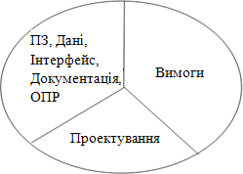
Призначення вимог до ІСУП полягає у визначенні вимог, які учасники проекту чекають реалізувати в системі.
Виділяють: бізнес вимоги, вимоги користувачів, функціональний рівень.
    - Загальні вимоги:
- вимоги режимам функціонування (функціональна структура, число рівнів ієрархії, інтегрованість до засобів обміну інформацією між підсистемами);
- вимоги до показників призначення;
- вимоги до надійності (перелік відмов методом оцінки і контролю по

ЖЦ);

- вимоги до якості даних (достовірність даних, збереження);
- вимоги по стандартизації і уніфікації (стандарти по документообігу,

застосування типових ПЗ і ТК, класифікатори);
- вимоги до розвитку системи (можливість модифікації ІС, відкритість, масштабованість).
    - Вимоги до функцій - ФЗ, РРЗ, форми вхідних і вихідних даних.
    - Вимоги до видів забезпечень. Вимоги є базою для:
- планування проекту;
- управління рисками;
- приймального тестування;
- компромісів і узгоджень;
- управління змінами. Причини провалів проекту:
- неповнота вимог;
- недостатнє залучення користувачів;
- недолік в ресурсах;
- нереалістичні очікування;
- недолік підтримки від керівництва;
- зміна вимог специфікацій;
- недостатнє планування;

- втрата необхідності реалізації проекту. Ці причини пов'язані з тим, що:
- вимоги погано написані, слабо пов'язані із запитами і потребами користувачів, швидко змінюються;
- недостатність ресурсів, погане планування і управління вимогами. Чинники успіхів проектів:
- залучення користувачів;
- підтримка керівництва;
- чітка і ясна постановка вимог;
- хороше планування робіт;
- приватні контрольні точки;
- компетентна команда.
Інтегровані ІСУП повинні забезпечувати:
- роботу у багато проектному середовищу;
- розробку календарів графіку виконання робіт;
- оптимізацію розподілу і обліку обмежених ресурсів;
- проведення аналізу «що - якщо»;
- збір і облік фактичної інформації про терміни, ресурси і витрати (документообіг);
- планування і контроль договірних зобов'язань;
- централізоване зберігання інформації по проектах, що реалізовуються і завершеним;
- автоматизовану генерацію звітів. Інтегрована ІСУП складається з ІАС і СППР.
ІАС об'єднує дані з різних підрозділів і організацій, що відносяться до конкретного проекту, забезпечує збір, зберігання і аналіз управлінської інформації відносно міри досягнення мети.
СППР - комплекс ПЗ, імітаційних, статистичних, аналітичних моделей, методів для генерації варіантів рішень по управлінню проектом, на основі сучасних IT.
Лекція №2
Тема: «Класифікація ІС»

  - Поняття, визначення і властивості системи.
  - Класифікація ІС за ознаками.

  - Поняття, визначення і властивості системи

Під системою розуміють безліч елементів, що знаходяться в стосунках і зв'язках один з одним, яке утворює певну цілісність і єдність.
Уявлення про систему зв'язують з такими поняттями як елемент, цілісність, структура, зв'язок, відношення, підсистема.
Під структурою системи розуміють відносно стійкий порядок внутрішніх і просторових зв'язків між її окремими елементами, що визначає функціональне призначення системи і її взаємодію із зовнішнім середовищем.
Структура системи декомпозіруются на кінцеве число частин (підсистем), кожну з яких, у свою чергу, можна розділити на комплекси функціональних завдань.
Властивості системи:
- цілісність - визначає наявність властивостей системи, не властивих її елементам;
- множинність цілей. Означає розбіжність цілей системи і окремих її підсистем;
- динамічність систем. Призводить у ряді випадків до стохастичному характеру процесу діяльності ОУ;
- абстрактний характер опису системи. Означає, що властивості досліджуваної системи відрізняються від властивостей об'єкту автоматизації (абстракція або моделювання).
Види структур:
  - лінійні:

…
N
2
1

  - ієрархічні:
2
1
3

8
7
6

  - змішані:
4
2
5
3
5
4
1

  - Класифікація ІС за ознаками

Для визначення виду ІС використовують відповідні ознаки класифікації.
ІС класифікуються по:
- функціональній ознаці;
- структуризації функціональних завдань;
- рівням управління;
- архітектурі;
- міри автоматизації;
  - а) характеру використання інформації;
  - б) сфері застосування;
- типу виробництва.
    - Класифікація інформаційних систем за функціональною ознакою

Функціональна ознака визначає призначення системи, а також її основні цілі, завдання і функції. Функціональна структура інформаційної системи може бути представлена як сукупність її функціональних підсистем, а функціональна ознака може бути використана при класифікації інформаційних систем.
У практиці виробничих і комерційних об'єктів типовими видами діяльності, які визначають функціональну ознаку, являються : виробнича, маркетингова, фінансова, кадрова та ін.
Вказані напрями діяльності визначили типовий набір інформаційних систем:
- виробничі системи;
- системи маркетингу;
- фінансові і облікові системи;
- системи кадрів (людських ресурсів);
- спеціалізовані ІС, виконуючі допоміжні функції залежно від специфіки діяльності ОУ.
Для кращого розуміння функціонального призначення інформаційних систем в таблиці 2.1 приведені по кожному розглянутому вище виду, вирішувані в них типові завдання.
Таблиця 2.1- Функціональне призначення інформаційних систем

Система маркетингу  Завдання |  | Виробничі системи | Фінансові та облікові системи | Система кадрів | Спеціалізо- вані ІС(ІС керівництво)
функціональні завдання | Дослідження ринку і про- гнозування продажів | Планування об'ємів робіт і розробка календарних планів | Управління портфелем замовлень | Аналіз і прогнозу- вання потреби  у трудових ресурсах | Контроль за діяльністю фірми
функціональні завдання | Управління продажами | Оператив- ний контроль і управління виробниц-  твом | Управління кредитною політикою | Ведення архівів записів про персонал | Виявлення оперативних проблем
функціональні завдання | Рекомендації стосовно виробництву  нової продукції | Аналіз роботи обладнання | Розробка фінансового плану | Аналіз та планування підготовки кадрів | Аналіз Управлен- чіскіх і  стратегічних ситуацій
функціональні завдання | Аналіз і встановлення нової ціни | Участь у формуванні замовлень постачальни кам | Фінансовий аналіз і  прогнозу- вання | Аналіз та планування підготовки кадрів | Забезпе- чення процесу вироблення стратегічних рішень
функціональні завдання | Аналіз і встановлення нової ціни | Участь у формуванні замовлень постачальни кам | Контроль  бюджету | Аналіз та планування підготовки кадрів | Забезпе- чення процесу вироблення стратегічних рішень
функціональні завдання | Облік замовлень | Управління запасами | Бухгалтер- ский облік і розрахунок  зарплати | Аналіз та планування підготовки кадрів | Забезпе- чення процесу вироблення стратегічних рішень

    - Класифікація інформаційних систем за ознакою структурованості завдань

При створенні інформаційних систем неминуче виникають проблеми, пов'язані з формальним, математичним і алгоритмічним описом вирішуваних завдань. Від міри формалізації багато в чому залежить ефективність роботи
усієї системи, а також рівень автоматизації, визначуваний мірою участі людини при ухваленні рішення на основі отримуваної інформації.
Розрізняють три типи завдань, для яких створюються інформаційні системи: структуровані (що формалізуються), слабоструктуровані і неструктуровані.
У структурованому завданні вдається виразити її зміст у формі математичної моделі, що має алгоритм рішення. Подібні завдання зазвичай доводиться вирішувати багаторазово, і вони носять рутинний характер. Метою використання інформаційної системи для вирішення структурованих завдань є повна автоматизація їх рішення, тобто зведення ролі людини до нуля.
Рішення неструктурованих завдань через неможливість створення математичного опису і розробки алгоритму пов'язане з великими труднощами. Рішення в таких випадках приймається людиною з евристичних міркувань на основі свого досвіду і, можливо, непрямої інформації з різних джерел.
У практиці роботи будь-якої організації існує порівняно трохи повністю структурованих або абсолютно неструктурованих завдань. У більшості завдань відома лише частина їх елементів і зв'язків між ними. Такі завдання називаються частково структурованими. Отримувана в результаті рішення задачі інформація аналізується людиною, і такі інформаційні системи є автоматизованими.
Інформаційні системи, використовувані для вирішення частково структурованих завдань, забезпечують розробку альтернативних рішень.
Інформаційні системи, розробляючи альтернативи рішень, можуть бути модельними або експертними.

Інформаційні системи
для частково структурованих або неструктурованих задач
для структурованих завдань (автоматизація рішення)
экспертні
модельні
ІС, розробляючі альтернативні рішення

Рисунок 2.1 - Класифікація інформаційних систем за ознакою структурованості вирішуваних завдань

Модельні інформаційні системи надають користувачеві математичні, статистичні, фінансові і інші моделі, використання яких полегшує вироблення і оцінку альтернатив рішення. Основними функціями модельної інформаційної системи є:
- можливість роботи в середовищі типових математичних моделей, включаючи рішення основних завдань моделювання типу "як зробити, щоб"?, "що буде, якщо"?, аналіз чутливості та ін.;
- досить швидка і адекватна інтерпретація результатів моделювання;
- оперативна підготовка і коригування вхідних параметрів і обмежень моделі;
- можливість графічного відображення динаміки моделі;
- можливість пояснення користувачеві необхідних кроків формування і роботи моделі.
Експертні інформаційні системи забезпечують вироблення і оцінку можливих альтернатив користувачем за рахунок створення експертних систем, пов'язаних з обробкою знань. Експертна підтримка рішень, що приймаються користувачем, реалізується на двох рівнях.
Робота першого рівня експертної підтримки виходить з концепції "типових управлінських рішень", відповідно до якої проблемні ситуації, що часто виникають в процесі управління, можна звести до деяких однорідних класів управлінських рішень, т. е. до деякого типового набору альтернатив. Для реалізації експертної підтримки на цьому рівні створюється інформаційний фонд зберігання і аналізу типових альтернатив.
Якщо виникаюча проблемна ситуація не асоціюється з наявними класами типових альтернатив, в роботу повинен вступати другий рівень експертної підтримки управлінських рішень. Цей рівень генерує альтернативи на базі наявних в інформаційному фонді даних, правил перетворення і процедур оцінки синтезованих альтернатив.

2.2.3. Класифікація ІС по рівнях управління

Призначення ІС визначається тим, які завдання вона реалізує на відповідному рівні управління.
На рисунку 2.2 показаний один з можливих варіантів класифікації ІС за функціональною ознакою з урахуванням рівнів управління і рівнів кваліфікації персоналу.

РІВНІ УПРАВЛІННЯ
РІВНІ ФУНКЦІЙ УПРАВЛІНСЬКОГО ПЕРСОНАЛУ


Менеджери вищої ланки
Стратегічний

Функціональний
(тактичний)

Оперативний (операціоний)
ФУНКЦІОНАЛЬНІ СИСТЕМИ
Виробництво
Фінанси
Маркетинг
Кадри
Менеджери середнього рівня і
Виконавці

Рисунок 2.2 - Типи інформаційних систем залежно від функціональної ознаки з урахуванням рівнів управління і рівнів управлінського персоналу

Основу піраміди складають інформаційні системи ІС оперативного (операційного) рівня. Призначення ІС на цьому рівні - відповідати на запити про поточний стан. Щоб з цим справлятися, інформація має бути легкодоступною, такою, що безперервно діє і надавати точну інформацію.
Завдання, цілі і джерела інформації на операційному рівні заздалегідь визначені і у високому ступені структуровані. Рішення завдань запрограмоване відповідно до заданого алгоритму.
ІС оперативного рівня - це основний постачальник інформації для інших типів ІС в організації, оскільки містить і оперативну, і архівну інформацію. Ці інформаційні системи дозволяють фахівцям, працюючим з даними, підвищувати продуктивність і продуктивність роботи інженерів і проектувальників. Завдання подібних інформаційних систем - інтеграція даних і допомога в обробці документів.
У класі інформаційних систем оперативного управління виділяють дві групи систем:

- ІС офісній автоматизації;
- ІС обробки знань.
1. Основна мета ІС офісній автоматизації - обробка даних, підвищення ефективності їх роботи і спрощення канцелярської праці.
Ці системи виконують наступні функції:
- обробка текстів на комп'ютерах за допомогою різних текстових процесорів;
- виробництво високоякісної друкарської продукції; архівація документів;
- електронні календарі і записники для ведення ділової інформації;
- електронна і аудіо пошта; відео- і телеконференції.
Інформаційні системи обробки знань, у тому числі і експертні системи, містять знання, необхідні інженерам, юристам, вченим при розробці або створенні ними нового продукту. Їх робота полягає в створенні нових даних і знань.
ІС для менеджерів середньої ланки використовуються працівниками середньої управлінської ланки для моніторингу (постійного відстежування), контролю, ухвалення рішень і адміністрування. Їх основні функції:
- порівняння поточних показників з показниками минулих періодів;
- складання періодичних звітів за певний час, а не видача звітів по поточних подіях, як на оперативному рівні; забезпечення доступу до архівної інформації і так далі
На цьому рівні можна виділити два типи ІС: управлінські (для менеджменту) і системи підтримки ухвалення рішень.
Основне призначення управлінських ІС полягає у відстежуванні щоденних операцій у фірмі і періодичному формуванні строго структурованих звідних типових звітів. Інформація поступає з ІС операційного рівня.
Характеристики управлінських інформаційних систем:
- використовуються для підтримки ухвалення рішень структурованих і частково структурованих завдань на рівні контролю операцій;
- орієнтовані на контроль, звітність і ухвалення рішень по оперативній обстановці.
При цьому вони спираються на існуючі дані і їх потоки усередині організації і мають малі аналітичні можливості і негнучку структуру.
Системи підтримки ухвалення рішень обслуговують частково структуровані завдання, результати яких важко спрогнозувати заздалегідь. Інформацію отримують з управлінських і операційних ІС. Характеристиками цих систем є:
    - забезпечення рішення проблем, розвиток яких важко прогнозувати;
    - оснащеність складними інструментальними засобами моделювання і аналізу;
    - можливість зміни постановок вирішуваних завдань і вхідних даних;
    - гнучкість і адаптується до зміни умов по кілька разів в день;
    - наявність технології, максимально орієнтованої на користувача.
Стратегічна ІС - комп'ютерна інформаційна система, що забезпечує підтримку ухвалення рішень по реалізації перспективних стратегічних цілей розвитку організації.
ІС стратегічного рівня допомагають вищій ланці управлінців вирішувати неструктуровані завдання, здійснювати довгострокове планування. Основне завдання - порівняння змін, що відбуваються в зовнішньому оточенні, з існуючим потенціалом фірми.
Нині ще не вироблена загальна концепція побудови стратегічних інформаційних систем внаслідок багатоплановості їх використання не лише по цілях, але і по функціях. Існують дві точки зору: одна базується на думці, що спочатку необхідно сформулювати свої цілі і стратегії їх досягнення, а тільки потім пристосовувати інформаційну систему до наявної стратегії; друга - на тому, що організація використовує стратегічну ІС при формулюванні цілей і стратегічному плануванні.
    - Класифікація інформаційних систем за архітектурою

За ступенем розподіленості відрізняють:
- локальні ІС, в яких усі компоненти (БД, СУБД, клієнтські застосування) працюють на одному комп'ютері;
- розподілені (distributed) ІС, в яких компоненти розподілені по декількох комп'ютерах.
Розподілені ІС, у свою чергу, розділяють на
- файл-серверні ІС (ІС з архітектурою «файл-сервер»);
- клієнт-серверні ІС (ІС з архітектурою «клієнт-сервер»).
У файл-серверних ІС база даних знаходиться на файловому сервері, а СУБД і клієнтські застосування знаходяться на робочих станціях.
У клієнт-серверних ІС база даних і СУБД знаходяться на сервері, а на робочих станціях знаходяться клієнтські застосування.
У свою чергу, клієнт-серверні ІС розділяють на дволанковий і багатоланкові.
У дволанкових (two - tier) ІС всього два типи «ланок»: сервер баз даних, на якому знаходяться БД і СУБД, і робочі станції, на яких знаходяться клієнтські застосування. Клієнтські застосування звертаються до СУБД безпосередньо.
У багатоланкових (multi - tier) ІС додаються проміжні «ланки»: сервери додатків (application servers). Призначені для користувача клієнтські застосування не звертаються до СУБД безпосередньо, вони взаємодіють з проміжними ланками.

    - Класифікація за мірою автоматизації

Залежно від міри автоматизації інформаційних процесів в системі управління фірмою інформаційні системи визначаються як автоматичні, автоматизовані (рис. 2.3).

Інформаційні системи
За ступенем автоматизації
Автоматизовані
Автоматичні
За сферою застосування
За характером
інформації
САУ
Інтегровані
Інформаційно-
пошукова
Організаційного
управління
Інформаційно-
аналітичні

Управління ТП
Управляючі
САПР
Довідкові

Рисунок 2.3 - Класифікація інформаційних систем за різними ознаками

Автоматичні ІС виконують усі операції по переробці інформації без участі людини.
Автоматизовані ІС припускають участь в процесі обробки інформації і людини, і технічних засобів, ЛПР. У сучасному тлумаченні в термін "інформаційна система" вкладається поняття системи, що автоматизується.
Автоматизовані ІС, враховуючи їх широке використання в організації процесів управління, мають різні модифікації і можуть бути класифіковані, наприклад, за характером використання інформації (а) і по сфері застосування (б).
а) Класифікація за характером використання інформації
Інформаційно - пошукові системи (див. рис. 2.3) роблять введення, систематизацію, зберігання, видачу інформації за запитом користувача без складних перетворень даних. Наприклад, інформаційно-пошукова система у бібліотеці, в залізничних і авіа касах продажу квитків.
Інформаційно-аналітичні системи здійснюють усі операції переробки інформації по певному алгоритму. Серед них можна провести класифікацію за мірою дії виробленої спільної результатної інформації на процес ухвалення рішень і виділити два класи: що управляють і радять.
Керівники ІС виробляють інформацію, на основі якої людина приймає рішення. Для цих систем характерні тип завдань розрахункового характеру і обробка великих об'ємів даних. Прикладом можуть служити система оперативного планування випуску продукції, система бухгалтерського обліку.
Що відповідають ІС виробляють інформацію, яка приймається людиною до відома і не перетворюється негайно на серію конкретних дій. Ці системи мають більш високу міру інтелекту, оскільки для них характерна обробка знань, а не даних. Як приклад можна привести медичні інформаційні системи для постановки діагнозу хворого і визначення передбачуваної процедури лікування. Лікар при роботі з подібною системою може прийняти до відома отриману інформацію, але запропонувати інше в порівнянні з рекомендованим рішення.
б) Класифікація за сферою застосування
ІС організаційного управління призначені для автоматизації функцій управлінського персоналу. До цього класу відносяться інформаційні системи управління як промисловими підприємствами, фірмами, так і непромисловими об'єктами: банками, готелями, торговими фірмами та ін.
Основними функціями подібних систем є: оперативний контроль і регулювання, оперативний облік і аналіз, перспективне і оперативне планування, бухгалтерський облік, управління збутом і постачанням і інші економічні і організаційні завдання.
ІС управління технологічними процесами (ТП) служать для автоматизації функцій виробничого персоналу. Вони широко використовуються для управління потоковими лініями, виготовлення
мікросхем, на складанні, для підтримки технологічного процесу в металургійній і машинобудівній промисловості.
ІС автоматизованого проектування (САПР) призначені для автоматизації функцій інженерів-проектувальників, конструкторів, архітекторів, дизайнерів при створенні нової техніки або технології. Основними функціями подібних систем є: інженерні розрахунки, створення графічної документації (креслень, схем, планів), створення проектної документації, моделювання проектованих об'єктів.
Інтегровані (корпоративні) ІС використовуються для автоматизації усіх функцій ОУ і охоплюють увесь цикл робіт від проектування до збуту продукції. Створення таких систем дуже скрутне, оскільки вимагає системного підходу з позицій головної мети, наприклад отримання прибутку, завоювання ринку збуту і т. д. Такий підхід може привести до істотних змін в самій структурі фірми, на що може зважитися не кожен керівник.

    - Класифікація ІС за характером виробництва

За характером виробництва розрізняють ІС для виробництв з дискретним технологічним циклом, для виробництв зі змішаними і безперервно-дискретними технологічними процесами для безперервних виробництв.
Виділяють наступні типи виробництва:
- дискретний – дрібносерійний, індивідуальний, серійний, великосерійний, масовий (підприємства машинобудування, приладобудування, радіотехнічної, електротехнічної промисловості)
- дискретно-безперервний (підприємства металургійної, цементної, харчової промисловості)
- безперервний (підприємства хімічної, енергетичної, нафтопереробної промисловості) (тиск, температура, вологість, вимірювані датчиками)
ІС першого типу впроваджуються на підприємствах машинобудівною, приладобудівною, радіотехнічною, електротехнічною і інших галузей промисловості, де виробництво має дискретний характер. На таких підприємствах широко використовується на робочих місцях універсальне устаткування, за кожним робочим місцем закріплюється безліч операцій; для дискретного виробництва властиво наявність великої кількості виробів і деталей, що відрізняються трудомісткістю виготовлення, технологічними маршрутами, тривалістю виробничого циклу, а також дискретність параметрів процесів (кількість деталей, вузлів, виробів на операціях, складах і тому подібне). Дискретна інформація про параметри процесів формується вручну за допомогою документів (накладних, нарядів) і різних облаштувань ручного введення цифрової і алфавітно-цифрової інформації, а частково від датчиків.
До виробництв безперервно-дискретного типу відносяться підприємства металургійною, цементною, харчовою і інших галузей промисловості.
АСУ третього типу створюються на підприємствах хімічній, енергетичній, нафтопереробній і ряду інших галузей промисловості з безперервними технологічними процесами. Причому параметри процесів є також безперервними величинами (тиск, температура, витрата рідини і пари, концентрація суміші компонент, вологість і тому подібне), вимірюваними датчиками головним чином з безперервним вихідним сигналом.
Лекція 3
Тема: «Стратегії, проблеми, рекомендації вибору або розробки ІСУП»

  - Призначення ІСУП
  - Стратегії і стадії розробки ІСУП
  - Проблеми і рекомендації по вибору або розробки ІСУП

  - Призначення ІСУП

Зміна поточних завдань і висока міра невизначеності є характерними рисами здійснення більшості проектів. У цих умовах доступність точної і своєчасної інформації визначає успіх проекту в цілому.
Більшість комунікаційних процесів у рамках проекту мають на увазі використання комп'ютерів і засобів зв'язку. Більше того, можна стверджувати, що від моменту зародження і до наших днів розвиток методів управління проектами і їх практичне застосування багато в чому визначалося розвитком інформаційних технологій.
Рішення про необхідність використання автоматизованої інформаційної системи для управління проектом в першу чергу пов'язано з відповіддю на питання про необхідність наявності системи управління проектами. Несистемне (неформальне) управління проектом може бути здійснене для малих проектів з обмеженими завданнями і ресурсами, але практично не застосовується для проектів відносно невисокої складності. Без формалізованої системи управління керівник і учасники проекту неминуче стикатимуться з проблемами, пов'язаними з конфліктами цілей, пріоритетів, термінів, призначень і звітності. Втрати, пов'язані з помилками управління і з додатковими витратами часу і ресурсів, що витрачаються на вирішення виникаючих конфліктів, неминуче впливають на якість результатів і призводять до дорожчання проекту.
У сучасній організації, як правило, функціонує цілий ряд автоматизованих систем, що забезпечують інформаційну підтримку поточної управлінської діяльності. Системи підтримки ухвалення рішень (Decision Support Systems - DSS) розробляються і використовуються для підтримки специфічних управлінських процедур. Структура цих таких систем зазвичай відповідає функціональній структурі організації і рівням управління. Наприклад, корпоративні фінансові застосування можуть включати системи автоматизації бухгалтерії, нарахування зарплати, планування виплат постачальникам.
Інформаційна система управління в тому або іншому ступені унікальна для кожного проекту. ІСУП створюється на стадії запуску проекту і припиняє своє існування із закриттям проекту. Таким чином, керівництво проекту має бути, здатне створити ефективну інформаційну систему за відносно короткий період часу. Це можливо лише у тому випадку, якщо загальна структура ІСУП, її основні елементи і методи розгортання системи заздалегідь розроблені, погоджені і задокументовані. Іншими словами, стандартні підходи до управління проектами, елементи організації, управлінські процедури і документи, інструментальні засоби мають бути впроваджені і освоєні в організації в цілому. Тоді менеджер проекту здатний швидко створити систему управління конкретним проектом на основі стандартних підходів і елементів.

  - Стратегії і стадії розробки ІСУП

У загальному вигляді три основні стратегії мають бути розглянуті при виробленні підходу до розробки системи управління проектами в організації: 1 . Розробка власної спеціалізованої системи або налаштування
існуючих систем.
- . Використання типових уніфікованих систем календарного планування і управління проектами, доступних на ринку.
- . Вдосконалення існуючих ІАС під функції УП.
а) Розробка власної спеціалізованої системи, як правило, вимагає значних капіталовкладень, часу і висококваліфікованих фахівців. Ця стратегія може бути виправдана для специфічних проектів і областей управління проектами, де застосування типових універсальних систем не ефективне.
б) У будь-якому разі, застосування типових промислових систем календарного планування і управління проектами у рамках ІСУП вимагає їх налаштування на предметну область, а часто доопрацювання специфічних функцій і інтеграції з іншими системами.
в) Реінжиніринг ІСУП.
Незалежно від вибраної стратегії, головне завдання розробників полягає в тому, щоб максимально наблизити інформаційну модель, підтримувану системою до реальної організаційної структури і управлінських процедур проекту.
Передусім, необхідно вибрати міру необхідної детальності функції планування і контролю, яка реалізовуватиме ІС (рис. 3.1).
Такими функціями є:
а) планування і контроль ходу усього проекту;
б) планування і контроль лише термінів виконання робіт;
в) планування і контроль фінансових вкладень без детального планування використання ресурсів;
г) детальне планування використання ресурсів; д) багатопроектне планування і управління.

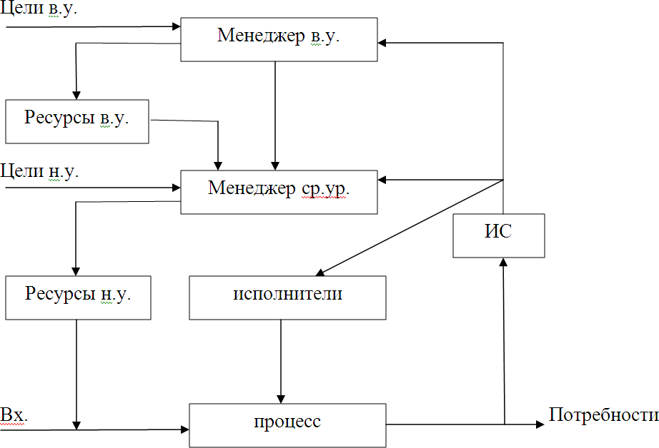

Рисунок 3.1- Планування і контроль в ІС

Передусім, необхідно визначити вимоги до розмірності проектів, детальності планування, організаційної структури управління і звітності. Скільки проектів вестиметься одночасно і чи будуть вони взаємозалежними? Яка зразкова кількість завдань в одному проекті? Скільки видів ресурсів буде задіяне в одному проекті і як розділятимуться ресурси між проектами?
Крім того, на вибір пакетів можуть вплинути специфічні вимоги управління в конкретній предметній області. Наприклад, спеціальні вимоги до звітності або необхідність розрахунку додаткових показників, необхідність інтеграції системи з іншими застосуваннями або нормативними базами даних і тому подібне
Важливими є також питання, пов'язані з кваліфікацією персоналу, який використовуватиме ПЗ. Пакети, що мають великі можливості, вимагають, як правило, більш високої кваліфікації користувачів і додаткового навчання. Вони орієнтовані на користувачів професіоналів, тобто фахівців основним видом діяльності яких є адміністрування проекту. Для користувачів же тих, що використовують пакети УП украй рідко для планування невеликого комплексу робіт важливішою є простота використання і швидкість отримання результату. Відмітимо також, що у великих організаціях, як правило, можна знайти обидва типи користувачів. І, значить, завдання для таких організацій полягає не в тому, щоб стандартизуватися на якому або
одному програмному пакеті, а в тому, щоб підібрати оптимальну комбінацію пакетів програм що підтримують процедури обміну даними.
Розробка інформаційних систем для УП укрупнено здійснюється на трьох основних стадіях вибору або розробки інформаційної системи управління:
- Вивчення і аналіз можливостей автоматизації процедур управління проектом;
- Проектування і розробка системи;
- Тестування і підготовка документації.
- На першій стадії робиться обстеження існуючих інформаційних систем і ресурсів організації, аналіз інформаційних потреб керівництва на різних рівнях управління.
Команда, що виконує обстеження, повинна включати як фахівців в області методів управління проектами, що добре орієнтуються в організаційній структурі компанії, так і технічних фахівців, системних аналітиків.
Обстеження припускає проведення серії інтерв'ю з фахівцями на різних рівнях управління. Інтерв'ю мають бути ретельно сплановані за змістом і послідовності. Опитний лист повинен містити опис функцій користувача в організації і в проектах, що реалізовуються, включаючи обов'язки і відповідальність, виконувані завдання і контакти. Завданням інтерв'ю є:
а) виявити вхідну і вихідну інформацію для цієї функції
б) описати виконувані процедури, вживані системи і підходи, існуючі проблеми і пропозиції по їх дозволу. Інформація, отримана в результаті проведеного обстеження, обробляється і узагальнюється.
За результатами проведення робіт має бути розроблена загальна організаційна структура управління об'єктом з описом виконуваних процедур і існуючих проблем. На основі цього документу розробляється:
а) концепція інформаційної системи управління
б) детальний опис підсистем, що забезпечують підтримку тих або інших управлінських функцій
в) план вибору або створення системи, що включає оцінки по термінах, бюджеті і потребах у фахівцях.
- На другій стадії формується команда розробників, що включає керівника проекту розробки, постановників завдань і програмістів.
Проектування включає розробку функціональної структури ІС, специфікації обміну даними, технічній специфікації, що описує архітектуру системи, опис критеріїв і процедури приймання системи.
Розробка включає:
а) постачання і налаштування стандартних пакетів, доступних на ринку;
б) розробку спеціалізованих підсистем; в) постачання необхідного устаткування; г) інтеграцію системи в цілому.
На стадії тестування перевіряється працездатність окремих підсистем і системи в цілому на контрольних прикладах, оцінюється відповідність отриманих рішень виставленій меті і реальним потребам користувачів.
Паралельно розробляється документація на ІСУП, яка включає документацію для адміністратора системи і інструкції користувачам. Інструкції користувачам системи мають бути погоджені з прийнятими в організації процедурами планування і управління проектами.
Крім того необхідно визначити витрати на розробку кожній конкретною ІСУП, які залежать від: складнощі системи, яка диктується потребами конкретного проекту; кількості часу і грошей, відпущених на створення інформаційної системи; знань і досвіду відповідальних за створення системи розробників.
Впровадження системи. Певні труднощі освоєння системи управління проектами можуть бути пов'язані з необхідністю впровадження і використання нових управлінських технологій. Таким чином, розробка і
налаштування програмного забезпечення ще не дає гарантії, що це ПЗ буде ефективно застосовано. Процедура впровадження системи покликана допомогти в подоланні цієї проблеми.
Масштаби використання систем управління проектами в різних організаціях можуть істотно варіюватися. Складність завдань по впровадженню залежить від масштабів організації, наявної структури управління і міри автоматизації, масштабів і типу проектів, що реалізовуються, міри залученості в управління проектами зовнішніх організацій. Проте, навіть у відносно простих ситуаціях план впровадження системи може зіграти вирішальну роль для її введення в реальну експлуатацію. Ще на стадії проектування важливо залучити потенційних користувачів в процес розробки і таким чином заручитися їх підтримкою.

  - Проблеми і рекомендації по вибору або розробки ІСУП

Можна сформулювати проблеми впровадження систем, що найчастіше зустрічаються, для управління проектами, які є причинами невдач освоєння подібних систем:
- Цілі проекту і очікувані результати не визначені заздалегідь або визначені не в повному об'ємі. Жорсткі тимчасові обмеження, нетерплячість або непослідовність керівництва можуть не дозволити реалізувати цілі проекту в повному об'ємі.
- Планування введення в експлуатацію усіх функцій системи управління проектами одночасно. Впровадження системи для управління проектами в повному об'ємі може передбачати використання цілого ряду нових технологій (наприклад, установку глобальної інформаційної мережі і баз даних клієнт-сервер), а реалізація різних функцій може впливати на роботу різних підрозділів і фахівців (наприклад, різні відділи мають бути залучені на підтримку інформаційних потоків при реалізації тимчасового, ресурсного і вартісного видів планування робіт). Усе це може привести до
значного ускладнення проекту і робить проблематичною стабілізацію роботи системи в цілому.
- Планування перекладу відразу усієї організації на використання системи для управління проектами. Це подібно до спроби зв'язати відразу усіх співробітників великої організації в локальну обчислювальну мережу. замість того, щоб здійснювати підключення користувачів послідовно, відділ за відділом.
Загальними рекомендаціями по впровадженню ІСУП для управління проектами є:
  - Важливо чітко представляти переваги, очікувані від впровадження нової системи. Результати впровадження системи мають бути погоджені з усіма, кого це може торкатися на різних рівнях управління в організації (як з безпосередніми користувачами системи, так і з користувачами/постачальниками інформації для системи).
  - Послідовне впровадження у використання функцій планування і управління від простого до складного. Рекомендується розпочати з планування і контролю тимчасових параметрів, потім освоїти функції вартісного планування і контролю і тільки після цього переходити до ресурсного планування. До інтеграції системи управління проектами з іншими системами краще переходити після того, як процедури використання основних її функцій освоєні.
  - Послідовне впровадження системи, починаючи з окремих невеликих проектів і функціональних відділів. Почати краще з невеликого проекту з досить кваліфікованою командою виконавців. Необхідно пам'ятати, що в кожній організації є співробітники, зацікавленіші у використанні нових систем автоматизації і більше здатні в їх освоєнні. Отримавши першу групу користувачів, що освоїли систему, можна переходити до поширення цієї технології на інші проекти і відділи в організації. Коли система почне реально працювати в організації, супротивникам її використання доведеться теж перейти в ряди
користувачів. Важливо переконатися, що керівники відділів обізнані про плани впровадження нової системи і діють відповідно до плану.
  - План впровадження системи не повинен обмежуватися лише налаштуванням програмного забезпечення і навчанням користувачів функціям системи. Проекти по установці нових систем автоматизації управлінської діяльності традиційно охоплюють широкий спектр завдань від формалізації процедур збору і зберігання управлінської інформації до здійснення змін в організаційній структурі управління і перерозподілу обов'язків. Загалом, проекти по впровадженню подібних систем можна віднести до класу організаційних проектів - проектів, в тому або іншому ступені ведучих до розвитку структури організації. Відмітною особливістю цього типу проектів є те, що від успіху або провалу проекту може залежати ефективність функціонування організації в цілому або її окремих підрозділів. З цієї причини ретельне планування і контроль не лише технічних, але і людських аспектів впровадження системи придбаває особливу важливість.
Лекція 4
Тема: «Технологія вибору або розробки ІСУП»

  - Основні поняття технології розробки ІСУП
  - Методологія цілеспрямованого управління проектами (GDPM). Принцип PSO.
  - Властивості проекту розробки ІСУП.
  - Організація розробки проекту ІС.

  - Основні поняття розробки ІСУП

Розробка і вибір інформаційної системи УП - це проект, що є послідовністю унікальних процесів, що складаються з безлічі взаємопов'язаних і контрольованих робіт.
Метою проекту є розробка або діюча інформаційна система УП, що відповідає конкретним вимогам остаточного проектного рішення, включаючи обмеження за часом, витратам і ресурсам.
Найбільш розповсюдженим представленням життєвого циклу проекту інформаційних систем є спіральна модель, в основі якої лежить принцип ітераційного розширення прототипів системи, при якому повторюється шлях від деталізації функціональних вимог до деталізації фізичної реалізації. Спіраль (рис. 4.1) поміщається в певну систему координат. Квадранти представляють основні напрями діяльності, а розвиток проекту впровадження здійснюється послідовно з центру спіралі.

Тестування  Запуск  Тесту-  вання Оцінка  Оцінка  Аналіз ризиків | Експлуатація та Аналіз  підтримка  вимог  Вимоги складових  Вимоги підсистем  Вимоги системи Бізнес  вимоги
Прото- тип  Досвідчений зразок  Промисловий зразок  Готовий продукт  Розробка | Концепт. рішення  Логічне  рішення  Фізичне  рішення  Остаточне  рішення  Проектування


Рисунок 4.1 - Спіральна модель життєвого циклу проекту впровадження ІСУП

Технологія розробки інформаційних систем є сукупністю методів і засобів управління проектом впровадження (планування, організації і контролю), а також методів і засобів тих, що забезпечують їх фізичну реалізацію.
Технологія розробки інформаційних систем УП регламентує послідовність технологічних операцій, що виконуються в процесі реалізації проекту впровадження системи на основі того або іншого методу.
Технологія впровадження ІСУП відповідає на питання: ЩО?
ЯК?
КИМ?
ДЕ?
ДЛЯ КОГО?
В ЯКІЙ ПОСЛІДОВНОСТІ?
повинно бути зроблено для досягнення цілей проекту.
Будь-яка прийнята технологія розробки ІС повинна відбивати усі процеси на всіх стадіях життєвого циклу проекту впровадження і взаємозв'язку між ними.
До основних вимог, що пред'являються до вибираної технології розробки ІСУП, відносяться наступні:
- Результат проекту розробки ІСУП повинен відповідати вимогам замовника:
- Вибрана технологія повинна повною мірою відбивати усі стадії життєвого циклу проекту розробки ІСУП.
- Прийнята технологія повинна забезпечувати баланс витрат на реалізацію проекту впровадження ІСУП і результатів від її впровадження.
- Технологія розробки має бути основою для подальшого супроводу і розвитку впроваджуваної ІСУП.
- Технологія розробки повинна забезпечувати стійке функціонування впроваджуваної ІСУП.
Основу технології розробки ІСУП складає методологія, яка визначає суть і основні відмітні технологічні особливості проекту впровадження. Методологія впровадження припускає наявність деякої концепції, що реалізовується за допомогою набору методів, які у свою чергу повинні підтримуватися певним інструментарієм.

  - Методологія цілеспрямованого управління проектами (GDPM).
Принцип PSO

Метод Цілеспрямованого Управління Проектом (Goal Directed Project Management - GDPM) був розроблений Эрлингом С. Андерсеном (Erling S.Andersen), Крістофером В. Грюде (Kristoffer V.Grude) і Тором Хаугом (Tor
Haug) [14] і отримав поширення завдяки відомій консалтинговій компанії Coopers & Lybrand.
GDPM містить процедури і організаційні інструменти (таб. 4.1), що забезпечують ефективне управління проектами розробки інформаційних систем і що дозволяють :
    - визначити цілі проекту розробки і структурувати кожну в набір контрольованих проміжних цілей
    - організувати ресурси проекту розробки ІС
    - здійснити розумну декомпозицію робіт
Нині більшість технології впровадження корпоративних інформаційних систем так чи інакше використовують принципи, сформульовані в GDPM.

Таблиця 4.1- Організаційний інструментарій GDPM

Завдання  Рівень | Планування | Організація | Контроль
Глобальний рівень (рівень проекту) | - Статут проекту  - Структура розбиття цілей  - Концептуальний план | - Узагальнена діаграма відповідальності  - Проектна діаграма відповідальності | - Звіт про виконання Концептуального плану  - Звіт про виконання проекту
Детальний рівень (рівень  робіт) | 8.Робоча діаграма відповідальності |  | 9. Звіт про виконання робіт

Нижче дається коротка характеристика інструментів GDPM.
- Статут проекту - характеризує проект і показує його меті.
- Структура розбиття цілей - є структурною декомпозицією цілей проекту по категоріях, що допомагає встановити межі проекту і точно визначити його цілі.
- Концептуальний план - є загальний план виконання проекту у вигляді подій (віх), які повинні настати в процесі реалізації проекту впровадження.
- Узагальнена діаграма відповідальності (ОДО) - відбиває розділення функцій між різними учасниками проекту впровадження.
- Проектна діаграма відповідальності (ПДО) - відбиває розділення відповідальності за настання конкретних подій, вказаних в концептуальному плані, між різними учасниками проекту впровадження.
- Робоча діаграма відповідальності (РДО) - відбиває розділення відповідальності за виконання конкретних робіт, необхідних для настання конкретної події (досягнення віхи). РДО також вказує на терміни виконання конкретних робіт.
- Звіти про виконання Концептуального плану, проекту і робіт відбивають відношення між реальним і запланованим станом проекту.
Концепція PSO (People, System, Organisation - люди, система, організація).
Практика свідчить, що для успішного впровадження КІС потрібно набагато більше, ніж успішна технічна реалізація. Для цього використовується принцип PSO, який був сформульований саме стосовно області інформаційних технологій. Різні технології проектування і впровадження інформаційних систем, що з'явилися до того, як принцип PSO був запропонований авторами GDPM, фокусувалися виключно на досягненні матеріального результату.
Природно, що такий підхід при впровадженні інформаційних систем УП в організаціях, що представляють складну відкриту соціальну структуру, має низьку продуктивність. Більше того, увесь досвід, що мається, говорить про те, що частою, якщо не основний, причиною проблем, що виникають при реалізації проектів впровадження ІСУП, є їх жорстка орієнтованість на досягнення чисто технічних цілей. При цьому не врахування людського
чинника і необхідності організаційних перетворень не дає позитивних результатів.
Назва PSO утворена початковими буквами слів People, System і Organization.
«P» - учасники проекту розробки впровадження з боку замовника і виконавця; це можуть бути кінцеві користувачі (КП) системи; це можуть бути люди на яких впровадження КІС може вплинути побічно.
«S» - означає матеріальний результат, що отримується у від реалізації проекту впровадження, а саме продуктивно інстальована і функціонуюча інформаційна система УП.
«О» - є Системою управління організації, тобто сукупність взаємодіючих структурних підрозділів, що здійснюють функції управління.
Суть принципу PSO полягає у збалансованому розвитку проекту (у нашому випадку проекту впровадження КІС) в напрямах розвитку «P», «S» і
«O».
Це означає, що планований технічний результат узгоджується, як з розвитком, а також правами і обов'язками людей, пов'язаних з проектом, так і з організаційною структурою системи управління.
Наслідування принципу PSO потрібне для досягнення необхідного результату в області "S", і дозволяє уникнути небажаних ефектів в областях
«P» і «О».

  - Властивості проекту розробки ІСУП

Будь-який проект розробки впровадження КІС характеризується наступними властивостями:
- Унікальністю, індивідуальністю вирішуваної задачі.
- Спрямованістю на досягнення специфічного результату по управлінню БП.
- Обмеженнями за часом реалізації проекту.
    - Унікальність вирішуваної задачі

Завдання, що вирішуються в процесі реалізації проекту впровадження ІСУП унікальні за своєю суттю, оскільки призначені для об'єкту і обумовлені умовами його функціонування. Внаслідок цього, на початковій стадії проекту розробки впровадження ІСУП в деталях невідомо, які точно роботи мають бути виконані для досягнення його цілей.
Крім того робота по реалізації конкретного проекту впровадження КІС часто може виявитися новою і для фахівців, що беруть участь в ній, оскільки цілком можливо, що вони виконуватимуть роботу такого типу уперше, або в новому технологічному середовищі, або з новими людьми.
В силу унікальності завдань, що вирішуються проектом впровадження, керівник проекту впровадження не може механічно переносити в поточний проект склад і структуру робіт з попередніх проектів, навіть за наявності аналогій в умовах реалізації цих проектів. Це ж повною мірою відноситься і до усіх інших учасників проекту впровадження.

    - Спрямованість на досягнення специфічного результату по управлінню БП

Оскільки різні організації пред'являють різні функціональні вимоги до реалізації ІСУП, що обумовлено специфікою їх функціонування, конкретний проект впровадження ІСУП формується для досягнення специфічного результату. Як наслідок, проекти впровадження КІС змінюють бізнес- процеси, які, у свою чергу змінюють середовище функціонування людей. Помітимо, що середовище функціонування людей при цьому змінюється настільки, наскільки вони розуміють організаційну структуру, частиною якої вони є. Тому, важливим і показовим аспектом проектної діяльності по впровадженню КІС являється участь в ній людей, які надалі використовуватимуть результати проекту впровадження КІС.
    - Обмеження за часом реалізації проекту

Американський інститут управління проектами - Project Management Institute (PMI), визначає проект, як «визначена за часом дія», дія, що виконується в кінцевому проміжку часу, з визначеним моментами почала і закінчення.

  - Організація проекту розробки ІСУП

Ієрархічна організація проекту розробки і впровадження полягає в створенні самостійної організаційної структури, відповідальної за реалізацію проекту.
Як правило, в проектну організаційну структуру об'єднуються працівники різних підрозділів існуючої структури підприємства. Також можливою і доцільною вважається участь в цій структурі сторонніх фахівців, що підбираються відповідно до вимог проекту.
Підпорядкування знову освіченої проектної структури безпосередньо вищому керівництву підприємства дозволяє ефективно контролювати хід проекту, позитивно впливає на принципові проектні рішення і, в той же час, звільняє вище керівництво від рутинної координаційної роботи.
В якості недоліків застосування ієрархічної моделі можна вказати:
- можливі проблеми взаємодії ланок існуючої організаційної структури підприємства з проектною структурою;
- відносно невисока ефективність використання виділених гуманітарних ресурсів;
Ієрархічна модель організації проекту впровадження застосовується, якщо очікувані результати реалізації проекту впровадження за своєю значимістю несумірні з витратами, властивими цьому типу моделі.
Граничною формою реалізації ієрархічної моделі організації є створення фірми спеціально для реалізації проекту впровадження, при цьому підприємство, в інтересах якого виконується проект впровадження виступає в ролі засновника дочірньої фірми.
Лекція 5
Тема: «Процеси управління проектами»

  - Зміст процесів управління проектами
  - Галузі знань управління проектами

Розбиваючи життєвий цикл проекту на фази з проміжними результатами (рисунок 5.1), ми, тим самим, робимо його більше керованим, знижуючи міру невизначеності від фази до фази. Більше того, деяка фаза може вилитися в окремий підпроект. Наприклад, на фазі визначення концепції проекту можуть знадобитися глибокі маркетингові дослідження ринку, що можна виділити в окремий проект маркетингового аналізу зі своїми власними фазами.
Для того, щоб провести проект по фазах до результату, необхідно виконати деякі серії дій. Причому в кожному проекті виконуються схожі процеси, не залежні від предметної області. Такими загальними для усіх проектів процесами з схожим змістом є ініціація, планування, виконання, управління і завершення проекту. Їх взаємозв'язок показаний на рисунку 5.1 - стрілками вказані напрями потоків інформації.
Як видно, за процесом ініціації проекту йдуть процеси планування і виконання проекту. Процеси управління можуть повертатися до процесів планування, якщо не досягнутий кінцевий результат, що задовольняє цілям і обмеженням проекту. Процеси завершення закривають проект.
Рисунок 5.1 відображає той факт, що із-за певної унікальності і невизначеності кожного проекту, передбачити усі непередбачені обставини заздалегідь неможливо. Відхилення від початкового плану неминучі, а, означає, завжди відбувається повернення до процесів планування вносяться зміни, деталізуються графіки, взаємозв'язки і ін.

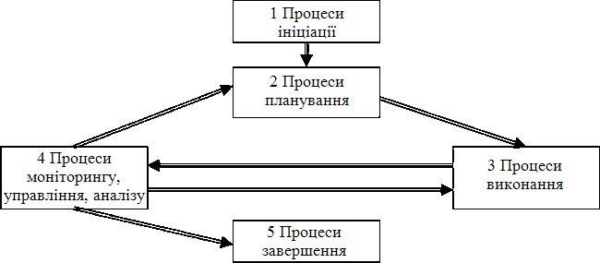

Рисунок 5.1 - Взаємозв'язок процесів проекту

Інтенсивність даних груп процесів упродовж життєвого циклу проекту різна. У реальності вони накладаються один на одного, як показано на малюнку нижче:

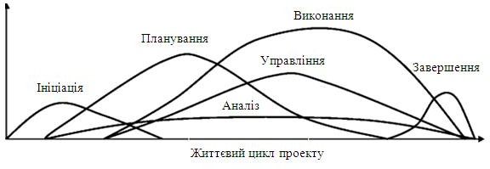
Рисунок 5.2 - Інтенсивність

  - Зміст процесів управління проектами

Ініціація (1) - визначення ділової потреби в проекті і його авторизація, а
саме:
- вибір проекту і визначення ділових потреб;
- збір інформації;
- визначення цілей проекту;
- визначення обмежень і допущень;
- розробка опису продукту;
- визначення обов'язків менеджера проекту;
- визначення вимог до людських ресурсів (кадри, кваліфікація);
- оцінне визначення ресурсів;
- остаточне доопрацювання Статуту проекту і призначення менеджера проекту.
Процеси планування (2) спрямовані на розробку планів по складових проекту (розклад, вартість, бюджет, якість, персонал, риски, взаємодія, контракти і ін.) і їх інтеграцію в цілісний, погоджений документ - План проекту. Як показано на рисунку 10.1, планування це процес, що постійно повторюється упродовж усього життєвого циклу проекту.
У плануванні виділяють основні процеси, присутні завжди і що виконуються в строго певному порядку, і допоміжні процеси, залежні від характеру проекту. На рисунку 10.2 показаний склад і зв'язки процесів планування. Коротко пояснимо кожен процес з рисунку 10.2:
Планування змісту - на основі Статуту проекту і інших вхідних документів, складається документ,
а) що описує, уточнений опис продукту і результатів постачання; б) класифікацію можливих змін і спосіб їх виявлення;
в) порядок оцінки і включення змін в проект.
Визначення змісту - розбиття, декомпозиція цілей проекту на менші і більше керовані частини (підцілі). Глибина декомпозиції повинна забезпечувати можливість призначення закінчених груп робіт і виконавців на ці частини. Результатом визначення змісту є ІСР (Ієрархічна Структура Робіт), англ. WBS (Work Breakdown Structure).
Визначення складу операцій - підготовка переліку усіх операцій, що виконуються за проектом, і уточнення ІСР. Операції, не включені в уточнену ІСР, вважаються не включеними в проект і не підлягають виконанню.
Планування ресурсів - визначення потреби (складу, кількостей) в людських і матеріальних ресурсах, необхідних для виконання операцій проекту.
Визначення взаємозв'язків операцій - виявлення взаємозв'язків і взаємозалежностей операцій, побудова мережевих діаграм робіт проекту. Частина операцій пов'язана між собою жорсткою логікою, інші операції можуть виконуватися в довільній послідовності, тобто пов'язані м'якою логікою.
Оцінка тривалості операцій - встановлення кількості одиниць часу на операції проекту, обчислення резервів часу і критичного шляху з мінімальною гнучкістю за часом.
Оцінка вартості - кількісна оцінка можливих витрат на ресурси, що залучаються, складання кошторису і плану управління вартістю.
Планування управління рисками - встановлення підходу і заходів (коли, як і що робити) при загрозі або настанні небажаних і незапланованих подій і відхилень, з метою їх відвертання або ефективного реагування.
Складання розкладу - аналіз даних про послідовність і тривалість операцій і необхідні ресурси з метою створення розкладу виконання проекту.
Розробка бюджету - визначення кошторисної вартості по окремих пакетах робіт і проекті в цілому.
Розробка плану проекту - інтеграція цих попередніх процесів і складання погодженого Плану проекту - у вигляді одного документу або зборів документів.
Допоміжні процеси планування встановлюють стандарти якості, розподіл ролей і відповідальності, інформаційні потреби учасників і способи взаємодії, виявляють риски і наслідки їх дії на меті проекту і так далі

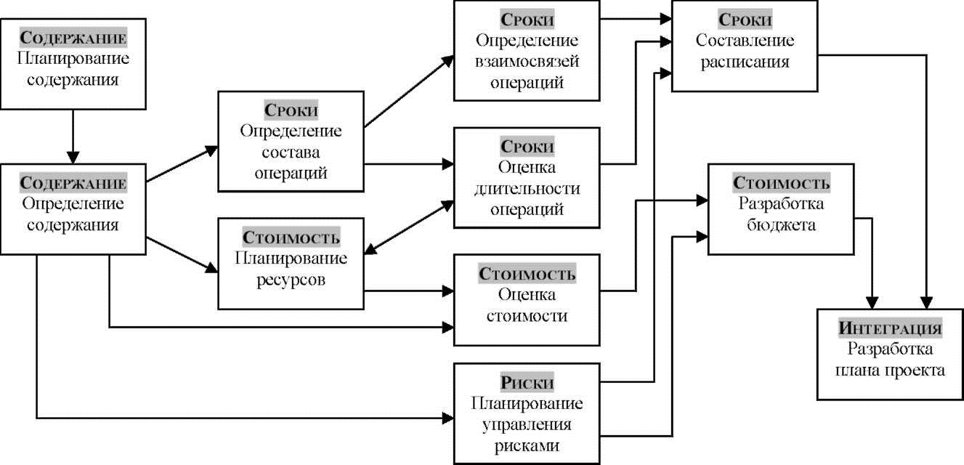
Основные процессы:
Вспомогательные процессы:
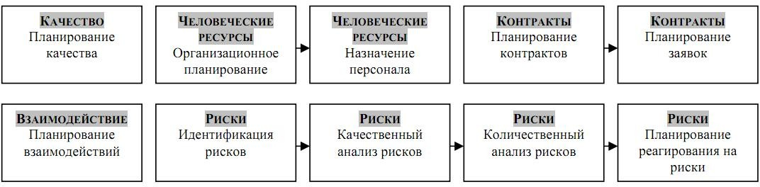
Рисунок 5.2- Склад і зв'язки процесів планування

Процеси виконання (3) показані на рисунку 5.3. Виконання плану проекту - є безпосереднє виконання складових його операцій. Допоміжні процеси забезпечують гарантії якості, комплектацію/розподіл робіт і інформації, проведення нарад про хід робіт і ідентифікацію змін, розвиток навичок і знань команди, збір пропозицій постачальників, управління стосунками з постачальниками.

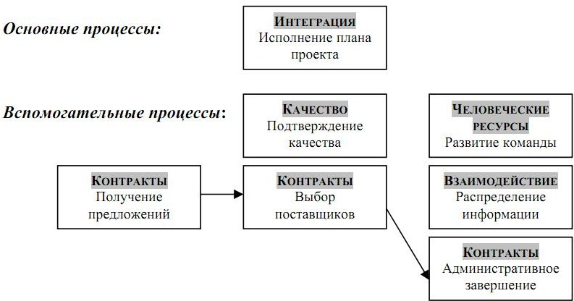

Рисунок 5.3- Процеси виконання

Процеси моніторингу, управління, аналізу (4) спрямовані на збір і розподіл звітності за станом проекту, контроль відхилень, координацію змін розкладу і бюджету. Склад і зв'язки процесів виконання показані на рисунку 10.4
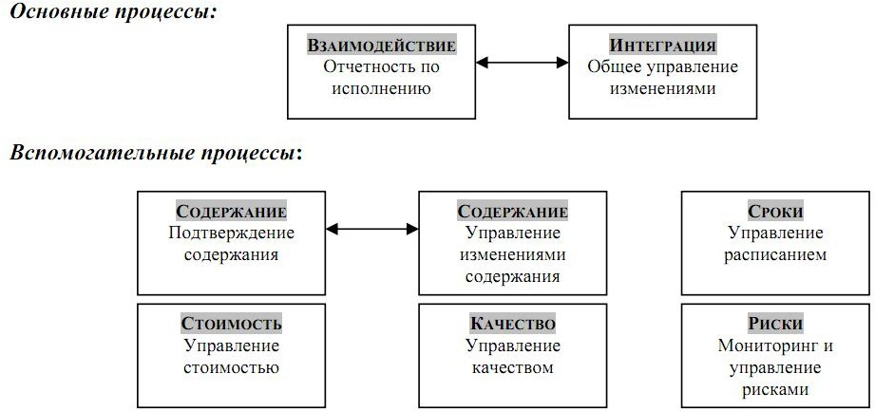

Рисунок 5.4 – Процеси моніторингу, управління, аналізу
Звітність по виконанню - є збір і поширення інформації про хід проекту і прогнози.
Загальне управління змінами - є координація змін за проектом в цілому.
Допоміжні процеси забезпечують посвідчення правильності виконання робіт, фіксацію і прийняття змін, контроль і зміну розкладу і бюджету, відповідність стандартам якості і усунення причин його зниження, відстеження і виявлення ризиків, оцінку заходів по зниженню ризиків.
Процеси завершення (5) упорядковують закриття проекту і складаються з процесів закриття контрактів і адміністративного завершення (рис. 5.5), а саме:
  - перевірка і тестування кінцевого продукту;
  - остаточні розрахунки з усіма учасниками проекту, фінансове закриття;
  - остаточне оновлення документів проекту;
  - завершення звіту про виконання проекту;
  - збір, інтеграція накопичених знань і формування архіву проекту;
  - офіційне приймання проекту замовником, передача і запуск в експлуатацію;
  - звільнення задіяних ресурсів.

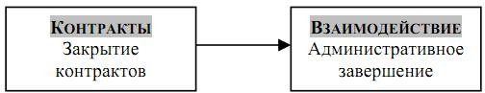

Рисунок 5.5 - Процеси завершення
  - Галузі знань управління проектами

Грамотне і ефективне виконання перерахованих процесів вимагає від менеджера проекту знань в наступних областях:
    - Управління інтеграцією проекту.
    - Управління змістом проекту.
    - Управління термінами проекту.
    - Управління вартістю проекту.
    - Управління якістю проекту.
    - Управління людськими ресурсами проекту.
    - Управління взаємодією.
    - Управління рисками проекту.
    - Управління контрактами проекту.
Зміст цих галузей знань буде розкритий нижче.
Карта зв'язку процесів управління проектами і галузей знань згідно РМВОК приведена в таблиці 5.1:
Таблиця 5.1 - Процеси управління проектами

Галузь знань | Ініціація | Планування | Виконання | Управління | Завершення
1. Управління  інтеграцією проекту |  | Розробка плану проекту. | Виконання плану проекту | Загальне  управління змінами.
2. Управління змістом проекту | Ініціація | Планування змісту.  Визначення змісту. |  | Підтвердження змісту.  Управління змінами змісту.
3. Управління термінами проекту |  | Визначення складу операцій. Визначення взаємозв'язків операцій.  Оцінки тривалості операцій.  Складання розкладу. |  | Управління розкладом.
4. Управління вартістю проекту |  | Планування ресурсів.  Оцінка вартості. Розробка  бюджету. |  | Управління вартістю
5. Управління  якістю проекту |  | Планування  якості. | Підтвердження  якості | Управління  якістю
6. Управління людськими ресурсами  проекту |  | Організаційне планування. Призначення  персоналу. | Розвиток команди
7. Управління взаємодією |  | Планування взаємодії. | Поширення інформації | Звітність по виконанню. | Адміністрати вне  завершення.
8. Управління ризиками проекту |  | Планування управління ризиками. Ідентифікація ризиків.  Якісний аналіз ризиків.  Планування  реагування на ризики. |  | Моніторинг та управління ризиками.
9. Управління контрактами проекту |  | Планування контрактів. Планування заявок. | Отримання пропозицій. Вибір постачальників Адмініструван  ня контрактів. |  | Закриття контрактів.

Лекція 6.
Тема: «Управління комунікаціями проекту»

  - Способи комунікацій
  - Планування взаємодії
  - Розподіл інформації
  - Звітність по виконанню
  - Адміністративне завершення

  - Способи комунікацій

Менеджер проекту повинен розуміти різні аспекти і суть комунікацій. Більше того, для менеджера проекту комунікаційні навички вважаються важливішими, ніж організаторські, лідерські і технічні навички!
Проблема ефективної взаємодії і узгодженості дій виникає вже при числі людей п=2 : необхідно інформувати один одного, погоджувати дії і ін. У міру зростання числа учасників n, кількість каналів передачі інформації к росте по формулі:

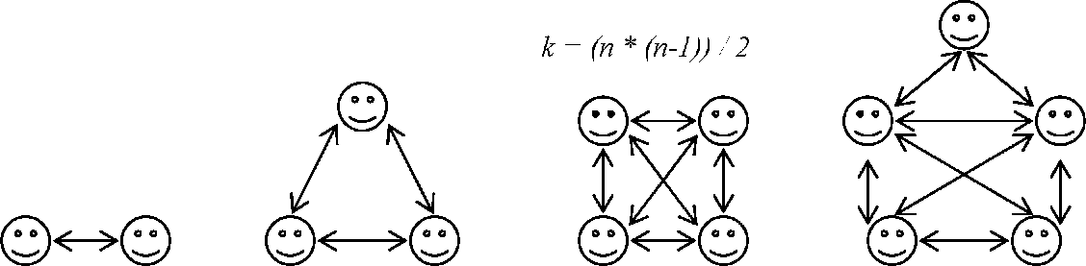
n=2; n=3; к=3 n=4; к=6 n=4; к=10
• • •
n=6;к=15

Як видно, при такому способі побудови взаємозв'язків кожен з кожним, для великих п кількість зв'язків до різко зростає і важко піддається контролю. Тому реально в проектах, між учасниками встановлюють лише необхідні взаємозв'язки з урахуванням організаційної структури, стосунків звітності і інформаційних потреб учасників проекту.
У проекті може існувати безліч типів зв'язків і форм комунікацій :

  - зв'язки усередині команди проекту і зовнішні зв'язки;
  - вертикальні і горизонтальні зв'язки усередині виконуючої організації;
  - письмові і усні способи зв'язку;
  - формальні і неформальні форми взаємозв'язку; формальні означає - з дотриманням зовнішньої форми, встановленого порядку, правил і формальностей.
Формальні комунікації зазвичай використовуються для спілкування з керівництвом, замовником і іншими стейкхолдерами. Це звіти, презентації, офіційні листи і документи. Вони, як правило, носять офіційний характер - узгодження, затвердження документів, проміжних результатів, змін, видання розпорядливих документів і так далі. Чим більше осіб бере участь в узгодженні і ухваленні рішень, тим більше необхідності у формальних методах спілкування.
У теж час, між членами команди прийнятніше неформальні, відкриті стосунки. Електронні документи можуть бути як формальними, так і неформальними. Якщо вони пересилаються по електронній пошті, то їм в проекті можна надати офіційний статус.
Нижче в таблиці 6.1 перераховані відомі форми спілкування і зазвичай вживані комбінації способів комунікації.
Таблиця 6.1 - Форми спілкування і комбінації способів комунікації

Форма спілкування | Спосіб комунікації
Документи проекту, Плани, Статут, контракти, звіти, передача повідомлень на великі відстані і ін. | Офіційний письмовий
Презентації, брифінги, доповіді, розмови | Офіційний усний
Електронна пошта, рецензування електронних документів, чернетки | Неофіційний письмовий
Обговорення, збори, зустрічі, бесіди | Неофіційний усний

У взаємодії людей існує проблема розуміння отриманої інформації, її спотворення. Правильний обмін повідомленнями має на увазі знання загальної моделі комунікацій.

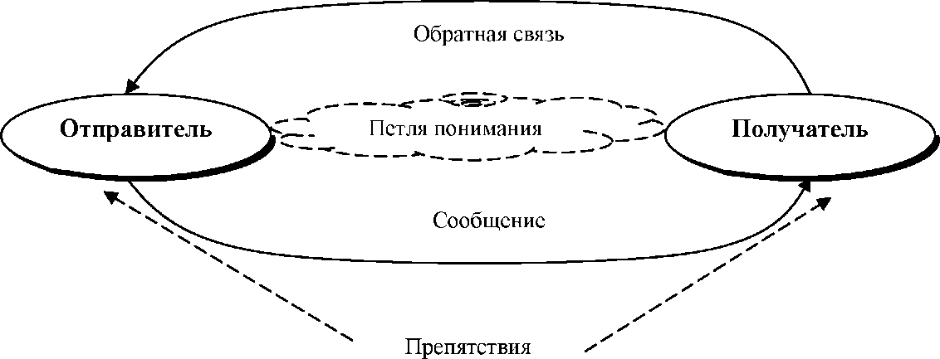
Искажения

Рисунок 6.1 – Модель комунікацій

Процес передачі повідомлення від відправника до одержувача повинен, кінець кінцем, забезпечити розуміння повідомлення і складається з наступних основних складових:
- обдумування і кодування повідомлення відправником;
- передача повідомлення одним із способів (письмово, усно, по телефону, факсу, звичайною або електронною поштою і ін.);
- отримання, декодування і розуміння повідомлення одержувачем;
- підтвердження відправнику, що повідомлення прийняте і зрозуміле;
- перешкоди до взаємодії і спотворення сприйняття - можуть виникати як на стороні відправника, так і на стороні одержувача. Причинами можуть бути відмінності в досвіді, в рівні кваліфікації, відмінності в мові і культурі, чинники середовища взаємодії, особиста вмотивованість і зацікавленість одержувача, статут відправника, встановлені регламенти і так далі. Наприклад, член команди отримав деяке письмове повідомлення від іншого члена команди, але не приступає до його виконання, оскільки за регламентом чекає це ж повідомлення від менеджера проекту.
Якість комунікацій багато в чому залежить від відправника - його здатності структурувати інформацію, виділити ключові моменти, збудувати
послідовність викладу, використати прості вирази без зайвих деталей. При усному спілкуванні необхідно використати паралингвистические засоби і прийоми - темп мови і інтонацію, тон і тембр голосу, міміку, жести і позу, стежити за реакцією у відповідь одержувача і так далі
Менеджер проекту і члени команди повинні враховувати можливості і здібності адресатів сприймати інформацію. Наприклад, вважається, що чим вище положення займає людина, тим нижче у нього рівень розуміння (вищий керівник - до 100% нерозуміння). Крім того, люди можуть бути орієнтовані на сприйняття і запам'ятовування певного типу інформації, або віддавати перевагу одному з них залежно від ситуації:
- усній інформації, тобто інформації на слух, мати хорошу слухову пам'ять - при цьому погано сприймати і запам'ятовувати письмову інформацію;
- письмовій, зоровій інформації, мати хорошу зорову пам'ять - при цьому погано сприймати і запам'ятовувати інформацію на слух;
- інформації на рівні відчуттів.
Слова і паралінгвістичні прийоми викликають у одержувача певні образи і почуття, запускають в підсвідомості певні механізми сприйняття і розуміння (згідно моделі світу одержувача). Процес спілкування і розуміння відбувається як на свідомому рівні, так і на підсвідомому рівні. Тому для ефективної взаємодії менеджерові проекту і членам команди слід дотримуватися наступних простих і в теж час непростих правил комунікацій :
- встановіть з людиною відношення довіри; сухий обмін словами і повідомленнями мало ефективний; продуктивне спілкування можливо тільки при взаємній повазі думки, кваліфікації, досвіду, проблем,
моделі світу іншої людини; інакше, при виникненні труднощів ви не просунетеся у вирішенні проблеми і все може завершитися з'ясуванням стосунків і пошуком винуватих;
- чітко відзначуйте свої наміри, чистоту помислів і мети контакту, сприяйте взаємному зростанню і розвитку, досягненню спільних цілей і результатів, будьте відкритими і коректними;
- візьміть відповідальність за процес спілкування зі свого боку, а саме, пропонуйте інформацію порціями розумного об'єму, робіть паузи з метою дати час одержувачеві обробити інформацію, використайте
доступні слова - передавайте свою інформацію на мові доступному одержувачеві; жодна відповідь, жодна зворотна реакція не повинні залишитися без гнучкого реагування з боку відправника;
- будьте уважні не лише до змісту спілкування, але і до несвідомого зворотного зв'язку і проявів якостей співрозмовника; при усному спілкуванні, якщо дотримуватися установок, штампів або сильно
намагатися вникнути в зміст бесіди, то можна втратити нитку бесіди і контакт із співрозмовником; психологами підраховано, що при усному спілкуванні значущість словесної інформації може знижуватися до 10%, а значущість паралінгвістична інформації - зростати до 90%.

  - Планування взаємодії

Перший процес управління комунікаціями - процес планування взаємодії - полягає у виявленні інформаційних потреб учасників проекту, джерел, технологій і структури розподілу інформації. Простіше кажучи, необхідно встановити - кому, коли і яка інформація потрібна, хто, в якому виді і яким чином її надаватиме.
На вході процесу планування взаємодії :
  - вимоги до комунікацій - структура проекту і підрозділів виконуючої організації, стосунки звітності між учасниками, місце розташування і кількість учасників, потреби в зовнішній інформації;
  - технології комунікації - застосовність технологій, готовність персоналу до роботи з наявними системами, вимоги до терміновості і частоти оновлення інформації, вірогідність зміни технологій до закінчення проекту;
  - обмеження, що впливають на комунікації. На виході процесу :
  - План управління комунікаціями.
При складанні Плану управління комунікаціями слід враховувати, що ресурси проекту повинні витрачатися на збір і передачу тільки тієї інформації, яка сприяє досягненню успіху, або відсутність якої може привести до невдачі. План може бути узагальненим або детальним і в загальному випадку повинен включати такі розділи:
  - Структуру збору і оновлення інформації. У проекті завжди відбувається накопичення інформації і знань. Тому слід уточнити методи представлення, збору, зберігання інформації. Структура повинна забезпечувати оперативний і зручний доступ до накопиченого банку інформації, який в майбутньому складе архів проекту. У архів проекту в структурованому виді повинні "складатися" як копії усіх документів проекту, що підлягають розподілу, так і матеріали з робочих місць членів команди. Таке наповнення архіву дозволить мінімізувати втрати у разі вибуття з проекту члена команди з певним багажем інформації і знань за проектом.
  - Структуру розподілу інформації. Тут прописуються джерела і одержувачі інформації, типи документів і методи їх представлення.
  - Формат документів. Вимоги до оформлення, термінології, рівня деталізації документів.
  - Розклад комунікацій (коли, хто, кому) і методи доступу до інформації для незапланованих комунікацій.
  - Політика удосконалення комунікацій
Для оперативного контролю і управління членами команди менеджери проектів використовують різні методи комунікацій. Одним з методів управління є метод обходу або метод прогулянки, коли менеджер проекту
виходить зі свого кабінету, обходить офіс і по черзі розмовляє з членами команди про стан і хід конкретних робіт. Іншим методом є планування таких зустрічей, коли член команди готує і докладає об стан справ і прогресі на своїй ділянці робіт в кабінеті менеджера проекту (планування доповідей). Такі повідомлення, доповіді можуть включатися в розклад комунікацій і сприяють дисципліні і зібраності членів команди. На практиці можна застосовувати обидва методи. Нижче наведено можливий варіант структури розподілу інформації для невеликого ІТ-проекту.
Таблиця 6.2 - Варіант структури розподілу інформації для невеликого ІТ- проекту

Роль | Стейкхолдер | Информация | Источник | Сроки и периодичность | Способ передачи
Спонсор, замовник | Президент компанії | 1.Звіт за проектом:  - Звіти про освоєних обсягах  - Аналіз ризиків  2.Документи для приймання робіт | Менеджер проекту | Щомісячно | Письм. офіц.
Топ- менеджер | Генеральний директор | 1.Звіт за проектом:  - Звіти про освоєних обсягах  - Звіт про тенденції, відхілення і конфлікти  - Анализ рисков 2.План разработки (на утверждение) 3.Документи для  адміністр. завершення | Менеджер проекту | Щомісячно | Письм. офіц.
Менеджер проекту | Керівник ІТ- підрозділу | - Статут  - ІСР, оцінка часу і вартості  - Звіт про хід виконня проекту, вимоги змін 4.Технічне завдання  5.Документація на продукт проекту | Топ-менеджер. Самостійно.  Команда проекту. Системний адміністратор | Щотижня | Письм. офіц. Письм. неофіц.
Системний адміністра- тор | ІТ-підрозділ | 1.Статут 2.Констатація змісту, ІСР 3.Технична інформація, результати від суміжних членів  команди | Менеджер проекту. Інженер-тестер | При запуску проекта.  Щодня | Письм. офіц. Письм. + усно  неофіц.

Інженер- тестер | ІТ-підрозділ | 1.Статут 2.Констатація змісту, ІСР 3.Технична інформація, результати від суміжних членів  команди | Менеджер проекту. Програміст- проектуваль- ник | При запуску проекта.  Щотдня | Письм. офіц. Письм. + устно неофіц.
Програ- міст | Підрядник | 1.Статут 2.Констатація змісту, ІСР  3.Технічне завдання | Менеджер проекту | При запуску проекту. | Письм. офіц Письм. + устно неофіц

  - Розподіл інформації

Розподіл інформації перебуває у виконанні плану управління комунікаціями, а також в реагуванні на непередбачені інформаційні запити. Головним завданням цього процесу є своєчасний доступ учасників проекту до потрібної інформації.
На вході процесу розподілу інформації :
  - результати роботи, накопичені знання;
  - План управління комунікаціями;
  - План проекту.
На виході процесу :
  - документи проекту, що зберігаються в систематизованому і доступному виді;
  - звіти за проектом - проміжні результати і звіти про стан;
  - презентації проекту - інформація, що надається командою проекту іншим учасникам проекту.

  - Звітність по виконанню

Стейкхолдери проекту потребують інформації про прогрес і стан проекту за трьома основними показниками (терміни, бюджет, розклад), про прогнози, про використання ресурсів проекту для досягнення цілей проекту. Підготовка
і представлення звітності по виконанню виділяється в окремий процес і полягає у зборі, підготовці і поширенні такої інформації.
На вході процесу звітність по виконанню:
  - результати роботи і звіти, представлені в зручному для майбутніх розрахунків форматі;
  - План проекту, що містить базові плани, і інші документи.
На виході процесу:
  - звіти по виконанню;
  - запити на зміни, які можуть виникнути в результаті аналізу виконання проекту.
Процес отримання звітності по виконанню досить трудомісткий і формується на основі наступних дій і розрахунків:
- Аналіз освоєних об'ємів - універсальний метод виміру виконання - описаний вище в розділі Управління вартістю проекту.
- Аналіз відхилень - порівняння планових і фактичних показників за окремими параметрами - вартістю, термінами, змістом, якістю, ресурсами, рисками і т. д.
- Аналіз трендів, тобто аналіз динаміки зміни параметрів - погіршення або поліпшення.
- Наради за оцінкою виконання, які на основі перелічених вище розрахунків, роблять висновки про стан і хід його розвитку, а саме, звіт про поточний стан, звіт про прогрес, звіт про прогнози.

  - Адміністративне завершення

Адміністративне завершення також виділене в окремий процес з двох причин. Перше, у міру виконання і завершення фаз проекту відбувається постійний збір і накопичення документації за проектом, яка після закінчення має бути систематизована у вигляді архіву.
Друге, після закінчення проекту - при успішному досягненні цілей або перериванні проекту - він потребує закриття. Адміністративне завершення включає підтвердження результатів і формальне приймання проекту замовником, а саме:
  - перевірку і тестування кінцевого продукту;
  - остаточне оновлення документів проекту;
  - завершення звіту про виконання проекту;
  - збір, інтеграція накопичених знань і формування архіву проекту;
  - офіційне приймання проекту замовником, передачу і запуск в експлуатацію;
  - звільнення задіяних ресурсів.
На вході процесу адміністративного завершення :
  - усі документи за оцінкою виконання - планові і розрахункові;
  - усі документи по продукту - специфікації, технічна документація на паперових і електронних носіях;
  - інші документи проекту. На виході процесу:
  - архів проекту, який має бути структурованою історичною документацією в паперовому і електронному виді; частиною архіву проекту є засвоєні уроки - документи з причин відхилень, по обгрунтуванню прийнятих
рішень і ін.;
  - закриття проекту - документи, що підтверджують формальне приймання результатів і продукту проекту.
Лекція 7
Тема: «Підтримка ІС методу критичного шляху і технології PERT»

  - Використання ІС для підтримки методу критичного шляху
  - Застосування ІС для реалізації технології PERT

  - Використання ІС для підтримки методу критичного шляху

Календарне планування по методу критичного шляху. ІС, що підтримуює МКШ, пропонує менеджерам з різних областей гнучкий інструмент складання календарного плану і аналізу його виконання.
Для реалізації МКШ потрібні певні вхідні дані. Після їх введення проводиться процедура прямого і зворотного проходу по мережі і обчислюється вихідна інформація.
Для розрахунку календарного графіка по МКШ потрібні наступні вхідні дані:
- Комплекс реалізованих задач.
- Взаємозв'язки між завданнями.
- Оцінки тривалості для кожної роботи.
- Календар робочого часу проекту (в найбільш загальному випадку можливе завдання власного календаря для кожної роботи).
Календарна дата початку проекту. На стадіях розробки концепції укрупненого планування проекту це може бути практично змінна дата. Будь- яка її зміна спричинить перерахунок термінів виконання кожної роботи. Для процесів детального планування дати початку підпроектів або груп робіт визначаються на підставі укрупнених планів.
При наявності вхідних даних проводиться процедура прямого і зворотного проходу по мережі і обчислюється вихідна інформація. Прямий прохід починається з початкової дати проекту, при цьому для кожного
завдання до початкового терміну додається її тривалість і обчислюються ранній початок і раннє закінчення цього завдання. Найранішими можливими датами для завдання є її початок і кінець, виходячи з логічної послідовності мережі.
Зворотний прохід використовує в якості вихідної точки кінцеву дату розкладу, обчислену шляхом прямого проходу, і проводиться зворотний розрахунок для визначення пізніх дат початку і закінчення завдань. Пізніми датами завдання є її найпізніші допустимі початок і кінець, що не тягнуть затримки виконання всього проекту. Крім того, на підставі розрахованих ранніх і пізніх дат початку завдань визначаються величини тимчасових резервів для кожного завдання.
Найбільш значущим з усіх резервів є повний резерв. Він являє собою час, на який може бути збільшена тривалість завдання без затримки планового терміну завершення проекту. Вільний резерв показує час, на який може бути затримано виконання завдання без шкоди для повного резерву наступних завдань мережі.
Використовуючи ІС для відповідних обчислень по МКП, менеджер проекту отримує три види даних:
- Загальну тривалість проекту і календарну дату його закінчення. Для виявлення командою прийнятних результатів з точки зору цілей, можливе проведення подальших досліджень за сценарієм «Що, якщо?»
- Комплекс завдань, що лежать на критичному шляху. Будь-яка затримка таких завдань призведе до затримки спільної дати виконання проекту. Всі критичні завдання мають резерв часу, який дорівнює нулю, що означає, що їх ранні і пізні терміни виконання збігаються
- Ранні та пізні календарні дати початку і кінця для кожного завдання.
Таблиця 7.1 - Вхідні і вихідні дані, підтримувані ІС для виконання прямого і зворотного проходу по МКШ

Тип даних | Прямий прохід | Зворотний прохід
Вхідні дані | Роботи. Попередники | Роботи Попередники
Тривалості | Тривалості
Початкова дата проекту | Кінцева дата проекту
Вихідні дані | Ранні дати початку і закінчення - для всіх робіт. | Пізні дати початку і закінчення - для всіх робіт.
Дата закінчення проекту | Пізніша дата початку проекту
 | Величина резерву -для всіх робіт
Критичні роботи (величина тимчасового резерву = 0)

Аналіз по МКШ не вимагає установки жорстких дат початку для робіт, які не лежать на критичному шляху. На відміну від критичних робіт, вони можуть бути заплановані на будь-який час між їх ранніми і пізніми датами.
У реальному житті найбільш поширеним підходом до планування термінів початку роботи є підхід «Як Можна Раніше». Основне завдання менеджера, як правило, полягає в тому, щоб виконати проект в найкоротші терміни і, отже, він буде прагнути виконати складові про завдання якомога раніше. Однак, бувають ситуації, коли деякі роботи вигідно перенести на більш пізній термін, наприклад, завдання типу «платежі». В даному випадку застосовується тип планування «Як Можна Пізніше». Початок завдання типу ЯМП буде перенесено на можливо більш пізній термін так, щоб вона завершилася безпосередньо перед початком найближчій наступного завдання.

Аналіз календарного графіка робіт
З використанням інформаційної системи розрахунок по МКШ проводиться за секунди. Однак, для правильного використання розрахункових даних на практиці необхідно проаналізувати отримані
результати. Кілька питань, які можуть допомогти отримати корисну інформацію:
- Чи збігається отримана кінцева дата з очікуваною? Чи прийнятно це з точки зору цілей проекту?
- Які роботи є критичними? Чи співпадають вони з тими, які передбачалися попередньо членами команди?
- Які з некритичних робіт мають найменший спільний резерв? Яка ймовірність або ризик того, що ці роботи стануть критичними і будуть затримувати дату завершення?
- Які роботи мають достатній загальний резерв? Чи існує можливість перерозподілу їх ресурсів на критичні завдання?
- Які календарні дати можуть бути зафіксовані в графіку проекту і чи дійсно вони відповідають реальним намірам керівництва і плану по віхам?
- Для відповіді на ці та інші питання, які виникають при аналізі отриманих по МКШ даних, необхідно розробити ефективні звіти як для внутрішнього аналізу, так і для представлення результатів іншим членам команди, керівництву і замовнику.
- Інформація, що отримується обчисленнями по МКШ, зазвичай представляється в табличній формі, що подібна до представленої в табл. 7.2.

Таблиця 7.2 - Звіт за розрахунками з використанням МКШ

Проект: Дата аналізу: |  |  |  | Початок проекту: Закінчення проекту:
Робота | Опис | Трива- лість | Ранній початок | Раннє закінчення | Пізніший початок | Пізніше закінчення | Загаль- ний резерв

Такий формат звіту з планування графіка робіт забезпечує можливість швидкого перегляду основних результатів аналізу по МКШ. Більшість інформаційних систем з планування мають гнучкі режими відбору і
сортування, за допомогою яких можна створити різні типи звітів, з яких розробник плану вибирає найбільш значимі і ефективні для подання різним споживачам.
Для багатьох проектів вже на стадії тимчасового аналізу з'ясовується, що в поставлені директивні терміни проект виконати буде складно. Для отримання прийнятних термінів можливе проведення подальшої корекції розкладу за сценарієм «Що якщо ...». Якщо розклад не вкладається в директивні терміни, то можна спробувати скоротити терміни виконання окремих завдань або змінити зв'язки (ввести, наприклад, де це можливо, зв'язки з перекриттями).
Матриця відповідальності. Кількість видів відповідальності може бути різною, залежно від специфіки проекту і його організації, але рекомендується обмежитися невеликим набором легких для опису і розуміння видів участі у виконанні робіт. Наприклад, найбільш важливу роль у виконанні будь-якої детальної роботи грає безпосередньо відповідальний за її виконання, але в матриці повинні бути відображені і ті люди або організації, які забезпечують підтримку робіт безпосереднього виконавця, а також ті, хто будуть здійснювати оцінку та приймання робіт.
Матриця може також відображати види відповідальності конкретних керівників за ті чи інші роботи. Крім того, в матриці можуть бути відображені ролі людей, не задіяних безпосередньо у проекті, але які можуть надавати підтримку в роботі команди.
Ретельно підготовлена і продумана матриця часто є тим інструментом, який забезпечує успішну підтримку проекту як в рамках команди проекту, так і зовнішніми організаціями (наприклад, замовником).
На рисунку 7.1 показаний приклад матриці відповідальності. Ролі в прикладі вказують вид участі підрозділу в роботі: Вв - Відповідальний виконавець, В - Виконавець, П - Приймання робіт, К - Консультації. Зміст матриці зберігається в базі даних ІС.

Завдання | виконавці
Завдання | Менеджер проекту | Адміністратор проекту | Планово- фінансовий відділ | Відділ збуту
Узгодження цілей | Вв
План по віхам | Вв | В |  | К
Бюджет проекту | Вв | В | К
План проекту | П | Вв
Затвердження плану | Вв |  | К | К

Рисунок 7.1 - Матриця відповідальності

Визначення основних віх. Після побудови ієрархічної структури робіт (ІСР), команда, що виконує роботи з планування, може перейти до задачі визначення основних віх. Визначення віх встановлює основу для взаємодії з узгодження основних стадій розробки проекту, а також для оцінки і контролю на вищому рівні і є ключовою частиною процесу планування на ранньому етапі.
Визначення віх вимагає ясного розуміння ключових стадій або станів, через які проходить програма протягом свого життєвого циклу і чітких характеристик точок переходу. Віхи відзначають ці ключові переходи і, отже, забезпечують природну серію контрольних точок.
Віха - подія або дата в ході здійснення проекту. Віха використовується для відображення стану завершеності тих чи інших робіт. В контексті проекту менеджери використовують віхи для того, щоб позначити важливі проміжні результати, які повинні бути досягнуті в процесі реалізації проекту. Послідовність віх, визначених менеджером, часто називається план по віхам. Дати досягнення відповідних віх утворюють календарний план по віхам.
Ці контрольні точки відповідають специфічним проміжним цілям, необхідних для досягнення спільної мети. При огляді виконання робіт віхи дозволяють керівництву швидко зрозуміти, на якій стадії знаходиться проект
і оцінити, чи досягнуті основні стану, необхідні для успішного завершення робіт.
На відміну від робіт, віхи не мають тривалості. Віха є мірою виконання (контрольною точкою), її завершеність має тільки дві оцінки - виконана чи ні. Прийняття рішень в системах фінансування проектів, наприклад, найчастіше покладаються на оцінки завершеності віх при виконанні платежів за контрактами.

Методи проектного планування (МЗ ІС)

Розробка мережевих моделей. Мережеві моделі є основою розробки календарних графіків робіт і віх. Процес мережевого планування передбачає, що вся діяльність буде описана у вигляді комплексу робіт або завдань з певними взаємозв'язками між ними. Для розрахунку і аналізу мережевого графіка використовується набір мережевих процедур, відомих під назвою процедури методу критичного шляху.
Нижче розглядаються три кроки розробки мережевої моделі:
- Визначення комплексу робіт проекту.
- Оцінка параметрів робіт.
- Визначення взаємозв'язків між роботами.
Робота є основним блоком мережевої моделі. Під роботами розуміється діяльність, яку необхідно виконати для отримання проміжних результатів. Групи робіт формують діяльність, яку необхідно здійснити для досягнення проміжних віх проекту.
Перш ніж почати розробку мережевої моделі, розробник повинен переконатися, що на нижньому рівні ІСР визначені всі роботи, що забезпечують досягнення всіх проміжних цілей проекту. Мережева модель утворюється в результаті визначення взаємозв'язків між цими роботами і додавання сполучних робіт і подій. У загальному вигляді, даний підхід заснований на припущенні, що кожна робота спрямована на досягнення
проміжного результату. Сполучні роботи, можливо, і не вимагають отримання будь-якої матеріального кінцевого результату, наприклад, завдання «організація виконання».

Оцінка параметрів робіт

Цінність календарних графіків, вартісних і ресурсних планів, одержуваних в результаті аналізу мережевої моделі, повністю залежить від точності оцінок тривалості робіт, а так само оцінок потреб робіт в ресурсах і фінансових коштах. Оцінка параметрів робіт є ключовим завданням менеджера, який залучає для вирішення цього завдання членів команди, відповідальних за реалізацію окремих частин проекту.
Процес оцінки повинен проводитися для кожного детального завдання, а потім оцінки можуть бути агреговані в плані проекту.
Під тривалістю (тривалістю) завдання будемо розуміти час, який передбачається затратити на її виконання. Оцінки тривалості кожного детального завдання виконуються менеджером на основі попереднього досвіду і кількості запланованих на завдання виконавців. Полегшує дану роботу те, що оцінки необхідно робити для детальних завдань проекту, які представляють собою, як правило, елементарні види діяльності.
У реальному житті існує два типи робіт:
- з фіксованою тривалістю. В даному випадку мається на увазі, що завдання має певну тривалість, яка не залежить від кількості призначених завданню ресурсів. Тобто, не можна прискорити виконання завдання, призначивши, наприклад, удвічі більше виконавців, оскільки існують чинники, що впливають на тривалість завдання, але не залежать від кількості виконавців.
- з фіксованим обсягом робіт - тривалість завдання залежить від кількості призначених виконавців. Таким чином, для робіт, тривалість яких залежить від кількості доступних ресурсів, можливий варіант
безпосереднього розрахунку тривалості, виходячи з інформації про необхідні обсяги робіт (наприклад, в людино-днях) і кількості доступних ресурсів. У цьому випадку збільшення числа виконавців призведе до скорочення часу виконання завдання.

Визначення взаємозв'язків між роботами

Для того, щоб розрахувати календарний графік по МКШ, необхідно визначити зв'язки передування між роботами. Зв'язок передування відображає в розкладі логічну залежність між роботами в реальному світі. Найбільш частою причиною таких залежностей є технологічні обмеження (початок одних робіт залежить від результатів інших), хоча можливі і обмеження, що диктуються іншими міркуваннями. Ці зв'язки утворюють структуру мережі. Комплекс взаємозв'язків між роботами визначає послідовність виконання робіт. Відповідно до встановлених зв'язків роботи діляться на попередні та наступні. Попередня робота є забезпечуючою для подальшої; таким чином для початку виконання наступної роботи слід дотримуватися всіх попередніх.
Для опису залежностей між роботами може використовуватися чотири типи зв'язків передування:
- Кінець-Початок. Це стандартна послідовність, при якій передуюче завдання повинне завершитися до початку наступного.
- Початок-початок. Це найбільш загальна послідовність при моделюванні робіт, які повинні виконуватися одночасно. В цьому випадку, не потрібне завершення попередньої роботи до початку наступної. Для її початку необхідно, щоб попередня задача тільки почалася.
- Кінець-кінець. Цей тип взаємозв'язку так само використовується для моделювання паралельних робіт. В цьому випадку закінчення наступної роботи контролюється закінченням роботи попередниці.
- Початок-кінець. Цей тип використовується рідко, але він може бути корисний, коли при плануванні потрібно затримати закінчення роботи на якомога більш тривалий термін, зв'язавши її закінчення з початком іншої роботи. Такий зв'язок, наприклад, може бути використаний, коли потрібно спланувати постачання дорогого устаткування і підготовчі роботи повинні вестися весь наявний до поставки час.

  - Застосування ІС для реалізації технології PERT

Для ефективного управління проектом необхідно мати його модель. Елементами моделі є роботи, які необхідно виконати протягом інвестиційної фази проекту, і ресурси, які потрібні для виконання робіт.
Модель проекту повинна бути досить простою, щоб витрати на її розробку і експлуатацію (в тому числі витрати часу) були несуттєві в порівнянні з кошторисною вартістю проекту і свідомо себе виправдовували в процесі управління, і в той же час досить потужною, щоб врахувати всі або більшість чинників управління проектом.
Здійснимість цієї вимоги забезпечується вибором відповідного формалізму для реалізації моделі. Якщо прийняти як критерій управління проектом якнайшвидший термін здачі його в експлуатацію, то таким формалізмом виявляється динамічне програмування. Цей формалізм в додатку до завдань управління проектами не вільний від недоліків. Найбільш істотні з них ми обговоримо, розглядаючи конкретні технологічні рішення, засновані на його використанні.
Динамічне програмування грунтується на методі критичного шляху (critical path metod, CPM). Нагадаємо, в основі методу лежить принцип оптимальності, сформульований Р. Беллманом. Він полягає в тому, що будь- яка частина оптимального (критичного) шляху між двома вершинами графа сама є оптимальним шляхом між відповідними вершинами. Завдяки цій властивості існує ефективна обчислювальна процедура, яка дозволяє
визначити критичний шлях до кожної наступної вершини як продовження критичного шляху до однієї з попередніх вершин графа.
Щоб уявити модель проекту в формі завдання динамічного програмування, роботи ставлять у відповідність ребрам графа, а події, відповідні завершення певних робіт або їх груп, - його вершинами. Модель дозволяє визначити мінімально можливий термін виконання проекту при заданих термінах виконання робіт і, знайшовши критичний шлях, вказати підмножину критичних робіт, навіть найдрібніша затримка яких неодмінно призведе до відстрочення завершення проекту. Завдяки цьому менеджер проекту може зосередити свою увагу на критичних роботах (тобто на роботах, що утворюють критичний шлях), попереджаючи перебої і концентруючи ресурси на найбільш відповідальних ділянках.

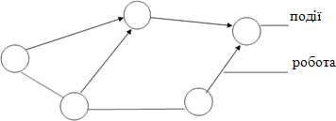

Для робіт, які не належать критичному шляху (некритичних), існує резерв часу: якщо їх затримати на термін, що не перевищує цього резерву, то тривалість виконання проекту не зміниться. Якщо ж затримка перевищить резерв, то зміниться критичний шлях; затримана робота стане критичною. Термін виконання проекту в цьому випадку збільшується. Модель, заснована на методі критичного шляху, дозволяє розрахувати резерв часу по всіх роботах.
- Критичні роботи утворюють критичний шлях.
- Не критична робота має ресурс часу.
- Якщо затримка виконання роботи перевищить цей ресурс, то вона стане критичною і зміниться критичний шлях, а, отже, термін виконання проекту.
- Завдання менеджера - зосередити основну увагу на критичних роботах і змінюваному критичному шляху на основі даних про виконувані роботи (ІАС).
До появи персональних ЕОМ модель проекту використовувалася тільки для складання оптимального мережевого плану, який приймався менеджером до виконання і згодом не переглядався. Затримки критичних робіт, таким чином, приводили до зриву плану, а у менеджерів з'являлися мотиви до компенсації відставання за рахунок порушення технологій. Якщо в результаті затримок змінився критичний шлях, менеджер опинявся дезорієнтованим, а наявний мережевий план ставав марним. Модель проекту, що систематично коригується на відхилення від початкового плану, могла б допомогти менеджеру відшукати найкращу послідовність дій у разі порушення спочатку складеного плану. Але через обмеження доступності ЕОМ і необхідності посередництва оператора між менеджером і обчислювальною системою такий підхід був занадто дорогим і себе не виправдовував.
Поява персональних ЕОМ і сучасних ІАС, оснащених спеціалізованим програмним забезпеченням із зрозумілим менеджеру інтерфейсом, зробило можливим використання можливостей методу критичного шляху в будь-який момент фази реалізації проекту. Виникла принципово нова технологія управлінської діяльності - технологія оцінки і уточнення проекту (Project (або Program) Evaluation and Review Technique, PERT).
Технологія PERT входить в клас автоматизованих інформаційних технологій, що відрізняються тією особливістю, що предметом праці при їх використанні є інформація, а засобом праці - обчислювальна техніка. Технологія PERT реалізується в спеціалізованих ІАС (СІАС). Продуктом СІАС є підготовлені варіанти управлінських рішень про терміни виконання робіт і про раціональне використання ресурсів для їх виконання, що
забезпечують завершення проекту в найкоротші терміни ціною прийнятних витрат.
Суть технології в тому, що модель проекту, складена на фазі ініціалізації його розробки і стала основою початкового варіанта мережевого плану, використовується з необхідними уточненнями на фазі реалізації проекту для інформаційної підтримки оперативного прийняття рішень з управління проектом в ситуації, що реально склалася. Ця технологія передбачає визначення критичного шляху в будь-який момент часу, коли ця інформація потрібна менеджеру, на основі інформації про фактичний хід виконання робіт і про фактичну наявність ресурсів.
Функціональні підсистеми СІАС, що реалізує технологію PERT, включають, як правило, такі підсистеми:
- Планування - призначена для складання плану виконання проекту;
- Моніторинг - призначена для контролю виконання плану і його систематичного уточнення в разі відхилень;
- Підготовки претензій - призначена для компактного і ємного подання інформації про модель проекту, складеному плані і під час його виконання.
До числа підсистем відносяться наступні:
- інформаційне забезпечення;
- математичне (алгоритмічне) забезпечення - алгоритми динамічного програмування, розширені серверними засобами, вирішальними прикладні обчислювальні завдання, що виникають в практиці управління проектами, алгоритми управління базами даних і алгоритми відображення даних;
- програмне забезпечення - сукупність програмних продуктів, що забезпечують реалізацію процесу обробки даних на комп'ютері;
- апаратне забезпечення - сукупність технічних засобів реалізації технології PERT, включаючи, зокрема, комп'ютери і комунікаційні засоби (ЛКМ);
- матеріальне забезпечення - організаційна система забезпечення витратними матеріалами та запасними частинами;
- кадрове забезпечення - фахівці, які володіють технологією в цілому і окремими її елементами;
- нормативно-правове забезпечення - сукупність документів, що регламентують використання технології в конкретних умовах, права, обов'язки і відповідальність всіх учасників технологічного процесу;
- інструктивно-методичне забезпечення - сукупність документів, що описують операції з реалізації технологічного процесу обробки даних, що виконуються кожним його учасником.
Іноді виділяють і інші види підсистем.
На відміну від методу критичного шляху, технологія PERT бере до уваги розпорядок робочого часу і обмеження по ресурсах.
Облік календаря і розпорядку робочого дня цілком узгоджується з методом критичного шляху. Інакший стан справи з урахуванням ресурсних обмежень: до цього випадку принцип оптимальності, сформульований Р. Беллманом, не може бути застосований. Ефективна обчислювальна процедура знаходження оптимального плану для такої постановки завдання невідома (крім окремих випадків, які не становлять практичного інтересу для менеджера). Однак представлення проекту у формі завдання динамічного програмування виявляється корисним і тут: в своїй практичній діяльності менеджер буває цілком задоволений хай не оптимальним, але задовільним планом, що забезпечує узгоджене використання ресурсів.
Для його відшукання спочатку визначають критичний шлях без врахування обмежень по ресурсах, потім визначають періоди, коли ресурсів недостатньо, і переносять роботи, які відчувають дефіцит ресурсів (по можливості - некритичні, а слідом за ними - ті, перенесення яких в найменшій мірі позначиться на загальній тривалості проекту), на більш пізні терміни. Як правило, існує безліч варіантів перенесення робіт, але щоб уникнути різкого зростання тривалості обчислень перебір обмежують.
Альтернативний підхід - скорочення виділення ресурсів конкуруючим робіт з відповідним збільшенням їх тривалості. У багатьох випадках він дозволяє домогтися кращих результатів у порівнянні з переносом робіт на більш пізні терміни, але найменша теоретично можлива тривалість фази реалізації проекту, як правило, все одно не досягається. Крім того, даний підхід практично неможливий по відношенню до робіт, які використовують ресурси в одиничній кількості, тому далеко не завжди плідний.
Розвиток технології PERT під впливом вимог менеджерів-практиків призвело до того, що в її склад, поряд з питаннями управління термінами робіт і розподілом ресурсів, були включені:
- технологічні рішення по управлінню фінансуванням проекту, включаючи кошти складання фінансового плану та моніторингу його виконання;
- засоби координації діяльності менеджерів, що спільно керують складним проектом або декількома проектами, виконуваними одночасно.
Модель проекту, доповнена вартісними даними, містить інформацію, необхідну для вирішення цих завдань.
Планування є найважливішою функцією управління проектами впровадження КІС. Вся діяльність компанії по реалізації проекту здійснюється відповідно до прийнятих планів. Контроль і координація діяльності також здійснюються на основі планів.
Розробка плану проекту впровадження ґрунтується на наступних пропозиціях:
- реалізація проекту полягає в реалізації безлічі взаємопов'язаних завдань;
- реалізація кожного завдання вимагає залучення конкретних матеріальних і / або гуманітарних ресурсів;
- кожна задача вирішується у встановлений час відповідно до вимог користувачів.
План проекту розробки КІС повинен:
- бути орієнтований на досягнення кінцевої мети проекту;
- охоплювати весь проект впровадження;
- бути здійсненним;
- бути несуперечливим;
- передбачати можливість внесення змін;
- забезпечувати його однакове розуміння всіма учасниками проекту;
- забезпечувати необхідну мотивацію діяльності учасників проекту;
- відображати розумний рівень декомпозиції проекту;
- визначати часові межі виконання проекту.
Необхідність планування обумовлюється властивостями проекту.
План проекту розробки КІС повинен охоплювати всі істотні аспекти проекту впровадження.
Основні дії, що виконуються при плануванні:
- структурна декомпозиція цілей проекту;
- встановлення відповідності між підцілями, визначеними в результаті декомпозиції, і роботами;
- визначення необхідних ресурсів;
- визначення часових меж виконання робіт.
Лекція 8
Тема: «Методи JAD, RAD і методика формування вимог»

  - Суть методу JAD.
  - Зміст RAD і його реалізація.

Сучасні методи виявлення вимог

До сучасних методів виявлення вимог відноситься використання програмних прототипів, а також такі методи, як JAD (Joint Application Development - спільна розробка додатків) і RAD (Rapid Application Development - швидка розробка додатків). Ці підходи пропонують більш глибоке проникнення в суть вимог, але за рахунок більшої ціни і зусиль. Однак, довготривалі вкладення в ці методи можуть окупитися з лишком.
Застосування сучасних методів зазвичай пов'язане з високим проектним ризиком. Існує безліч факторів, що обумовлюють високий ризик проекту. До таких факторів належать неясні цілі, недокументовані процедури, нестабільні вимоги, слабке знання справи користувачами, недосвідчені розробники, недостатня прихильність користувачів розробці і т.д.

Прототипування

Прототипування (prototyping)- це найбільш часто використовуваний сучасний метод виявлення вимог. Програмні прототипи конструюються для візуалізації системи або її частини для замовників з метою отримання їх відгуків.
Прототип являє собою демонстраційну систему - "нашвидку і грубо" зроблену робочу модель рішення, яка представляє користувальницький GUI- інтерфейс і моделює поведінку системи при ініціюванні користувачем різних
подій. Інформаційне наповнення екранів частіше жорстко запрограмоване в програмі прототипу, ніж виходить автоматично з бази даних.
Складність (і зростаючі "апетити" замовників) сучасних GUI- інтерфейсів роблять прототипування обов'язковим елементом розробки ПЗ. Прототипи дозволяють досить непогано оцінити достовірність і корисність системи до початку її реалізації.
У загальному випадку, прототип - це дуже ефективний спосіб виявлення вимог, які важко отримати від замовника за допомогою інших засобів. Найчастіше така ситуація зустрічається для систем, які повинні надати в розпорядження користувачів нові бізнес-функції. Подібна ситуація також характерна для випадків суперечливих вимог і наявності проблем в кооперації між замовниками і розробниками.
Існують два основні різновиди прототипів.
- "Одноразовий" прототип ( "throw-away" prototype), який після того, як виявлення вимог завершено, просто відкидається. Розробка "одноразового" прототипу націлена тільки на етап встановлення вимог ЖЦ ПЗ. Як правило, цей прототип концентрується на найменш зрозумілих вимогах.
- Еволюційний прототип (evolutionary prototype), який зберігається після виявлення вимог і використовується для створення кінцевого програмного продукту. Еволюційний прототип націлений на прискорення поставок товарів. Як правило, він концентрується на ясно викладених вимогах, так що першу версію продукту можна надати замовнику досить швидко (хоча її функціональні можливості, як правило, неповні).
Додатковим аргументом на користь використання саме "одноразового" прототипу може служити прагнення уникнути ризику "консервації" швидких і грубих і, як наслідок, неефективних рішень в кінцевому продукті. Однак міць і гнучкість сучасних засобів створення ПЗ послаблюють цей аргумент. Якщо управління проектом здійснюється належним чином, то причини, по
якій можна було б позбутися неефективних запропонованих для прототипу рішень, не існує.

  - Суть методу JAD

Спільна розробка додатків (JAD-метод)

JAD-метод повністю відповідає своїй назві - це спільна розробка додатків (Joint Application Development), яка здійснюється в ході одного або декількох нарад із залученням всіх учасників проекту (замовників і розробників). Хоча ми відносимо JAD-підхід до сучасних методів виявлення вимог, цей метод був вперше введений в кінці 1970-х років компанією IBM.
Існує багато різновидів JAD-методу і багато фірм, що пропонують послуги з організації та проведення JAD-нарад. Проведення JAD-нарад може займати кілька годин, кілька днів або навіть пару тижнів. Кількість учасників не повинно перевищувати 25-30 чоловік. У нараді бере участь наступне коло осіб:
- Ведучий - людина, яка проводить і модерує зустріч (тому іноді його називають модератором). Ця людина повинна володіти винятковими здібностями в області комунікації, не повинен ставитися до числа учасників проекту (крім того, що він є лідером JAD-сесії), володіє ґрунтовним знанням проблемної області (проте не обов'язково добре володіє проблемами розробки ПЗ).
- Секретар - людина, яка фіксує хід JAD-сесії з використанням комп'ютера. Ця людина повинна вміти швидко вводити текст в комп'ютер і добре володіти питаннями розробки ПЗ. Для документальної фіксації ходу сесії і розробки первинних моделей рішень секретар може використовувати CASE-засоби.
- Замовники (користувачі або керівники) - це основні учасники, які викладають і обговорюють вимоги, приймають рішення, стверджують
проектні цілі і т.д.
- Розробники - бізнес-аналітики та інші члени проектної бригади. Ці учасники більше слухають, ніж говорять - вони присутні на нараді для того, щоб усвідомити фактичний бік справи і зібрати інформацію, а не позичати цілком увагу інших учасників в процесі наради.
JAD-метод грунтується на груповій динаміці. Групові зусилля більш перспективні з точки зору отримання найкращих рішень проблем. Групи сприяють підвищенню продуктивності, швидше навчаються, схильні до більш кваліфікованим висновками, дозволяють виключити багато помилок, приймають ризиковані рішення (іноді це може носити негативний характер!), Концентрують увагу учасників на найбільш важливих питаннях, об'єднують людей і т.д.
Якщо JAD-сесія проводиться відповідно до правил, можна домогтися дивно хороших результатів. Однак, не слід забувати про попередження: "... компанія Ford Motor в 1950-х роках зазнала невдачі, намагаючись вивести на ринок модель Edsel - автомобіль, розроблений комітетом".

  - Зміст RAD і його реалізація

Швидка розробка додатків (RAD-метод)

Метод швидкої розробки додатків (Rapid Application Development - RAD) - це щось більше, ніж метод виявлення вимог - це цілісний підхід до розробки ПЗ. Як зрозуміло з назви методу, він передбачає швидку поставку системних рішень. Технічна перевага відступає на друге місце в порівнянні зі швидкістю поставки.
Згідно Буду (Wood) і Сильверу (Silver) [3] технологія RAD поєднує в собі наступні п'ять методів:
- Еволюційне прототипування.
- CASE-засоби з можливостями генерації програм і циклічною
розробкою з переходом від проектних моделей до програми і назад.
- Фахівці, які володіють розвиненими інструментальними засобами (Specialists with Advanced Tools - SWAT) - RAD-бригада розробників. Кращі аналітики, проектувальники і програмісти, яких тільки може залучити організація. Бригада працює в рамках суворого тимчасового режиму і розміщується разом з користувачами.
- Інтерактивний JAD-метод - JAD-сесія, під час якої секретар замінюється бригадою SWAT, оснащеною CASE-засобами.
- Жорсткі часові рамки (timeboxing)- метод управління проектом, який відводить бригаді SWAT фіксований період часу (timebox) для завершення проекту. Цей метод перешкоджає "розповзання рамок проекту"; якщо проект затягується, то рамки рішення звужуються, щоб дати можливість завершити проект вчасно.
Використання RAD-підходу може виявитися привабливим варіантом для багатьох проектів, особливо, для невеликих проектів, які не зачіпають сферу ключових бізнес-процесів організації, і які, таким чином, не ставлять план рішення для інших проектів з розробки ПЗ. З використанням RAD- методу пов'язаний ряд проблем; деякі з них перераховані нижче.
- Несумісний проект GUI-інтерфейсу.
- Замість загальних рішень, що сприяють багаторазовому використанню ПЗ, спеціалізовані рішення.
- Неповна документація.
- Важке для підтримки і масштабування ПЗ і т.д.
Лекція 9
Тема: «Існуючі ІСУП»

  - Функціональні можливості ИСУП
  - Time Line 6.5
  - Primavera Project Planner(P3)
  - Полегшена система УП Sure Trak
  - Система управління великими проектами Artemis Views
  - Система управління декількома складними проектами Spider Project
  - Система ресурсного і вартісного планування Open Plan

  - Функціональні можливості ІСУП

Розвиток інформаційних технологій останніми роками практично звів нанівець розбіжність між системами за об'ємними показниками потужності (розміри планового проекту по роботах і ресурсах, швидкість перерахування проекту). Навіть дешеві пакети сьогодні здатні підтримувати планування проектів, які складаються з десятків тисяч завдань і використовують тисячі видів ресурсів. Вивчаючи матриці порівняння основних функцій систем, також досить важко знайти істотні пропуски в тій або іншій системі. Виявити відмінності в реалізації окремих функцій часто вдається лише за допомогою детального вивчення і тестування системи.
При виборі програмного продукту користувачеві необхідно:
- зрозуміти, для вирішення яких завдань буде потрібна система управління проектами
- проаналізувати характер діяльності власної організації з точки зору можливості і доцільності застосування проектної форми планування і управління. При цьому необхідно чітко представляти, яка діяльність може плануватися у вигляді проектів, наскільки детально необхідно планувати і контролювати проекти.
До основних функціональних можливостей ІСУП треба віднести:
- засоби опису комплексу робіт проекту, зв'язків між роботами і їх тимчасових характеристик :
а) засоби опису і типи планування завдань (виконати Якомога раніше, Якомога Пізніше, роботи з фіксованою датою початку/закінчення, можливість прив'язки тривалості завдань до об'єму певних ресурсів, резерви часу, які обчислюються, повний, вільний і тому подібне);
б) засоби встановлення логічних зв'язків між завданнями; в) багаторівневе представлення проекту;
г) підтримка календаря проекту, підтримка календарів ресурсів.
- Засоби підтримки інформації про ресурси і витрати на проект і визначення ресурсів і витрат для окремих робіт проекту :
а) ведення списку наявних ресурсів, можливість встановлення нормального і максимального об'ємів ресурсу;
б) підтримка ресурсів з фіксованою вартістю і ресурсів, вартість яких залежить від тривалості їх використання;
в) розрахунки необхідних об'ємів ресурсів;
г) ресурсне планування (виділення переобтяжених ресурсів і завдань, які їх використовують), автоматичне/командне вирівнювання профілів завантаження ресурсів (з урахуванням обмежень за часом або з урахуванням обмеження на ресурс, з урахуванням пріоритетів завдань).
- Засоби контролю за ходом виконання проекту :
а) засоби відстежування за станом завдань проекту (фіксація плану розкладу проекту, засобу введення фактичних показників стану завдань - відсоток завершення);
б) засоби контролю над фактичним використанням ресурсів (бюджетна кількість і вартість ресурсу, фактична кількість і вартість ресурсу, кількість і вартість ресурсів, необхідних для завершення роботи).
- Графічні засоби представлення структури проекту, засоби створення різних звітів за проектом:
а) діаграма Ганта (часто об'єднана з електронною таблицею і дозволяє відображати різну додаткову інформацію);
б) Pert- Діаграма (мережева діаграма);
в) засоби створення звітів, необхідних для планування (звіт про стан виконання розкладу, звіти по ресурсах і за визначенням ресурсів, профіль ресурсу, звіт за вартістю).

  - Time Line 6.5

Основними відмінними рисами Time Line 6.5 є реалізація концепції багатопроектного планування у рамках організації, гнучкі засоби підтримки формування звітів і засобу налагодження на інформаційне середовище користувача. Пакет дозволяє зберігати усі дані, які торкаються проектів організації, в єдиній SQL- базі даних, які окрім опису проектів і єдиного для організації списку ресурсів містять усі елементи налагодження управлінського середовища, яке прийняте в компанії для роботи з проектами. Усі основні об'єкти бази даних об'єднані у вікні Over View у відповідних розділах. За допомогою цього вікна можна переглянути структуру бази даних проекту і здійснити доступ до будь-якого елементу, а також створити свої призначені для користувача елементи в списках.
Time Line 6.5 пропонує досить потужні алгоритми роботи з ресурсами, які включають засоби міжпроектного призначення і вирівнювання перевантажень ресурсів, гнучкі можливості відносно опису специфічних календарних графіків роботи ресурсів. Недоліком цих засобів є відсутність можливостей опису і відображення ієрархії ресурсів організації.
Стандартні можливості генерації табличних звітів за проектом, доповнені можливостями системи створення і генерації звітів Cristal Reports, включені в систему. Корисною додатковою можливістю системи є засоби створення власних формул в електронній таблиці Time Line. Окремий модуль імпорту/експорту дозволяє обмінюватися даними з іншими пакетами
управління проектами (MS Project, Ca - SuperProject, Time Line 1.0 for Windows і 5.0 для DOS), базами даних (dBASE) і електронними таблицями (Lotus). Time Line 6.5 підтримує стандарти ODBC, OLE 2.0, DDE, а також макромову Symantec Basic.
Зараз в СНД поширюється англомовна версія системи. Пакет Time Line
6.5 може бути рекомендований для планування проектів середньої складності або комплексів малих проектів.

  - Primavera Project Planner (P3)

Центральний програмний продукт сімейства Primavera Primavera Project Planner (P3) добре відомий професійним менеджерам проектів у всьому світі. Сьогодні Р3 застосовується для управління середніми і великими проектами в різноманітних областях, хоча найбільше поширення цей продукт отримав у сфері управління будівельними і інженерними проектами. Primavera Project Planner дає досить стандартний для усіх подібних систем графічний інтерфейс, але в Р3 є декілька додаткових можливостей. По-перше, це можливість групування і впорядкування робіт за різними ознаками на різних рівнях деталізації проекту, який дозволяє додати інформацію в зручнішому виді для конкретної управлінської ситуації. Наприклад, використовуючи ці засоби, усю інформацію з проекту можна згрупувати по фазі проекту на першому рівні ієрархії, по відповідальному ресурсу - на другому і відсортувати по даті начала робіт - на третьому. Для кожної групи можуть бути задані власний шрифт і колір (тексту і файлу), посторінкове розбиття.
Інша корисна особливість - це можливість розбиття екрану по горизонталі на дві частини, кожна з яких може бути переглянута незалежно. Це дає можливість одночасно переглядати різні частини проекту. Крім того, Р3 має певні відмінності від інших пакетів в засобах ресурсного планування. Під час опису ресурсу можуть бути вказані нормальна і максимальна
кількість наявного ресурсу, а також його ціна в шести тимчасових інтервалах. Ресурс може бути позначений як керівник (об'єм призначення ресурсу, що управляє, на завдання впливатиме на тривалість її виконання). Наприклад, вказавши, що робітники - це ресурс, що управляє, а бригадир - ні, можна добитися скорочення термінів виконання завдання прокладення траншеї призначенням більшої кількості робітників. Збільшення ж кількості бригадирів не вплине на тривалість роботи.
Під час планування завантаження ресурсів може виникнути необхідність в описі нелінійного профілю споживання ресурсу окремим завданням. Р3 дає можливість описати різні криві розподіли ресурсу, пропонуючи дев'ять стандартних кривих і можливість визначити власний профіль споживання, розбивши тимчасову фазу завдання на 10 періодів.
Засоби автоматичного перепланування завдань з урахуванням обмежень на ресурси придбавають особливу вагу для великих проектів, коли менеджер не в змозі самостійно проаналізувати причини недоліку ресурсів і знайти рішення для кожної конкретної роботи. Р3 дозволяє вибрати режим перерахунку порядку і підібрати критерій перепланування робіт, яке забезпечує отримання коротшого розкладу. Серед режимів перерахунку можна виділити вирівнювання вперед (визначення можливої дати закінчення проекту по заданої початкової дати); вирівнювання назад (визначення останньої допустимої дати початку проекту); згладжування перевантажень ресурсів в межах тимчасових резервів робіт або в межах заданого інтервалу. Крім того, є можливість перерозподіляти призначення робіт між згрупованими ресурсами. До недоліків засобів ресурсного планування можна віднести обмеження на кількість календарів. Окрім головного календаря проекту, Р3 дозволяє описати лише 30 додаткових календарів, тим часом як можливість складання індивідуальних графіків роботи для кожного ресурсу вже стала нормою в сучасних пакетах управління проектами. Інше обмеження пов'язане з кількістю ресурсів (не більше ніж 120), що
контролюються під час вирівнювання профілю завантаження обмежених ресурсів.
Засоби підтримки багатопроектного середовища управління в Р3 передбачають можливість визначення ієрархії і права доступу майстер проекту і підпроекту. Менеджер-координатор проекту має право додавати ресурси в словник ресурсів, але не вилучати їх і не міняти їх ціни. Якщо вирішення ресурсних конфліктів в межах підпроекту вимагає даних іншого підпроекту, менеджер може це зробити тільки за умови надання йому додаткових повноважень з боку менеджера-координатора проекту. Проте ресурсне планування за усім проектом в цілому може здійснюватися тільки менеджером-координатором. Тільки він може визначити зв'язок між підпроектами. Порівняно з багатьма іншими програмними продуктами, які також роблять можливим багатопроектне управління, відмінною рисою Р3 є детальний опис принципів багато проектного управління в документації, де вони розглядаються з двох точок зору : менеджера-координатора проекту і менеджера під проекту (хоча передбачається, що тема мультипроектного управління вимагає додаткового підручника).

  - Полегшена система УП Sure Trak

Окрім Р3 компанія Primavera Systems поставляє полегшену систему для УП - Sure Trak. Цей програмний продукт орієнтований на невеликі проекти, підпроекти, роботу конкретних виконавців з фрагментами проектів. Sure Trak має ті самі засоби, що і Р3 з точки зору організації проекту по кодам і фільтрації інформації, встановлення обмежень і розрахунків розкладу, але в той же час існує ряд обмежень і додаткових можливостей.
З обмежень слід зазначити відсутність засобів багатопроектного управління і фрагментації проектів, менша розмірність проектів, скромніші засоби створення звітів. Проте в Sure Trak з'явилися календарі ресурсів і, як наслідок, можливість розрахунків тривалості робіт з урахуванням
узгодження календарів виконавців (можна чекати, що календарі ресурсів з'являться і в наступній версії Р3). Крім того у ресурсів з'явилася додаткова категорія - прибуток. Sure Trak відрізняється від усіх інших продуктів Primavera тим, що він цілком русифікований і поставляється разом з керівництвом для користувача російською мовою.

  - Система управління великими проектами Artemis Views

Традиційно програмні продукти сімейства Artemis (Artemis 2000, Artemis 9000, потім Prestige) використовувалися для управління великими інженерними проектами. На сьогодні корпорація Artemis International поширює під цією торговою маркою серію програм під загальною назвою Artemis Views.
Сімейство Artemis Views складається з набору модулів систем, які автоматизують різні аспекти управління проектами: ProjectView, ResourceView, TrackView, CostView. Усі модулі спільні за даними, працюють в архітектурі клієнт/сервер, підтримують ODBC - стандарт і легко інтегруються з полярними СУБД: Oracle, SQLBase, SQLServer, Sybase.
Кожен модуль може працювати як незалежно, так і в комбінації з іншим програмним забезпеченням. Ціна на ці традиційно недешеві системи обчислюється виходячи з того, що замовляється в конфігурації.
Модуль ProjectView дозволяє реалізувати мультипроектну, розраховану на багато користувачів систему планування і контролю проектів в організації. Завдяки ProjectView можна розділяти проектні дані (календарні, кодифікатори, списки ресурсів) між користувачами або призначеними для користувача групами, забезпечувати засоби безпеки при одночасній роботі користувачів з проектом. Система дозволяє отримувати значну кількість різних звітів за допомогою власних засобів або з використанням спеціалізованого програмного забезпечення (наприклад Quest). У комбінації із засобами управління ресурсами ResourceView можна реалізовувати
інтегрований підхід до управління проектними роботами і поточними операціями.
Модуль ResourceView - спеціалізована система для планування і контролю використання ресурсів як в проектному або матричному середовищі управління, так і для поточних робіт. У системі реалізовані засоби підтримки узгодження керівниками розподілу ресурсів між роботами. Графічна панель управління ресурсами дозволяє менеджерам планувати, контролювати і оптимізувати їх завантаження завдяки перерозподілу черги робіт узгоджено наявності ресурсів.
Модуль TrackView надає засобу ведення фактичної інформації з виконаних об'ємів робіт, контролю за станом виконання і вартістю поточних робіт (проектних і поза проектними). Система дозволяє інтегрувати дані для різних рівнів управління в організації: від рядових виконавців, які ведуть інформацію про виконання своїх завдань, до вищого керівництва, яке може отримати укрупнені дані за фактичними витратами і об'ємами робіт.
Модуль CostView забезпечує підтримку центрального депозитарію для інформації відносно усіх витрат і прибутків проектів. Пакет дозволяє аналізувати економічну ефективність контрактів, будувати таблиці грошових потоків, передбачати витрати і розраховувати показники внутрішньої норми рентабельності проектів. Безумовно, Artemis Views дозволяє створити потужне інтегроване рішення, проте витрати, пов'язані з придбанням і впровадженням цього програмного забезпечення, істотним чином обмежують круг потенційних користувачів.

  - Система управління декількома складними проектами Spider Project

Російська розробка - Spider Project. За інформацією, отриманою від фахівців, які розробляють і підтримують пакет (Spider Technologies Group), система була інстальована для управління декількома десятками великих проектів. Цей пакет має цілий ряд відмінних рис, які дозволяють йому
конкурувати із західними системами на великих промислових проектах. По- перше, це потужні алгоритми планування використання обмежених ресурсів. Тестування відомих пакетів УП показало перевагу алгоритмів Spider Project за якістю планів, які брали участь у виконанні робіт за умови обмеження наявних ресурсів. Для 32 з 100 проектів, які брали участь в тестуванні, Spider Project склав коротші розклади робіт, а для інших 68 його розкладами не поступалися кращим з розкладів, складених західними пакетами.
У пакеті реалізована можливість використання під час впорядкування розкладів робіт взаємозамінних ресурсів (пулів ресурсів), що також дозволяють отримати коротші розклади. Використання ресурсних пулів позбавляє менеджера необхідності жорстко призначати виконавців на роботи проекту. Йому досить помітити загальну кількість необхідних для виробництва робіт, ресурсів і з яких ресурсів цю кількість вибирати. Це дозволяє і скоротити непродуктивні простої ресурсів, і полегшити роботу проектного менеджера, лишаю його необхідності робити стомливі на великих проектах оцінки «що-якщо».
Ще однією особливістю пакету є можливість використання нормативно-довідкової інформації - про продуктивність ресурсів на тих або інших видах робіт, витрати матеріалів, вартість робіт і ресурсів. Spider Project дозволяє безмежно нарощувати в проектах число показників, які враховуються, створювати і використати в розрахунках будь-які додаткові табличні документи і бази даних, вводити будь-які формули розрахунків. Можливість налаштування системи дозволяє користувачам отримувати від пакету не лише розклад робіт, графіки завантаження ресурсів і вартісні характеристики проекту, а і технологічні характеристики складених розкладів. Наприклад, в гірничодобувній промисловості користувачі Spider Project мають можливість планувати не лише порядок виїмки об'ємів руди, а і враховувати об'єми окремих компонентів, які містяться в руді.
Перевершуючи багато західних пакетів за потужністю і гнучкістю окремих функцій, Spider Project взагалі поступається в області програмної
реалізації (використання стандартів обміну даними, призначений для користувача інтерфейс і тому подібне). Не завершений ще повний переклад системи в середу Windows. Пакет має Windows - надбудову, введення і відображення даних в діаграмах Ганта і PERT, проте програми розрахунків, як і раніше, функціонують в DOS. Для створення призначених для користувача табличних звітів за проектом необхідно використати програму електронних таблиць AUTOPLAN (DOS версія), що входить в постачання Spider Project.

  - Система ресурсного і вартісного планування Open Plan

Однією з основних відмінностей системи є потужні засоби ресурсного і вартісного планування, які дозволяють значно полегшити знаходження найбільш ефективного розподілу ресурсів і упорядочеванія їх робочого розкладу. Крім того, користувачами інтегрованої системи управління проектами є як професійні менеджери, які здійснюють узгодження і оптимізацію планів проектів, аналіз ризиків, прогнозування і тому подібне, так і учасники проектів, які виконують збір, уточнення і актуалізацію даних, готують звіти. Якщо для професіоналів важливими є потужність і гнучкість наданих системою функцій планування і аналізу стану проектів, то для інших користувачів неабияке значення має простота і прозорість системи. Тільки Open Plan забезпечує сьогодні як повну інтеграцію між професійної і
«настільної» версіями системи, так і відкритість для обміну даними із зовнішніми застосуваннями.
Система Open Plan поставляється в двох варіантах - Professional і Desktop, кожен з яких відповідає різним потребам виконавців, менеджерів і здачі учасників проекту. Обидві версії працюють з однією базою даних - немає необхідності в обміні даними. Загальне використання професійної і
«полегшеної» версій системи управління проектами дає можливість не лише
брати до уваги потреби усіх груп користувачів, а і значно понизити вартість рішення задачі.
До основних переваг пакету Open Plan належить те, що він може працювати з даними будь-якого профілю, які торкаються життєдіяльності підприємства. Програмне забезпечення Welcom можна настроїти на роботу з різними базами даних завдяки об'єктно-орієнтованій і клієнт-серверній архітектурі. Open Plan має прямий доступ до SQL - Баз даних.
Користувач може вибрати, в якому форматі зберігати дані по проектах (у власному форматі Open Plan, у форматах Oracle, SQL Server, Sybase, xBase).
Open Plan забезпечує обмеження доступу до даних проекту, дозволяючи надавати різні права до певних даних, роблячи їх доступними обмеженому колу осіб і регулюючи їх загальне використання. Засіб
«Директор управління проектами», вбудований в Open Plan, дозволяє упорядкувати застосування стандартних елементів проектів і процедур. У Open Plan пропонується 65 моделей, побудованих на базі керівництва PMI (Інститут Проектного Менеджменту, США), яке можна настроїти для створення документів, які відповідають вимогам C/SCSC і ISO стандартів.
Лекція 10
Тема: «Гнучкі методології»

  - Принципи Agile
  - Загальна схема Scrum
  - Сучасні гнучкі методології та їх зміст

  - Принципи Agile

Сімейство гнучких методологій буквально увірвалося на софтверну сцену і перевернуло все з ніг на голову:
    - Ми стали зосереджуватися на людях і поліпшенні комунікацій між ними, замість вибудовування наджорстких процесів;
    - Ми стали концентруватися на продукті, замість того щоб писати витончену проектну документацію, яку ніхто не читає;
    - Ми більше не змушуємо розписуватися замовника кров'ю, обмежуючи його жорсткими і незручними умовами договорів, ми будуємо дійсно партнерські відносини і з'ясовуємо, що хоче замовник і що йому потрібно;
    - Ми завжди готові до змін, тому що розуміємо, що світ навколо нас змінюється і те, що місяць тому здавалося абсолютно необхідним в нашому проекті, зараз вже не потрібно взагалі.
У більш строгому варіанті ці тези були сформульовані батьками- засновниками гнучких методологій в документі, який отримав назву Agile Manifesto:
    - Люди і їх взаємодія важливіше процесів та інструментів;
    - Готовий продукт важливіше документації по ньому;
    - Співпраця з замовником важливіше жорстких контрактних обмежень;
    - Реакція на зміни важливіше проходження плану.

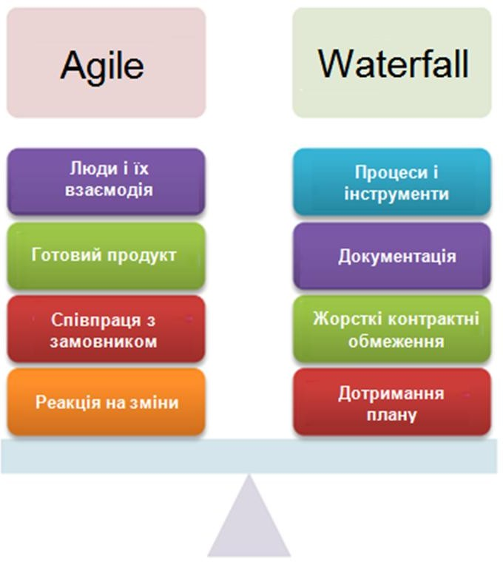

Рисунок 10.1 - Візуалізація цінностей маніфесту гнучкої розробки

Повний текст маніфесту (і його переклади) доступні на сайті http://agilemanifesto.org. Кожен, хто хоче працювати за гнучкою методологією повинен орієнтуватися на ці чотири «зважування»: як тільки починає переважувати не та «чаша ваг», треба задуматися: «А на вірному я шляху?». Таким чином, маніфест стане вашим компасом, по якому можна визначати напрямок руху.

    - Принципи Agile

- Наш вищий пріоритет - це задоволення замовника за допомогою частих і безперервних постачань продукту, цінного для нього.
- Ми приймаємо зміни до вимог, навіть на пізніх етапах реалізації проекту.
- Гнучкі процеси вітають зміни, що є конкурентною перевагою для замовника.
- Постачати повністю робоче програмне забезпечення кожні кілька
тижнів, в крайньому випадку, кожні кілька місяців. Чим частіше, тим краще.
- Представники бізнесу і команда розробки повинні працювати разом над проектом.
- Успішні проекти будуються мотивованими людьми. Дайте їм відповідне навколишнє середовище, забезпечте всім необхідним і довірте зробити свою роботу.
- Найефективніший метод взаємодії та обміну інформацією - це особиста бесіда.
- Робоче програмне забезпечення - головна міра прогресу проекту.
- Гнучкі процеси сприяють безперервному розвитку. Всі учасники проекту повинні вміти витримувати такий постійний темп.
- Постійна увага до технічної досконалості і якісної архітектури сприяють гнучкості.
- Простота необхідна, як мистецтво максимізації роботи, яку не слід робити.
- Краща архітектура, вимоги, дизайн створюється в самоорганізованих командах.
- Команда постійно шукає способи стати більш ефективною, шляхом настройки і адаптації своїх процесів.

    - Автори маніфесту

У лютому 2001 року 17 фахівців (консультантів і практиків) в містечку під назвою Snowbird в штаті Юта зібралися, щоб обговорити легковагі методики розробки. В результаті народився документ «Маніфест гнучких методологій розробки» (Agile Manifesto). Дозволю собі навести список авторів маніфесту і коротку інформацію про них.
Кент Бек - творець розробки через тестування і екстремального програмування. Автор кількох книг на ці теми і співавтор JUnit.
Майк Бідл - засновник і генеральний директор e-Architects Inc., консалтингової компанії, яка спеціалізується на розробці розподіленого ПО. Він також є співавтором книги «Scrum, Agile Software Development», написаної спільно з Кеном Швабер.
Ейрі ван Беннекум - брав участь в розробці методології DSDM з 1997 року. А до цього активно працював над швидкою розробкою (Rapid Application Development).
Алістер Кокберн - відомий дослідженнями проектних команд і активною участю в розробці сімейства методологій Crystal.
Уорд Каннінгем - засновник Cunningham & Cunningham, Inc. Він також широко відомий за величезний внесок у розвиток об'єктно- орієнтованого програмування, екстремального програмування та концепцію вікі.
Джеймс Греннінг - тренер і консультант з гнучкими методологіями. Є фахівцем в області розробки і тестування програмно-апаратних засобів і автором книги «Test Driven Development for Embedded C» (Grenning).
Стівен Меллор - фахівець в області розробки програмного забезпечення, співавтор методу ООАП Шлаера-Меллора, працював над UML в складі Object Management Group.
Мартін Фаулер - головний дослідник в компанії Thoughtworks. Автор багатьох робіт і книг по паттернам аналізу, UML, рефакторингу і екстремальному програмуванню.
Джим Хайсмит - провідний розробник методології «Adaptive Software Development» і автор відповідної книги.
Ендрю Хант - співавтор книги «Pragmatic Programmer: From Journeyman to Master» та інших робіт, пов'язаних з розробкою ПЗ.
Рон Джеффріс - власник сайту XProgramming.com, консультант в компанії Object Mentor і співавтор книги «Extreme Programming Installed».
Джон Кьорн - брав участь у багатьох проектах з досліджень і розробки в галузі авіабудування. Також він є євангелістом об'єктно-орієнтованого
програмування з початку 90-х років.
Брайан Мерік - програміст і консультант з тестування програмного забезпечення. Основний внесок Брайана полягає в дослідження процесів тестування ПО в гнучких методологіях розробки.
Роберт Мартін - знаходиться в галузі розробки ПЗ з 1970 року. Він є президентом і засновником фірми Object Mentor Inc., що спеціалізується на консалтингу в області екстремального програмування, гнучких методологіях розробки, консалтингу по архітектурі ПО і так далі. Він також є співавтором ряду книг з програмування та розробки програмного забезпечення.
Кен Швабер - президент компанії Advanced Development Methods (ADM), яка займається поліпшенням методів розробки ПЗ. Він є досвідченим розробником, менеджером продуктів і консультантом. На початку 90-х років він працював з Джефом Сазерлендом над першими версіями Scrum. Він також є співавтором книги «Scrum, Agile Software Development».
Джефф Сазерленд - технічний директор (CTO) компанії PatientKeeper, яка займається створенням ПО для медичних установ. За свою кар'єру був технічним директором (або віце-президентом з технологій) в дев'яти компаніях. Свою популярність придбав, як винахідник методології Скрам.
Дейв Томас - вірить в те, що серцем проекту по розробці є не методологія, а люди. З цієї причини він є співавтором книги «The Pragmatic Programmer».
  - Загальна схема Scrum

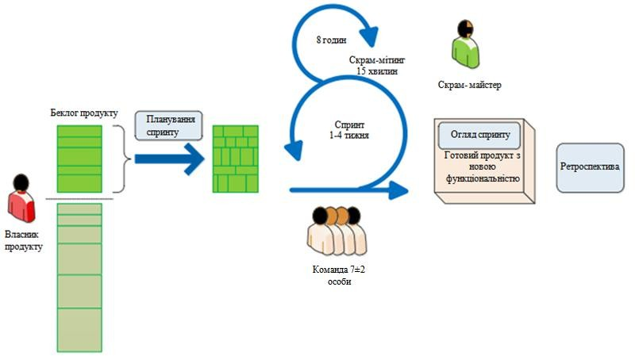

Рисунок 10.2 - Загальна схема Scrum

Організуйте роботу у вашій організації в невеликих кроссфункціональних командах, які містять всіх необхідних фахівців. Виділіть людину - скрам-майстра, який буде відповідати за дотримання процесів в команді і конструктивну атмосферу.
Вимоги розбийте на невеликі, орієнтовані на користувачів, функціональні частини, які максимально незалежні один від одного, в результаті чого отримаєте беклог продукту. Потім впорядкуйте елементи беклога по їх важливості і зробіть відносну оцінку обсягів кожної історії. Виділіть окрему людину - власника продукту, який буде відповідати за вимоги і їх пріоритети, замикаючи на себе всіх зацікавлених осіб.
Всю роботу ведіть короткими (від 1 до 4 тижнів) фіксованими ітераціями - спринтами, поставляючи в кінці кожного з них закінчений функціонал, який можна при необхідності вивести на ринок - інкремент продукту. Команда згідно своєї швидкості набирає завдання на незмінну за
часом ітерацію - спринт. Кожен день проводиться скрам-мітинг, на якому команда синхронізує свою роботу і обговорює проблеми. В процесі роботи члени команди беруть в роботу елементи беклога відповідно до пріоритету.
В кінці кожного спринту проводіть огляд спринту, щоб отримати зворотній зв'язок від власника продукту, і ретроспективу спринту, щоб оптимізувати ваші процеси. Після цього власник продукту може змінити вимоги і їх пріоритети і запустити новий спринт.

    - Чи не Scrum'ом єдиним

Scrum не є єдиною гнучкою методологією, хоча на даний момент він найпопулярніший серед побратимів. Але знання і розуміння інших методологій важливо, щоб розуміти їх переваги та недоліки. Крім того, на пізніх етапах адаптації Scrum можна запозичити різні практики з цих методологій.
Також хотілося б поділитися результатами дослідження Agile Survey про популярність гнучких методологій:
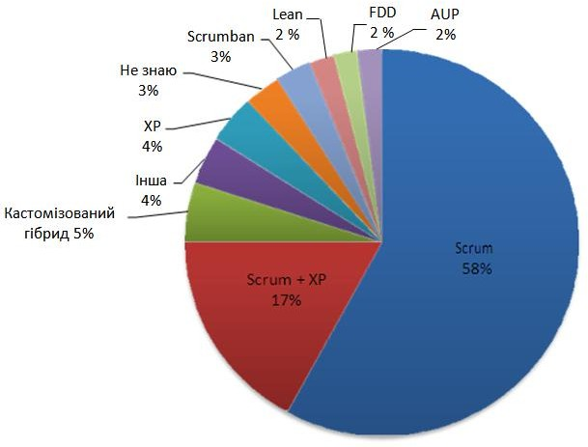
Рисунок 10.3. - Популярність гнучких методологій
    - Екстремальне програмування

Практики екстремального програмування можна розділити умовно на управлінські і інженерні:
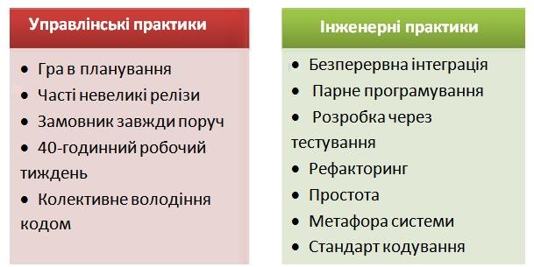
Рисунок 10.4. - Практики екстремального програмування

Поділ досить умовний, але він показує, що екстремальне програмування має багато спільного зі Scrum, але є і певні відмінності. Інженерні практики будуть розглянуті докладніше у відповідному розділі, а управлінські практики застосовуються зазвичай з Scrum.

  - Гнучкі методології

    - Crystal Clear

Crystal Clear - це легка гнучка методологія, створена Алістером Коуберном (Cockburn, 2004). Вона призначена для невеликих команд в 6-8 чоловік для розробки некритичних бізнес-додатків. Як і всі гнучкі методології Crystal Clear більше спирається на людей, ніж на процеси і артефакти.
Crystal Clear використовує сім методів / практик, три з яких є
обов'язковими:
- Часта поставка продукту
- Покращення через рефлексію
- Особисті комунікації
- Почуття безпеки
- Фокусування
- Простий доступ до експертів
- Якісне технічне оточення
Як ви бачите, все практики характерні для сімейства Agile-методологій.
У графічному вигляді практики Crystal Clear можна зобразити таким чином:
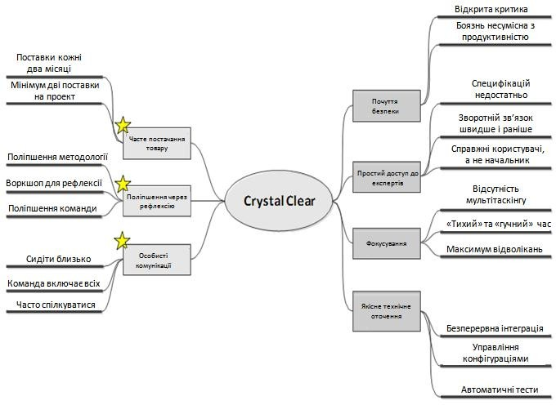
Рисунок 10.5 - Методи і практики Crystal Clear

    - Методологія DSDM

Методологія Dynamic Systems Development Method (DSDM) заснована на підході RAD (Rapid Application Development) і включає в себе три стадії:
- Передпроектна стадія, на якій авторизується реалізація проекту, визначаються фінансові параметри і команда.
- Життєвий цикл проекту являє собою реалізації проекту і включає в себе п'ять етапів.
- Постпроектна стадія забезпечує якісну експлуатацію системи.
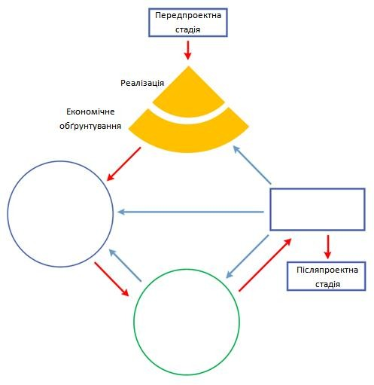
Рисунок 10.6 - Загальна схема DSDM

Життєвий цикл проекту включає в себе п'ять стадій (перші дві фактично об'єднуються):
- Визначення можливості бути реалізованим
- Економічне обгрунтування
- Створення функціональної моделі
- Проектування і розробка
- Реалізація
    - Agile Unified Process

Agile Unified Process (AUP) - спрощена версія IBM Rational Unified Process, створена Скоттом Амблер і складається з семи методів:
- Моделювання використовується для розуміння бізнес-вимоги і предметної області.
- Реалізація - це перетворення моделі в виконуваний код з модульними тестами.
- Тестування - спосіб пошуку дефектів і верифікації системи на предмет відповідності вимогам.
- Розміщення - доставка готової системи користувачам.
- Управління конфігураціями - управління доступом і версіями артефактів проекту.
- Управління проектом - безпосередні активності, пов'язані з ходом проекту: управління економіки й координація людей, управління ризиками, управління фінансами і так далі.
- Середовище - сукупність процесів, інструментів, стандартів і правил.

    - Feature-driven development

Feature-driven development - методологія, створена Джеффом Де Люка.
Розробка ведеться в п'ять етапів:
  - Побудова моделі
  - Створення списку функцій
  - Планування реалізації функцій
  - Створення архітектури для функцій
  - Реалізація функцій
Перевагою цієї методології варто вважати початкову підтримку великих груп розробників, так як окремі функції розробляються окремими
міні-командами на чолі з провідним розробником. Поділ і координація відбуваються на етапах 3-4.

    - ICONIX

ICONIX - це методологія розробки програмного забезпечення, сфокусована на аналізі вимог і моделюванні. В рамках ICONIX використовується підмножина UML для аналізу вимог:
- Діаграма варіантів використання;
- Діаграма класів;
- Діаграма робастности;
- Діаграма послідовності.

    - Канбан
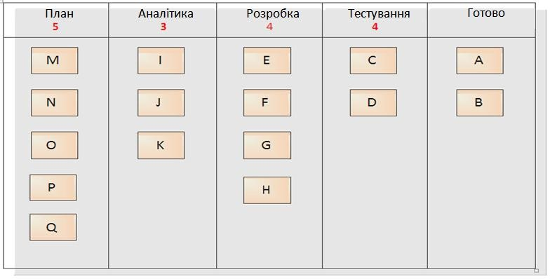
Рисунок 10.7 - Дошка завдань в рамках канбана
Для того щоб використовувати канбан, досить слідувати всього трьом правилам. Таким чином, канбан є найбільш «недирективною методологією». Це може бути як плюсом, так і мінусом, тому впроваджувати і використовувати канбан добре після Scrum, а ще краще не відмовлятися від корисних практик цього гнучкого фреймворка.
Таким чином, канбан - це високо адаптивний інструмент, який вимагає від команди, яка вирішила використовувати його, відповідного рівня самоорганізації і дисципліни:
- Візуалізуйте виробничий процес. Для цього зазвичай використовують дошку, розмічену по етапах роботи над завданням. Звичайно, більш просунутим варіантом буде використовувати плазму / проектор, і виводити туди стан трекера.
- Обмежуйте кількість незавершеної роботи (WIP, Work In Progress). У кожного стовпця-стану команда вказує максимальну кількість завдань, які можуть в ньому перебувати. Таким чином, мінімізується перемикання між завданнями і пов'язані з цим втрати при виробництві.
- Оптимізуйте процес. Третє правило - основа оптимізації виробництва в рамках канбана. Необхідно відстежувати середній час завдання і зменшувати його (наприклад, з використанням Value Stream Mapping).
Удосконалення процесу. Зважаючи на малу кількість директив, почати використовувати канбан можна легко і просто, але для того, щоб використовувати цей інструмент ефективно, потрібно не відхилятися від процесу безперервного вдосконалення.
Лекція 11
Тема: «Scrum - гнучкий управлінський фреймворк»

  - Елементи Scrum
  - Ролі в Scrum
  - Артефакти Scrum
  - Ретроспектива Scrum

  - Елементи Scrum

Сьогодні найпопулярнішою гнучкою методологією розробки ПЗ є Scrum. Якщо ви запитаєте будь-якого практика Agile, він обов'язково підтвердить це, хоча кожне слово в попередній фразі неправда.
Почнемо з кінця - Scrum використовують не тільки для розробки ПЗ, він відмінно підходить для багатьох процесів по створенню продукту: від венчурних до маркетингових продуктів. І відповідно підбираємося до другого пункту - Scrum зовсім не методологія, це гнучкий управлінський фреймворк. Звідки випливає і третій пункт - Scrum зазвичай доповнюють інженерними практиками з інших гнучких методологій (наприклад, практики розробки з екстремального програмування, або практики аналізу і збору вимог з ICONIX). Так що в подальшому, за відсутності іншої домовленості, під Agile будемо мати на увазі сімейство гнучких методологій, а Scrum будемо розглядати в якості управлінського фреймворка, доповненого практиками з інших гнучких методологій. Але досить буквоїдствувати, давайте почнемо знайомитися зі Scrum.
Класичний Scrum складається з наступних елементів:

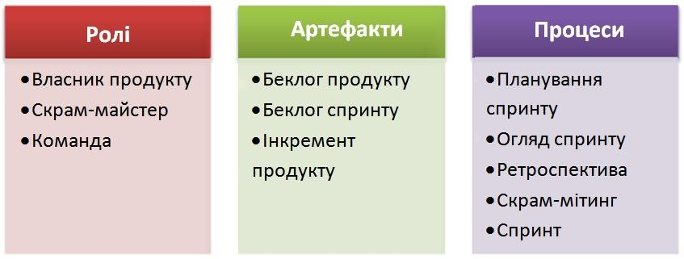

Рисунок 11.1 - Елементи Scrum

  - Ролі в Scrum

У Scrum прийнято виділяти три основних ролі:
- Власник продукту (Продукт оунер, Product owner, Менеджер продукту) - це людина, відповідальна за пріоритезацію вимог і часто за їх створення.
- Скрам-майстер - член команди, який додатково відповідає за процеси, координацію роботи команди і підтримання соціальної атмосфери в команді.
- Команда - 7 ± 2 осіб, які реалізують вимоги власника продукту.
- Власник продукту (Product Owner), менеджер продукту (Product Manager). Власник продукту (Product Owner) - це людина, яка відповідає за розробку продукту. Це може бути менеджер продукту для продуктової розробки, менеджер проекту для внутрішньої розробки і представник замовника для розробки на замовлення. Власник продукту - це єдина точка прийняття остаточних рішень для команди в проекті, саме тому це завжди одна людина, а не група або комітет.
Це дозволяє уникнути проблеми множинності замовників. Власник продукту формулює ефективний шлях досягнення цілей, і доносить його до
кожного, хто того потребує. Власник продукту повинен чітко розуміти, які фичи повинні бути зроблені, і які їхні пріоритети.
Власник продукту ставить завдання всій команді, але він не має права ставити завдання конкретного члена проектної команди.
Чек лист
Чек-лист являє собою дуже куроткий опис практик гнучкої розробки.

- Чек-лист носить рекомендаційний характер.
- Ви використовуєте його на свій страх і ризик.
- Жодна з практик не є обов'язковою.
- Ви можете змінювати практики відповідно до проектної необхідністю і власним уявленням.
- При застосуванні підключайте голову. ЧЕК ЛИСТ
- У команди тільки один власник продукту
- Власник продукту встановлює пріоритети елементів баклога для своєї команди
- Власник продукту досить добре розбирається в продукті і предметній області для того, щоб правильно розставити пріоритети
- Власник продукту відповідає за формування концепції продукту (ProductVision)
- Власник продукту управляє очікуваннями замовників і всіх зацікавлених осіб
- Власник продукту відповідає за надання вимог команді
- Власник продукту відповідає за приймання результатів в кінці кожної ітерації

- Скрам-майстер (Scrum Master). Скрам-майстер - член команди. Основне його завдання - допомогти команді стати самокерованою і
самоорганізованою. Він стежить за тим, щоб команда виконувала прийняті нею рішення, за дотриманням практик і відповідає за рішення проблем, виявлених командою і знаходяться поза її компетенції.
Скрам-майстер не роздає завдання членам команди. Скрам-майстер - один з членів команди. Він може бути розробником, тестувальником, аналітиком і т.д.
Скрам-майстер проводить командні мітинги (стендап, планування, демонстрацію і ретроспективу).
Скрам-майстер також відповідає за видалення всіх зовнішніх перешкод, що заважають команді. Наприклад, якщо команді потрібен новий сервер, то саме скрам-майстер вступить в бій з бюрократичними силами компанії. На практиці часто буває, що скрам-майстер просто позначає відповідну проблему менеджеру і вже менеджер займається її вирішенням.
Скрам-майстер стежить за кліматом всередині команди і намагається створити атмосферу довіри. Це ні в якому разі не означає, що скрам-майстер "гасить" всі конфлікти між членами команди. Навпаки, конфлікт повинен бути витягнутий на обговорення якомога швидше і конструктивно вирішений.
У міру того, як команда стає самоорганізованою, роль скрам-майстра зменшується.
ЧЕК ЛИСТ
- Скрам-майстер є
- Скрам-майстер стежить за виконанням командою практик Scrum
- Скрам-майстер член команди (а не менеджер і не власник продукту)
- Скрам-майстер допомагає усувати зовнішні перешкоди
- Скрам-майстер стежить за виконанням командою прийнятих нею рішень

Обов'язки скрам-майстра:
  - Скрам-майстер повинен щодня стежити за тим, щоб скрам-мітинг
починався і закінчувався вчасно. Рекомендується виділяти певний час кожному учаснику, щоб загальна протяжність скрам-мітингу не перевищувала заздалегідь обумовленого часу (наприклад, 15 хвилин).
  - Скрам-майстер на початку спринту допомагає команді проводити планування спринту і запуск спринту.
  - В кінці спринту скрам-майстер організовує демонстрацію результатів спринту за участю всіх зацікавлених осіб і проводить ретроспективу за участю всіх членів проектної команди.
  - Також в обов'язки скрам-майстра входить моніторинг соціальних аспектів команди і підтримання командного духу.

  - Артефакти Scrum

Артефакти:
  - Беклог продукту (Product Backlog) - пріоритезувати список вимог з оцінкою трудовитрат. Зазвичай він складається з бізнес-вимог, які приносять конкретну бізнес-цінність і називаються елементи беклога.
  - Беклог спринту (Sprint Backlog) - частина беклога продукту, з найвищою важливістю і сумарною оцінкою, що не перевищує швидкість команди, відібрана для спринту.
  - Інкремент продукту - нова функціональність продукту, створена під час спринту.
Процеси.
Більшість процесів Scrum носять характер зустрічей, так як дана методологія заснована на якісних комунікаціях.
- Команда. Скрам-мітинг (Scrum meeting, скрам, щоденний скрам, планерка) - збори членів команди (з можливістю запрошення власника продукту) для синхронізації діяльності команди і позначення проблем. Кожен член команди відповідає на три питання:
  - Що було зроблено з попереднього скрам-мітингу?
  - Які є проблеми?
  - Що буде зроблено до наступного скрам -мітінгу?
Якщо перший і третій пункт служать для синхронізації діяльності команд, то другий пункт дуже важливий для вироблення рішень проблем: якщо проблема дійсно невелика, її можна вирішити або виробити рішення прямо на скрам-мітингу, якщо серйозна і вимагає обговорення, її вирішити після скрам-мітингу .
Планування спринту. Для планування спринту необхідно мати якісний беклог, що означає наступне:
- всі елементи беклога повинні мати унікальну числову важливість;
- найважливіші елементи беклога повинні бути уточнені і зрозумілі всій команді і власнику продукту;
- власник продукту повинен чітко уявляти, що буде реалізовано в рамках кожного елемента беклога.
Основним результатом планування спринту є беклог спринту - список завдань, які команда планує реалізувати в рамках спринту. Оскільки довжина спринту в Scrum жорстко фіксована, то команда визначає кількість елементів беклога (обсяг робіт), які вона може реалізувати. Можна дану ситуацію відобразити на класичному «трикутнику управління проектами»:
Огляд спринту
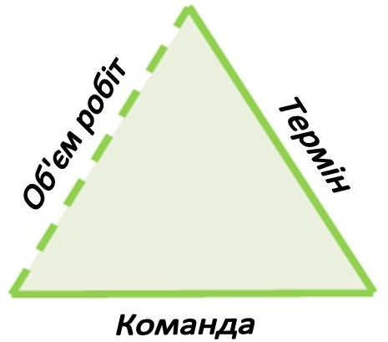
Рисунок 11.2 - Проектний трикутник в Scrum
Огляд спринту (також часто використовується термін «демонстрація» або скорочено «демо») - показ власнику продукту (і зацікавленим особам) працюючого функціоналу продукту, зробленого за спринт. Основне завдання
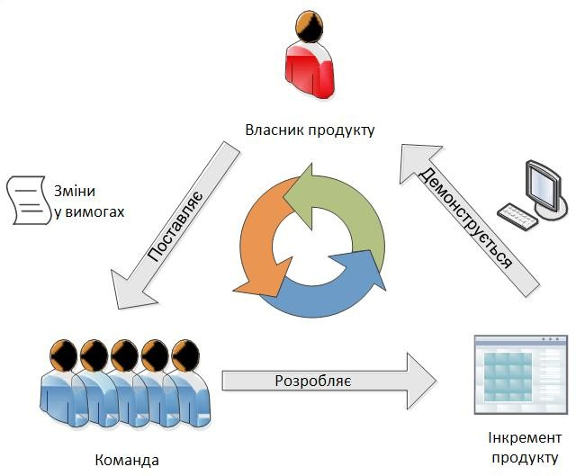
проведення огляду спринту полягає в отриманні зворотного зв'язку, а загальний цикл її отримання виглядає наступним чином:

Рисунок 11.3 - Отримання зворотних зв'язків в рамках Scrum Демонстрація результатів роботи не тільки мотивує команду, а й
підштовхує реалізовувати завдання повністю. Якщо поглянути ще раз на маніфест Agile, то там є пункт, який безпосередньо стосується демонстрацій:
«Готовий продукт важливіше документації по ньому». І дійсно основною мірою прогресу є функціонал нашого продукту, тому показувати на демонстрації треба саме програму. Якщо ваш замовник знаходиться не в одному приміщенні з вами, використовуйте спеціальні засоби демонстрації. Набагато гірше буде відправити замовнику презентацію або звіт по зробленому функціоналу, адже ми хочемо отримати якісний зворотний зв'язок.
В огляді спринту обов'язково повинна брати участь вся команда, при цьому можливі різні стратегії показу. Антипаттерном можна назвати демонстрацію функціоналу однією людиною, наприклад, скрам-майстром.
До паттернів можна віднести демонстрацію «чужих» реалізованих
елементів беклога і залучення до демонстрації аналітиків, тестувальників, верстальників, UI- фахівців і так далі. Такий підхід дозволяє виробити командну відповідальність за результат.

  - Ретроспектива Scrum

У довгостроковому плані ретроспективи (або скорочено «ретро») є найважливішою практикою Scrum: адже саме вони дозволяють адаптувати і кастомізувати Scrum, роблячи з нього по-справжньому гнучкий фреймворк для управління проектами.
Ретроспективу традиційно проводять після огляду спринту через невелику кількість часу, щоб оперативно отримати фідбек. Скрам-майстри збирають всю команду для обговорення результатів спринту. Рекомендується на ретроспективу запрошувати власника продукту для отримання додаткового зворотного зв'язку.

Структура ретроспективи

Зазвичай ретроспектива займає від 30 хвилин до 4 годин і її тривалість залежить від наступних факторів:
- Довжина спринту: чим довше спринт, тим більше команда встигає зробити і тим більше матеріалу для обговорення;
- Розмір команди: чим команда більше, тим більше треба часу, щоб у кожного її члена була можливість висловитися і тим більше функціоналу команда встигає зробити;
- Наявність проблем: з часом команда вирішує проблеми і ретроспективи скорочуються за часом.
У процентному співвідношенні прийнято виділяти таку структуру:

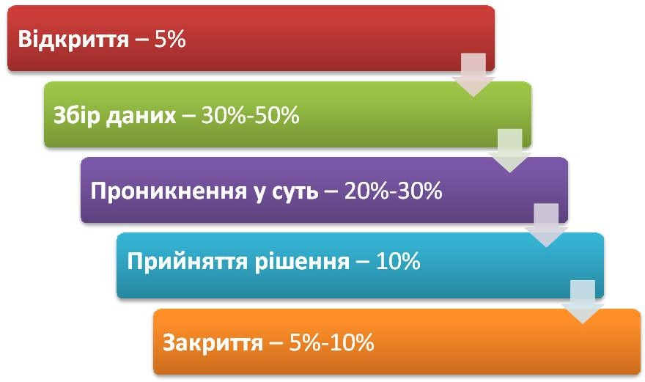

Рисунок 11.4 - Структура ретроспективи

Також традиційним є формат зі збору даних, який полягає у відповідях кожного учасника на три питання:
- Що було зроблено добре?
- Що можна поліпшити?
- Які поліпшення будемо робити?
Кількість поліпшень, які команда бере в реалізацію, не повинно перевищувати 2-3, щоб не знизити швидкість реалізації бізнес-функціоналу і не втратити фокус. Команда повинна обов'язково в тому чи іншому вигляді скласти план поліпшень для контролю їх виконання.
Для максимальної відкритості і прозорості обговорення необхідно використовувати основне правило ретроспективи, яке можна озвучувати на початку: «В незалежності від того, що вдасться з'ясувати в результаті ретроспективи, кожен член команди зробив все, щоб добитися успіху».
Якщо у команди відсутні яскраві проблеми, то бажано такі теми обговорити на ретроспективі:
- швидкість команди і її зміна в порівнянні з попередніми спринтами;
- нереалізовані історії користувачів і причини запізнення;
- дефекти і їх причини;
- якість процесів (порушення, відступи).
До паттернів можна віднести аналіз зроблених поліпшень за кілька минулих спринтів. Така «ретроспектива ретроспектив» може проводитись раз в 4 спринти і дозволяє контролювати рівень зроблених поліпшень.
Лекція 12
Тема: «Управління продуктом»

  - Побудова бізнес моделі продукту
  - Беклог продукту
  - Функції продукту і їх категорії
  - Розумні цілі спринту SMART
  - Вимірювані, досяжні, значимі цілі і їх терміновість
  - Нульовий спринт і розробка архітектури з використанням UML

  - Побудова бізнес моделі продукту

Для власника продукту Scrum дає унікальну можливість зосередитися на вимогах, замість того, щоб займатися диспетчеризацією завдань чи іншою оперативною діяльністю, забуваючи про стратегію.
Для ефективного і несуперечливого управління беклогом слід використовувати два правила:
- Додавати історії користувачів в беклог може хто завгодно.
- Визначати порядок реалізації шляхом виставлення важливості може тільки власник продукту.

Побудова бізнес моделі

Найбільш докладно побудову бізнес моделей описано в роботі Олександра Остервальда і Іва Піньє «Побудова бізнес моделей. Настільна книга стратега і новатора». Бізнес-канваси представляють собою спосіб візуалізації бізнес моделі та їх можна адаптувати до проектів по розробці ПО (Філіппов та ін., 2011):
Таблиця 12.1 – Візуалізація бізнес-моделі

Проблеми  3  найважливі ші проблеми замовників | Рішення Функціональність продукту, яка вирішує проблеми | Унікальна пропозиція Просте і зрозуміле повідомлення, чому замовник повинен вибрати саме вас |  | Перевага Що не можна швидко скопіювати або купити | Сегменти замовників Замовники або кінцеві користувачі вашого продукту
Проблеми  3  найважливі ші проблеми замовників | Метрики оцінки Як можна зрозуміти, що ваш продукт  успішно вирішує проблеми? |  |  | Канали продажу Як ваш продукт досягне ваших замовників?
Структура витрат  На що ви будете витрачати гроші при виготовленні продукту? |  |  | Потоки прибутку  Як ви будете отримувати прибуток?

Таку візуалізацію найкраще проводити за допомогою стікерів на дошці за участю всієї команди і зацікавлених осіб, наприклад, маркетологів і продавців.
Персони
Практика аналізу персон ( «Personas») прийшла в управління продуктами з практик User Experience. Вона полягає в описі користувачів створюваного продукту як реального персонажа з конкретними цінностями та цілями.
Сторімаппінг
Після виявлення персон необхідно перейти до виявлення функціоналу, який необхідно реалізувати для персон. Для цього використовується сторімаппінг («story mapping») - спосіб візуалізації і планування функціоналу.
Візуалізація відбувається на дошці і починається з високорівневих активностей виявлених персон. Активності розбиваються на завдання, які в свою чергу декомпозуються на підзадачі.
Верхній шар підзадач є простою можливою реалізацією функціоналу і зазвичай включається в перший реліз. Підзадачі, які знаходяться нижче, представляють собою реалізацію:
    - додаткових можливостей;
    - безпеки;
    - зручності використання;
    - продуктивності.
Чим нижче ми опускаємося по підзадачам, тим менше у них важливість.

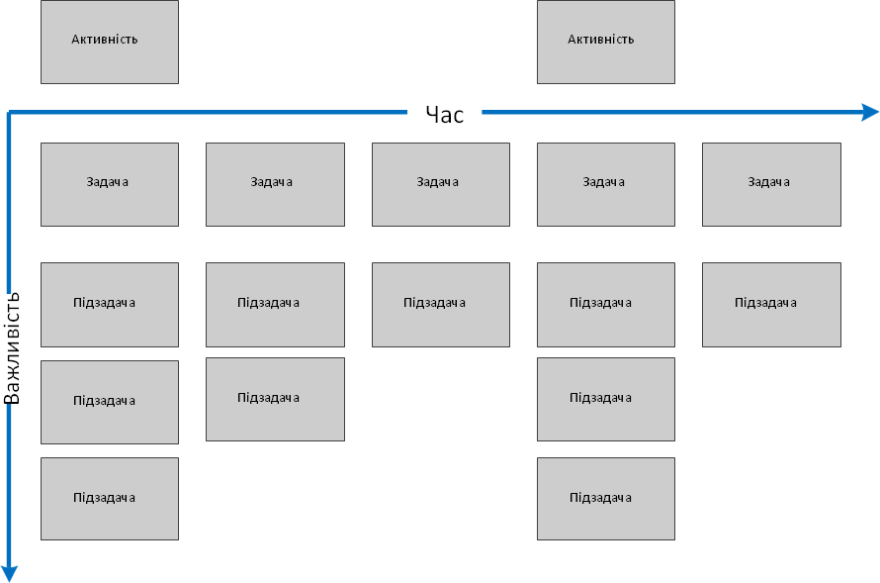

Рисунок 12.1 - Візуалізація беклога продукту за допомогою сторімаппінга

  - Беклог продукту

Як було сказано вище, беклог продукту складається з бізнес-вимог, які зазвичай оформляються у вигляді історій користувачів. Давайте поглянемо більш детально, що представляє собою окрема історія користувача:
- Унікальний числовий ідентифікатор історії - зазвичай збігається з ідентифікатором історії користувача з трекера, яким користується команда. Цей ідентифікатор дозволяє точно сказати, про яку історію користувача в даний момент йде мова.
- Назва історії користувача - короткий (приблизно до 10 слів) опис функціоналу з точки зору користувача, сформульований у вигляді
трійки «Роль», «Дія», «Мета». Наприклад: «Користувач вводить логін і пароль для того, щоб авторизуватися на сайті».
- Важливість - унікальний числовий пріоритет історії користувача, чим вона вища, тим раніше дану історію необхідно зробити.
- Оцінка - числова відносна оцінка історії користувача за спеціальною шкалою.
Зазначені поля зручно розміщувати на стікері, який прикріплюється на дошку. Наприклад, історію користувача для авторизації на сайті з оцінкою в 10 сторіпоінтів, важливістю 200 і номером в трекері 1 453, можна уявити на стікері так:

1453
Неавторизований відвідувач вводить логін та пароль для того, щоб авторизуватися на сайті
200
10
Рисунок 12.2 - Приклад використання стікера
Дані чотири поля є фактично обов'язковими, але досить часто використовуються і додаткові поля, які, наприклад, заносяться в трекер:
  - Докладний опис - текстовий та графічний опис історії користувача. Застосовується, перш за все, в розподілених командах для зберігання знань про функціонал продукту.
  - Демонстрація - досить докладний сценарій, що дозволяє провести демонстрацію історії користувача. Наприклад, для вищенаведеної історії користувача з авторизацією, можна використовувати такі короткі сценарії для демонстрації:
    - Користувач вводить логін «root» і пароль «pass», і переходить на сторінку особистого профілю на сайті.
    - Користувач вводить логін «root» і пароль «wrongpass», і отримує повідомлення «Введено невірний логін або пароль».
  - Категорія - використовується для підвищення керованості за допомогою категоризації завдань. Як категорії можуть виступати як продуктові категорії ( «теми» і «епіки» в термінології Scrum), так і категорії типу «Оптимізація продуктивності», «Технічна історія» і тому подібні.

    - Розмір беклога і стратегічне планування

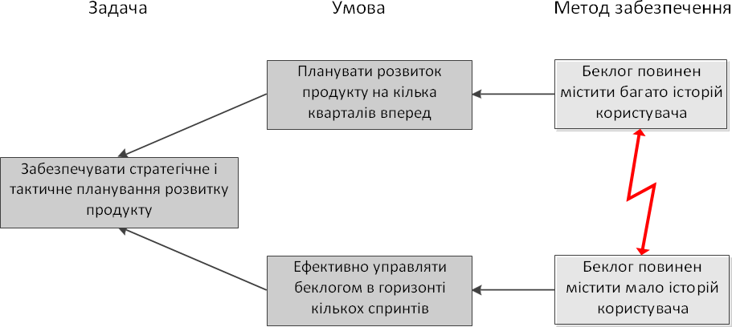
Для збереження керованості необхідно підтримувати мінімальний розмір беклога, але для стратегічного планування, скажімо, на кілька кварталів вперед, необхідно мати досить довгий беклог. Використовуючи нотацію «грозових хмар» Е. Голдратта, це протиріччя можна зобразити таким чином:

Рисунок 12.3 - Протиріччя між тактичним і стратегічним плануванням Який би розмір беклога ми не вибрали, у нас все одно не вийде
вирішити конфлікт - нам потрібно проривне рішення. Воно досить просте і лежить на поверхні: використовувати метод «набігає хвилі» («rolling wave planning»). В рамках Scrum такий підхід означає, що ми розбиваємо дуже
докладно історії користувачів на кілька найближчих спринтів, а решта історії користувачів - зберігаємо у вигляді великих шматків функціональності, докладно не описуючи їх. Такі великі історії користувачів, які в подальшому будуть розбиті на маленькі, називаються «Епік» («epic»):

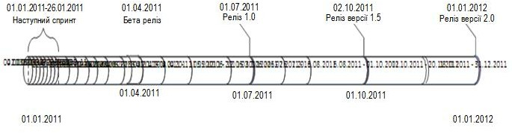
Рисунок 12.4 - Більш важливі елементи беклога визначені точніше

Як ви бачите, чим пізніше планується реалізація того чи іншого функціоналу, тим більші шматки функціоналу беруться. Це також узгоджується повністю з принципами KISS і YAGNI.

    - Технічні історії

У будь-якому проекті з розробки програмного забезпечення є завдання, безпосередньо не пов'язані з призначеним для користувача функціоналом. Такі завдання називаються «технічними історіями» або «технічними завданнями». Вони можуть носити дуже різний характер:
      - Рефакторинг модуля
      - Оптимізація продуктивності
      - Виправлення складного дефекту
      - Налаштування інфраструктури
Технічні історії вкрай бажано вносити в беклог, щоб у власника продукту була можливість визначити їх важливості. Якщо у власника продукту не вистачає технічної кваліфікації для цього, то необхідно ввести обмеження на кількість незакритих технічних історій: як тільки кількість завдань перевищить цей поріг, технічні історії з найвищим пріоритетом
автоматично беруться в спринт.

  - Функції продукту і їх категорії

Визначення пріоритетів історій користувача. Власник продукту визначає порядок реалізації функціоналу шляхом установки пріоритетів, вибираючи історії користувачів з найбільшою цінністю. Класичним уявленням є думка про те, що чим більше буде функціоналу в продукті, тим вище буде задоволеність кінцевого користувача.
Давайте розглянемо більш точну модель - модель задоволення потреб Кано. Японський професор Норіакі Кано запропонував в роботі «Приваблива якість і необхідна якість» ще в 1982 році.
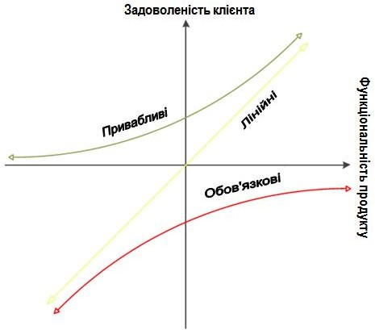
Розділимо всю функціональність продукту на три категорії відповідно із задоволеністю користувача і повнотою функціональності продукту:

Рисунок 12.5 - Типи функцій продукту Таким чином, можна виділити три типи функцій продукту:
    - Обов'язкові функції - користувач чекає цих функцій від продукту, без них йому продукт не потрібен. Наприклад, для
стільникового телефону - це можливість здійснювати дзвінки.
    - Лінійні функції - чим більше і якісніше вони реалізовані, тим більше задоволений користувач. Наприклад, довга робота стільникового телефону без перезарядки.
    - Привабливі функції - функції, які надають вашому продукту «wow» - ефект. Як приклад можна розглянути ергономіку і юзабіліті Apple IPhone.
Крім функціональних вимог (історій користувачів) можна проводити і аналіз по нефункціональним вимогам і відображати їх відповідним чином в беклозі продукту.
Власник товару може або скористатися своєю інтуїцією і досвідом для віднесення функціоналу до тієї чи іншої категорії або зібрати невелику групу потенційних (20-30 чоловік) і провести в ній опитування. Для оцінки ми будемо розглядати окремі історії користувачів або цілі епіки і задавати по кожній історії користувачеві два питання:
- Як ви поставитеся до наявності даної функціональності в продукті?
- Як ви поставитеся до відсутності даної функціональності в продукті?
Як відповіді опитуваному користувачеві пропонуються наступні варіанти відповідей:
- подобається
- очікую цього
- все одно
- можу змиритися з цим
- не подобається це
Після такого опитування можна проводити аналіз результатів за допомогою такої таблиці:
Таблиця 12.2 – Аналіз результатів опитування

 |  | Відсутнє
 |  | подобається | очікую цього | все одно | можу змиритися  з цим | не подобається
Присутнє | подобається | Q | A | A | A | O
Присутнє | очікую  цього | R | I | I | I | M
Присутнє | все одно | R | I | I | I | M
Присутнє | можу змиритися з  цим | R | I | I | I | M
Присутнє | не  подобається | R | R | R | R | Q

В результаті функції продукту розіб'ються на шість категорій:
  - A (attractive) - привабливий;
  - O (one-dimensional) - лінійні;
  - R (reverse) - зворотні (непотрібні функції);
  - Q (questionable result) - сумнівний / суперечливий результат;
  - I (indifferent) - байдуже.
Перші три категорії для нашого аналізу і є найцікавішими і дають нам більш глибоке розуміння вимог по нашого продукту:
  - Реалізовувати вимоги, які ставляться до обов'язкових, необхідно до певної межі, так як подальші інвестиції в них не збільшать задоволеність користувачів;
  - Замість цього варто сфокусуватися на лінійних і привабливих вимогах, так як вони дозволять значно підвищити задоволеність клієнта.
Після завершення опитування необхідно підвести підсумки, підсумувавши відповіді користувачів:
Таблиця 12.3 – Форма епіка

Епік | A | O | M | R | Q | I
Дзвінки в мережах стандарту GSM | 1 | 2 | 27 | 0 | 0 | 0
Час роботи без перезарядки | 3 | 23 | 2 | 0 | 0 | 2

Ергономіка і зручність використання | 16 | 5 | 4 | 1 | 2 | 2
Прослуховування музики | 10 | 7 | 5 | 2 | 2 | 4
Отримання і відправка MMS | 1 | 4 | 2 | 3 | 8 | 12

Таким чином, можна зробити висновки до яких типів належать ті чи інші функції досліджуваного продукту.

  - Розумні цілі спринту SMART

Дуже гарною практикою є установка цілей для конкретного спринту, щоб команда могла сфокусуватися на цих цілях і приймати рішення, виходячи з них. Формулювання цілей спринту зазвичай проводиться власником продукту за активної участі команди, щоб команда розділяла поставлену мету.
Власник продукту повинен ставити перед собою і командою чіткі і зрозумілі цілі, для цього існує кілька критеріїв, які збираються в англійську абревіатуру SMART ("розумний"):
Таблиця 12.4 – Зміст SMART

Літера | Англійський термін | Російський термін
S | Specific | Точні і конкретні
M | Measurable | Вимірні
A | Achievable | Досяжні
R | Relevant | Релевантні
T | Time bound / framed | Цілі з терміном

  - Вимірювані, досяжні, значимі цілі і їх терміновість

Specific - точні і конкретні цілі
Є такий чудовий закон Мерфі, який можна в нашому випадку сформулювати так: "Якщо є кілька способів зрозуміти задачу, то хтось обов'язково зрозуміє її неправильно". Тому при постановці цілей необхідно
робити їх максимально точними і конкретними, щоб виключити різні інтерпретації у постановника і виконавця. Доброю практикою також буде запис цілей письмово або на папір, або в електронному вигляді, благо зараз є безліч програм і веб-сервісів.
Таблиця 12.5 - Приклад цілей

Неправильно | Правильно
Зробити верстку на сайті www.site.com кроссбраузерною | сайт www.site.com повинен однаково відображатися в  браузерах IE6 +, Opera 6 +, Firefox 2+
Зробити верстку на сайті www.site.com валідною | Сайт site.com повинен повністю проходити перевірки валідаторами w3c.org  (http://www.w3.org/QA/Tools)

Точність і конкретність аж ніяк не означає, що необхідно постійно детально розписувати кожен термін. Просто необхідно домовиться про їх значеннях. Важливо, щоб кожен елемент беклога однаково розумівся і командою, і власником продукту.

Measurable - вимірні цілі
Вимірність цілей приносить відразу кілька бонусів. По-перше, якщо є числовий показник досягнення мети, тоді ви точно знаєте, на якому етапі роботи ви знаходитеся і скільки вам залишилося. По-друге, ви точно знаєте, скільки ви пройшли, іноді буває корисно подивитися назад, щоб підняти свою мотивацію. І по-третє, по завершенні робіт ви зможете порахувати, на скільки відсотків ваша мета досягнута.
Таблиця 12.6 – Вимірні цілі

Неправильно | Правильно
Підвищити відвідуваність на  сайті | Відвідуваність на сайті повинна становити  2000 хостів на добу
Зробити так, щоб кожен  відвідувач купував більше | Збільшити суму середнього чека на 10%

Присутність метрик важлива не тільки в формулювання елементів беклога, але і в оцінці розміру самого елемента. Хоча останніми тенденціями є відмова від числових оцінок, без них планування не виходить досить точним.

Achievable - досяжні цілі
У кожної людини є набір знань і навичок, тому для різних людей необхідно підбирати відповідні завдання. Відповідно до навичок і знань людини, завдання можна категоризувати:
Недосяжні: при постановці таких завдань, заздалегідь зрозуміло, що виконавець з ними свідомо не впорається. Наприклад, не можна за день намалювати 1000 якісних макетів для різних сайтів. Такі завдання перед підлеглими ставити не можна.
- Важкодосяжні: для виконання таких завдань виконавцю буде необхідно використовувати всі свої знання і вміння. Наприклад, намалювати
10 варіантів макета дизайну для сайту за день. Такі завдання команда повинна вирішувати, але не постійно - інакше вона просто перегорить. Доручати такі завдання слід, перш за все, досвідченим і амбітним співробітникам, для яких вони будуть своєрідним викликом. Чим важче буде зробити поставлену задачу, що глибші буде почуття досягнутого.
- Досяжні: ці завдання точно відповідають рівню знань і навичок виконавця. Наприклад, намалювати дизайн макета сайту за затвердженим ескізом і брифу за один день. Такі завдання необхідні для перепочинку між більш складними завданнями і для вироблення впевненості в своїх силах.
- Легко досяжні: ці завдання не відповідають компетенції співробітника, і йому буде не дуже цікаво їх виконувати. Наприклад, намалювати кнопочку для форми в заданому стилі за день. Такі завдання, бажано доручати тільки новим співробітникам для інтеграції в команду.
Загальний висновок можна зробити такий: необхідно чергувати досяжні і важко досяжні завдання. При використанні гнучких методологій, коли елементи беклога оцінює команда, таке чергування виходить
природним чином: команда іноді оцінює в більшу сторону, іноді в меншу.

Relevant - релевантні цілі
Релевантність цілей потрібно розглядати з двох сторін: релевантність для виконавця і для компанії. Релевантність (значимість) для виконавця тісно пов'язана з його мотивацією. Наприклад, співробітнику, який любить вивчати нові технології, можна і потрібно доручити дослідний проект, а не рутинну роботу. Коли команда розуміє, що мета важлива, зусилля, які вона направить на її досягнення, будуть свідомо більше зусиль, спрямованих на «погану» мету. Зазначу також, що букву R (інші букви цієї абревіатури) розшифровують по-різному.

Time-bound - цілі з терміном
Під час обговорення термінів для виконання завдань або досягнення цілей, не можна не згадати ще один емпіричний закон - закон Паркінсона: "Будь-яка робота збільшується в об'ємі, щоб заповнити весь відпущений на неї час". З особистого досвіду скажу, що коли у завдання немає терміну, вона витісняє терміновими завданнями і шанс того, що до неї коли-небудь дійдуть руки, падає. Тому при постановці будь-якої задачі необхідно встановлювати термін виконання.
Терміновість цілей досить тісно пов'язана з досяжністю, чим менший термін на завдання, тим вона більш важкодоступна, що треба враховувати при постановці завдань.
Таблиця 12.7 – Тимчасові цілі

Неправильно | Правильно
Зробити сайт | Зробити сайт до 26.10.09
Зробити на сайті розділ "Контакти" для демонстрації клієнтові до завтра | Зробити на сайті розділ "Контакти" для демонстрації клієнтові до 21.10.09 до  12.00

Концепція обмеження по термінах вбудована в Scrum: ітерації завжди
фіксованого розміру і команда чітко знає, коли буде проводитися демонстрація результатів спринту.
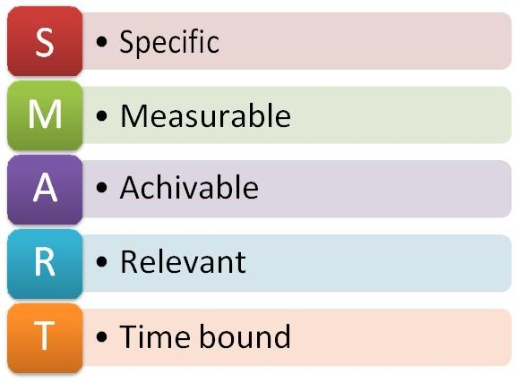
Рисунок 12.6 – Терміни SMART
  - Нульовий спринт і розробка архітектури з використанням UML При нульовому спринті зазвичай багато мовчать або пишуть зовсім
небагато. Буквально рік або два тому нарешті почали активно обговорювати цю фазу проекту, причому на даний момент в основному обговорюється продуктова частина.
Найголовнішим документом в проекті, з якого обов'язково варто почати його розробку, є бачення (vision) проекту. Цей короткий документ описує, що представляє собою продукт, хто, коли, як і де будуть його аудиторією, основні фази проекту, бізнес-модель для монетизації і так далі. Словом, замінює цілий пакет документів, який прийнято використовувати в більш великовагових методологіях. Для створення бачення можна використовувати інноваційні ігри, різного роду мозкові штурми і фреймворки.
Наступним етапом йде виявлення персон і їх активностей (аж до окремих юзер- сторі), які фактично є легковажним і більш візуальним варіантом Ектор і юзкейсов. Уже традиційно дану активність Scrum-команди реалізують в вигляді сторімаппінга, результатом якого стають дошки і цілі стіни з візуалізацією активностей в проекті:

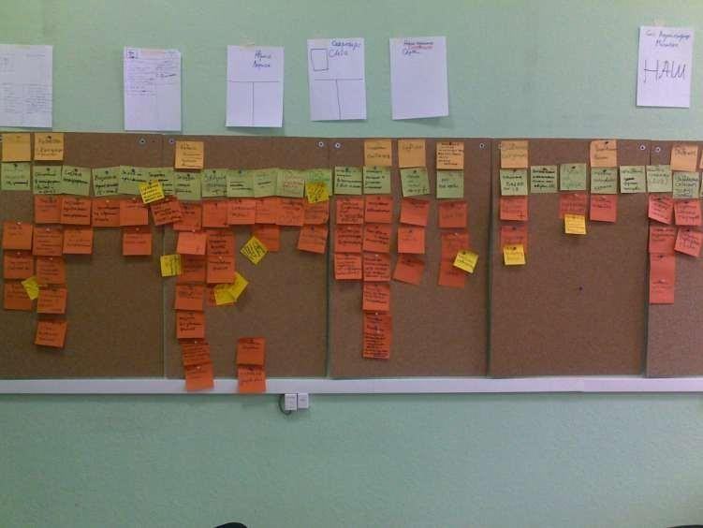
Рисунок 12.7 - Сторімаппінг

Обов'язково треба витягнути представників замовника на процеси з вироблення бачення і сторімаппінг (а на останні збори ще потенційних користувачів).
Зворотний бік монети - це вибір платформи для розробки і створення архітектури. Звичайно, я маю на увазі не Big Upfront Design, а більш гнучкий підхід, адже десятки або сотні діаграм, що порошаться в далекому ящику столу - це не наша мета. Наше завдання зробити продукт, мінімізувавши втрати.
У найпростішому випадку можна обмежитися діаграмою предметної області з максимально простим синтаксисом, який буде зрозумілий і замовнику. У більш складних випадках цю діаграму варто доповнити до діаграми класів і набрати в кошик архітектури ще кілька UML-діаграм, які допоможуть описати динамічну частину вашої системи.
Можна взяти ICONIX як підмножини UML і процесу, але він буде
швидше заміщати сторімаппінг, ніж доповнювати його.
У нульовий спринт входить і підготовка до першого спринту. Для цього необхідно описати історії користувачів, спроектувати для них інтерфейс і оцінити. Роботу найкраще побудувати в такому порядку, так як він сприяє більш якісному розуміння вимог і їх оцінці.

Практики Scrum або як посадити замовника на ітеративну голку
Не буду детально зупинятися на традиційних практиках Scrum'а, хочу зазначити лише, що в них треба по можливості залучати замовника. Програма-мінімум - це відвідування замовником всіх демонстрацій: вам життєво необхідно «підсадити» замовника на свій ритм роботи, щоб він хотів отримувати черговий інкремент функціоналу, як наркотик. Це сильно допоможе вибудувати атмосферу довіри між вами.
Програма-максимум - це присутність представника замовника і на інших заходах. Наприклад, відвідування покер-планування, допоможе замовнику краще усвідомити розміри ваших завдань і розуміти, що команда працює з високою швидкістю. Участь замовника в ретроспективах дозволить глибше зануритися в проблеми і ризики команди, при цьому він зможе взяти активну участь в удосконаленні процесів.
Лекція 13
Тема: «Управління контрактами»

  - Терміни та довгострокове планування в Agile
  - Оцінка термінів методом PERT
  - Оцінка термінів релізу в Scrum
  - «Шкідливі» клієнти і правила роботи з ними
  - Управління ризиками

  - Терміни та довгострокове планування в Agile

Існує думка, що в гнучких методологіях планування або відсутня взагалі, або носить короткостроковий характер.
Завдання класичного управління проектами: «Зробити проект в термін, в рамках бюджету, реалізувавши повністю функціонал і дотримуючись встановлених критерії якості».
Давайте подивимося на першу складову - на терміни.
Головною причиною появи цього обмеження проекту є недовіра. Це може бути недовіра між замовником і виконавцем, між менеджментом і командою і так далі. Наявність термінів створює відчуття керованості (при поставлених процесах і забезпечує керованість), але призводить до нерозуміння і ще більшого недовірі, утворюючи замкнуте коло, компоненти якого підсилюють один одного.
Обмеження за термінами виникає як інститут, який покликаний знизити ризики замовника. Але на практиці виходить навпаки, жорсткі тиснуть терміни призводять до деструктивної позиції обох сторін: виконавець забороняє замовнику змінювати вимоги, навіть якщо для цього є реальна бізнес-необхідність, а замовник жорстко вимагає виконання термінів часом на шкоду якості, адже масштаб проекту також фіксується.
Необхідно відзначити, що недовіру подолати дуже непросто.
  - Оцінка термінів методом PERT

Давай розглянемо стандартний підхід до оцінки термінів завершення проекту - метод PERT або метод оцінки за трьома точкам. Його перевагою є простота і певний облік ризиків. До недоліків відносять маленьку точність і необхідність мати повну інформацію про масштаб робіт, що не дуже підходить для Scrum.
Метод полягає в отриманні трьох оцінок:
    - Оптимістичною (Мін)
    - Ймовірною (Серед)
    - Песимістичною (Макс)
Тоді обчислити найбільш ймовірну дату завершення можна за формулою:
(Мін + 4 * Серед + Макс) / 6 Відхилення можна обчислити за формулою:
(Макс - Мін) / 6.
  - Оцінка термінів релізу в Scrum

Для оцінки термінів релізу в Scrum проектах необхідні історичні дані або з декількох перших спринтів, або з попередніх проектів даної команди. Після цього можна побудувати діаграму згоряння для релізу цілком:

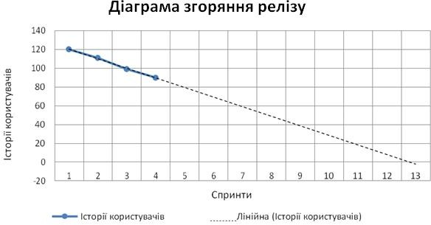

Рисунок 13.1 - Діаграма згоряння релізу

Діаграма згоряння релізу показує розрахункову дату завершення проекту. Зверніть увагу, що пунктиром побудована лінійна апроксимація, за допомогою якої можна обчислити, що проект завершиться на 13-му спринті. Якщо необхідна більша точність, то історії користувача можна оцінити і вести підрахунки вже в сторіпоінтах, тому що історії користувачів неоднакові за розміром.
Зазначу, що в кількість залишившихся історій користувача потрібно додавати і історії користувача, які власник продукту додав в беклог продукту після чергового спринту.
Можна використовувати і більш витончений підхід: будувати графік додавання історій користувача окремо «вниз» в негативні квадранти і прораховувати ймовірність завершення релізу в даному спринті (докладніше у (Дорофєєв, 2010)):

Рисунок 13.2 - Покращена діаграма згоряння релізу
Покращена діаграма згоряння релізу
501,2
30
1
10
0,8
-30
0,6
-50
-70
12345678910 11 12 13 14 15 16 17 18
19 200,4
0,2
-110
спринти
0
Сторіпоінти

Дана діаграма згоряння додатково показує диференціальну і кумулятивну ймовірність дати релізу.
Перевагою такого підходу є те, що ми можемо вибрати величину ризику, з якою ми готові працювати, що дуже важливо в умовах високої конкуренції:
- Якщо штрафні санкції за проектом великі, а винагорода не дуже, ми можемо обмежитися кумулятивної ймовірністю в 96,6% і візьмемо зобов'язання по завершенню проекту за 12 спринтів;
- При більш м'яких штрафні санкції і більшому винагороду можна використовувати більш м'які кумулятивні ймовірності завершення в 93,4% за 11 спринтів і в 87,2% за 10 спринтів;
- При відсутності штрафних санкцій (наприклад, для внутрішніх проектів) можна поставити в якості терміну завершення 9 спринтів з кумулятивною ймовірністю 75,9%.
Варто зазначити, що у самого ймовірного результату (завершення на 8 спринт) кумулятивна ймовірність становить всього 57,3%.
На відміну від класичних методів визначення терміну завершення проекту або релізу, при гнучкому плануванні ми маємо справу не з
конкретною датою, а з ймовірними розподілами. І власник продукту повинен свідомо приймати рішення про запобіжний ризику, на яку він і команда готова піти.

  - «Шкідливі» клієнти і правила роботи з ними

Оскільки гнучкий підхід має на увазі вибудовування по-справжньому партнерських відносин із замовником, необхідно виробити стратегію роботи з «шкідливими» замовниками. Адже побудувати з ними партнерські взаємини надзвичайно складно.
Давайте подумаємо, як диференціювати клієнтів по «шкідливості» і як (і чи варто) працювати з «шкідливими» клієнтами. Спочатку визначимося, кого вважати «шкідливим» клієнтом. Зазвичай використовується по відношенню до клієнтів термін - лояльність. У найпростішому випадку клієнтів можна розділити на три групи: нелояльні, середні і лояльні:
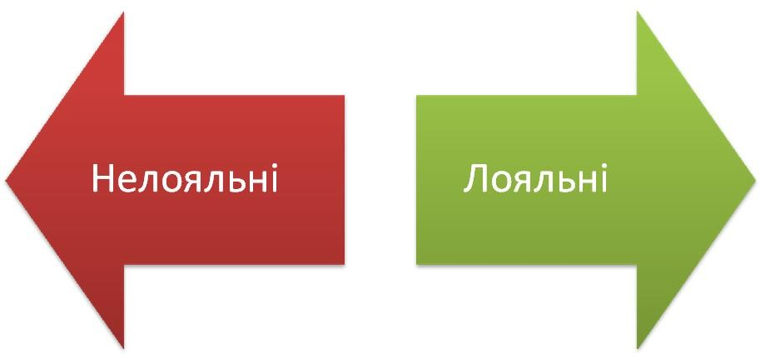
Рисунок 13.3 – Види груп клієнтів

Лояльний клієнт приносить найменше проблем, зазвичай робить замовлення на велику суму, ніж середній клієнт. До того ж вони часто роблять повторні замовлення. Таких клієнтів треба пестити і леліяти, для чого можна розробити програму підвищення лояльності: від надання знижок до спеціальних умов роботи.
Значну частину клієнтів можна віднести до категорії нормальних або
середніх. З ними не виникає особливих проблем, але і чудес лояльності вони не покажуть.
Найгіршим варіантом є нелояльні або проблемні клієнти. Для кожної організації нелояльність клієнтів визначається по-різному. У всіх сферах діяльності до таких клієнтів відносять тих, хто не дотримується в тій чи іншій формі домовленості, і, перш за все, це стосується фінансової частини. Якщо говорити про розробку, то тут варто виділити клієнтів, які самі зривають терміни: не пропонують матеріалів, не встигають перевіряти зроблену роботу та інше.
Спочатку необхідно нелояльного клієнта визначити до появи проблем. Це можна зробити, навівши довідки та в процесі безпосереднього спілкування. Далі необхідно розрахувати можливі ризики: проблеми з оплатою, різні затримки. У найпростішому випадку треба помітити в CRM, що з даним клієнтом можуть бути проблеми.
Слід добре подумати: чи потрібен вам цей клієнт, адже з ним не вийде працювати на 100% по Agile. Тут підхід повинен бути комплексним: до уваги потрібно взяти як вартість і терміни проекту, так і можливі ризики.

  - Управління ризиками

Традиційний Scrum не містить такої дисципліни, тому необхідно адаптувати класичні підходи з управління ризиками, не забуваючи про принципи Agile.
Хоча виділеної практики з управління в Scrum немає, треба відзначити, що як будь-яка ітеративна та інкрементальна методологія, Scrum значно знижує ризики за рахунок отримання раннього зворотного зв'язку від замовника. Ще в Scrum є дуже хороша практика проведення ретроспектив в кінці спринту, вона допоможе виробити реакцію на ризики, але, на жаль реактивну, після того, як ризики реалізувалися.
Робота з ризиками ведеться в кілька етапів, які зображені на цій схемі:

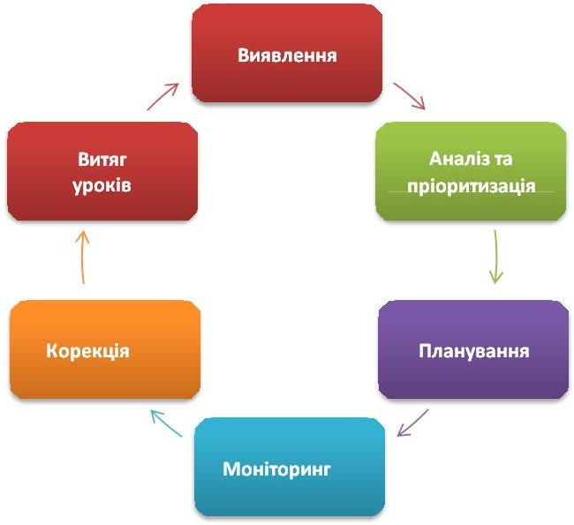

Рисунок 13.4 - Цикл управління ризиками

Перший мозковий штурм за ризиками можна включити в нульовий спринт (до речі, його можна провести у вигляді інноваційної гри Speed Boat), і потім кожен спринт проводить додатковий аналіз і виробляти контрзаходи. Зазначу, що контрзаходи повинні бути саме превентивними, так виходить дешевше. Але ні в якому разі не робіть більше, ніж треба, свято дотримуючись принципів KISS і YAGNI. У мозковому штурмі можуть брати участь і представники замовника, озвучуючи своє бачення можливих проблем.
Для стимуляції мозкового штурму вкрай рекомендую використовувати один з наступних ризик-воркшопів:
- SEI Taxonomy-Based Risk Identification - таксономія ризиків і опитувальник від Software Engineering Institute
- Дисципліна Управління Ризиками MSF вір 1.1 - більш легка версія категоризації софтверних ризиків від Microsoft.
Ризики треба візуалізувати, щоб їх знала вся команда (і замовник) та повноцінно брала участь в управлінні ними. Найгірший варіант зробити Excel-файл з ризиками (в самому затишному куточку) і при провалі проекту сказати: «Цей ризик у мене є в реєстрі під номером 37». Найгнучкіший варіант - зробити дошку з ризиками і відстежувати їх життєвий цикл.
Але ризиками важливо не переборщити, особливо залучаючи до цієї роботи замовника, адже йому і команді може здатися, що проект складається з одних потенційних проблем. Дуже яскраво ця ситуація проявляється в командах, які до цього не проводили детальний аналіз ризиків, а просто з зав'язаними очима наступали на граблі.
Давайте трохи детальніше зупинимося на етапі аналізу і пріоритетності ризиків. Ми домовилися робити процес максимально простим, тому пропоную знайти золоту середину між якісною і кількісною оцінкою ризиків. Кількісні оцінки і математичне моделювання - річ досить умовна і необхідно добре розуміти властивості побудованої моделі.
Візьмемо тільки три градації для оцінки ймовірності і загроз (скільки шкоди він принесе) ризику, при цьому не будемо використовувати грошові оцінки:
Таблиця 13.1 - Градації для оцінки ймовірності і загроз

Ймовірність /  Загроза | Низька = 1 | Середня = 2 | Висока = 3
Висока = 3 | 3 | 6 | 9
Середня = 2 | 2 | 4 | 6
Низька = 1 | 1 | 2 | 3

Безумовно, максимум уваги необхідно приділити «червоним» ризикам, мало того, що вони найбільш вірогідні, але і збиток від них обіцяє бути максимальним.
Активності, пов'язані з оперативним моніторингом ризиків і корекцією наслідками ризиків дуже зручно проводити на щоденних скрам-мітингах: тепер команда буде оперувати не віртуальними проблемами, а конкретними
ризиками.
Що стосується Lessons Learned, то для цього просто ідеально підходить ретроспектива. Тільки зауважу, що ці уроки і кращі практики також необхідно поширювати між командами, наприклад, на Scrum of Scrum.
Лекція 14
Тема: «Інженерні практики»

  - Інженерні практики і безперервна інтеграція
  - Розробка проекту через тестування (TDD) і види кодів
  - Рефакторинг коду і парне програмування
  - Колективне володіння кодом і стандарт кодування
  - Інтеграція контролю та забезпечення якості в Scrum

  - Інженерні практики і безперервна інтеграція

Інженерні практики є перевірені часом рішення, пов'язані безпосередньо з реалізацією вимог замовника. Більшість практик, які ми розглянемо нижче, взяті з екстремального програмування, але вони будуть доповнені інспекціями коду і розробкою з тестами.
Безперервна інтеграція. Практика безперервної інтеграції полягає у використанні спеціального програмного забезпечення, яке отримує, свіжу версію вихідного коду проекту, і виробляє збірку. У разі наявність проблем виводиться і розсилається відповідне повідомлення. Зазначу, що в збірку проекту обов'язково входить запуск автоматичних тестів. Побічним продуктом є різного роду звіти про проект, які дозволяють проводити аналіз внутрішнього якості проекту. Безперервна інтеграція є своєрідним скелетом екстремального програмування, на який потім додаються «м'язи» у вигляді інших практик.

  - Розробка проекту через тестування (TDD) і види кодів

Спочатку обговоримо більш традиційну практику - розробку з тестами. При такому підході програміст пише код, а потім автоматизовані тести для нього для перевірки коректності.
Екстремальне програмування йде далі і перетворює перевірку якості в інструмент для створення специфікації та архітектури. Для цього етап написання тестів переноситися в початку циклу розробки:
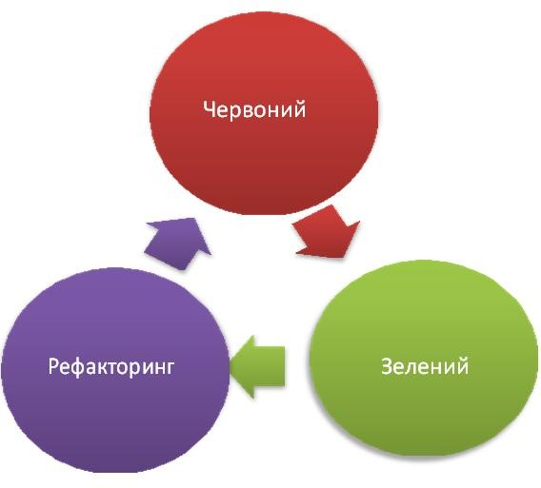

Рисунок 14.1 - Цикл розробки в рамках TDD

Такий підхід називається розробка через тестування або розробка через тести (Test Driven Development). Процес роботи розбивається на три етапи:
- червоний - написання непрацюючого тесту;
- зелений - мінімальними зусиллями змушуємо тест працювати;
- рефакторинг - усуваємо дублювання і наводимо код в порядок.
Для вибору коду, який слід покрити тестами, можна використовувати наступну схему:

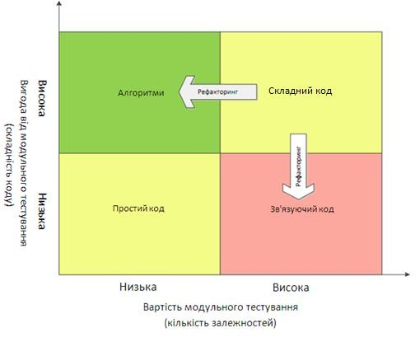

Рисунок 14.2 - Схема вибору коду

- Простий код - це самий тривіальний код, в якому складно допустити помилки, і який фактично не вимагає тестування. Писатимуть тести для нього необхідно тільки в мінімальній кількості.
- Алгоритми - це код, який реалізує різного роду алгоритми і бізнес- логіку. Він досить незалежний від інших частин, і тестувати його необхідно максимально ретельно.
- Сполучний код - це код, з максимальною кількістю залежностей, що сильно підвищує вартість підтримки модульних тестів для нього, тому їх необхідно писати в мінімальних кількостях.
- Складний код - досить складний і заплутаний код, але для нього потрібні тести. Як правило, його можна відрефакторити і зосередити в результаті свої зусилля на алгоритмах.
При розробці з тестуванням добре відразу включити наявність тестів в критерії готовності історії користувача. Це дисциплінує розробників.
В рамках TDD використовується наступна практика з екстремального
програмування - рефакторинг.

  - Рефакторинг коду і парне програмування

Рефакторинг - це зміни вихідного коду без зміни функціональності для поліпшення внутрішнього якості (простота коду, гнучкість архітектури і так далі). Для проведення рефакторинга бажано знати «запахи коду» і безпосередньо прийоми рефакторінга (Фаулер, 2009):
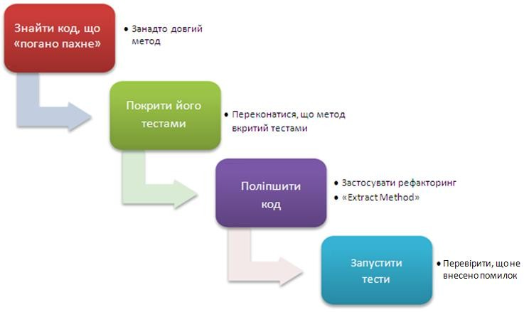
Рисунок 14.3 - Структура процесу рефакторінга

Парне програмування. При парному програмування код пишеться двома розробниками за одним комп'ютером, причому один з розробників грає роль «пілота», а другий роль «штурмана»:

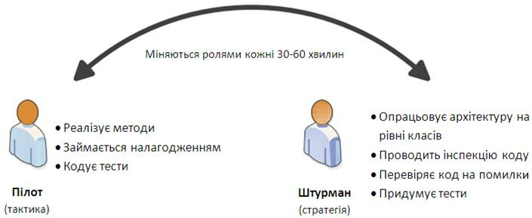

Рисунок 14.4 - Ролі розробників при роботі в парі

Формальні інспекції коду. Формальні інспекції коду не належать до екстремального програмування, цю практику займає парне програмування. Але за статистикою ця практика дозволяє знаходити найбільше число дефектів.
Для проведення формальний інспекції коду використовують спеціальні чек-листи, в яких вказані правила, яких повинен дотримуватися програміст при розробці коду. Відзначимо, що ці правила повинні бути нетривіальними, і не варто включати в цей список правила, які можна перевірити автоматично при складанні проекту.
Простота архітектури та метафора системи. Оскільки ми працюємо ітеративно, нам важливо мати максимально просту архітектуру, в яку буде можливо швидко і дешево внести зміни.
З іншого боку ми можемо для поліпшення розуміння системи придумати метафору, яка буде її описувати. Або, в крайньому випадку, підібрати поняття з предметної області нашого застосування. Хорошим прикладом тут може служити «кошик» в Інтернет магазинах або «вікна» в графічному інтерфейсі операційних систем.

  - Колективне володіння кодом і стандарт кодування

Колективне володіння кодом забезпечує кроссфункціональность самих
учасників команди і дозволяє реалізовувати цю важливу властивість Scrum. Важливою перевагою такого підходу є швидке поширення знань між учасниками команди.
Для реалізації цієї практики необхідно використовувати стандарти кодування, щоб код, написаний різними учасниками команди, був однаковий з точки зору оформлення. Перевірку на відповідність стандартам найкраще здійснювати на етапі складання проекту в автоматичному режимі.
40-годинний робочий тиждень. Останньою практикою, яку ми опишемо, буде фіксована 40-годинний робочий тиждень. Це гарантія для команди від перевантажень, одного з виду втрат в ощадливому виробництві. Треба дуже чітко розуміти, що кількість відпрацьованих годин не дорівнює кількості зробленого функціоналу, як і в будь-який інтелектуальної та інженерної діяльності.

  - Інтеграція контролю та забезпечення якості в Scrum

У гнучких методологіях за забезпечення якості відповідає вся команда, але велика частина роботи, безумовно, лягати на тестувальників, хоча їх роль змінюється в порівнянні з класичним підходом. У тестувальників в Scrum є дві основні функції:
- Регресійне тестування функціоналу з попередніх спринтів;
- Приймальне тестування спринтів і релізів.
Зазвичай функціонал зростає дуже швидко, і проекти відчувають гостру нестачу в тестувальників, тому для регресійного тестування необхідно застосовувати автоматичні тести. Навіть при достатній кількості тестувальників, вони не зможуть вручну тестувати регресію по все зростаючій кількості функціоналу продукту.
Це ж стосується тестування функціоналу чергового спринту, інакше ви ризикуєте потрапити в «регресійну спіраль смерті», але його можна розбавити і ручним тестуванням.

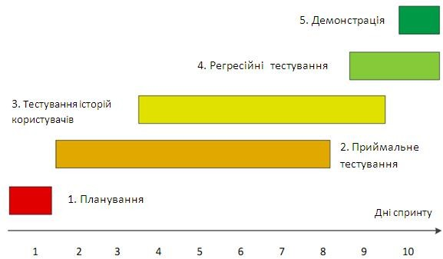

Рисунок 14.5 - Структура спринту для тестувальників

В рамках спринту у тестувальників є п'ять основних активностей:
    - Планування ітерації
    - Автоматизація приймального тестування
    - Тестування історій користувачів
    - Регресійне тестування
    - Демонстрація
Тестувальники обов'язково повинні брати участь разом з командою в плануванні спринту і оцінці завдань. Необхідно, щоб до старту спринту тестувальники чітко розуміли суть і рамки кожного завдання. При наявності часу можна скласти короткі сценарії тестування історій користувачів, які потім перетворяться в автоматичні тести.
На етапі приймального тестування опрацьовуються автоматичні тести для документування нового функціоналу. Такий підхід використовується, перш за все, в розробці через тестування, де тести пишуться до коду, який вони перевіряють. Потім на етапі тестування історій користувача відбувається написання більшої кількості автоматичних тестів.
До кінця спринту відбувається регресійне тестування, щоб переконатися, що доданий новий функціонал не вніс помилки в старий функціонал. На завершення спринту відбувається демонстрація і ретроспектива. На ретроспективі тестувальник повинен озвучити параметри якості, яких досягла команда в поточному спринті, і обговорити найбільш
неприємні і критичні дефекти.
Скільки необхідно тестувальників?
Багато професіоналів в нашій галузі вважають, що робити програми без дефектів неможливо. З цим дуже важко сперечатися, адже часто в командах кількість тестувальників більше, ніж розробників.
23 серпня 2010 року на сайті habrahabr.ru серед +1835 осіб, з яких 551 осіб утримався, було проведено опитування за співвідношенням кількості розробників і тестувальників. Варто зазначити, що на сайті досить велика кількість представників невеликих компаній / веб-студій і фрілансерів, але загальну картину все одно видно.
Кількість тестувальників визначається багатьма факторами:
- кількістю розробників;
- наявністю автоматичних приймальних тестів;
- наявністю практики написання модульних тестів розробниками;
- загальною якістю продукту;
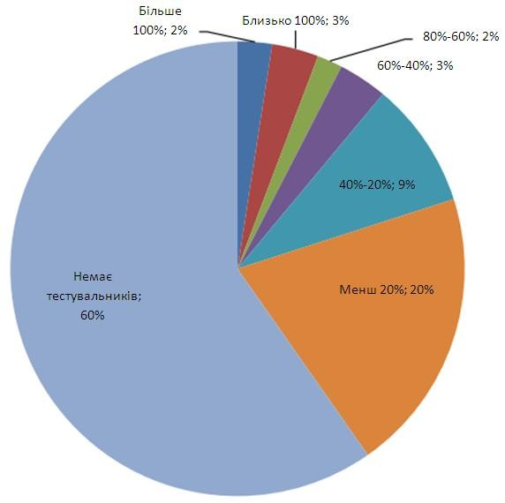
Рисунок 14.6 - Діаграма процентної наявності тестувальників в проектах

З даної діаграми видно, що в більшості випадків тестувальників в тій чи іншій мірі не вистачає, тому їх роботу необхідно максимально автоматизувати, щоб на виконання тестів йшло мінімум «ручної» праці.
Лекція 15

Тема: «Масштабування Agile»

  - Масштабування Agile

  - Організаційні структури компаній

  - Scrum of Scrum і Meta Scrum

  - Масштабування Agile

Класична Agile-команда складається з невеликого числа учасників, зазвичай 7 ± 2 людини. Це максимальне число людей, при якому можлива гнучка взаємодія. При подальшому збільшенні кількості членів команди, різко збільшуються витрати на комунікації (кількість можливих комунікацій знаходиться в квадратній залежності від кількості учасників комунікації).
Як було сказано вище, в Agile використовується командний підхід, таким чином, для масштабування цих методологій на рівень підприємства необхідно вибудувати систему взаємодії окремих команд.

  - Організаційні структури компаній

Організаційна структура (оргструктура) - це спосіб упорядкувати співробітників організації для досягнення її цілей. Перш за все, оргструктура створюється і підтримується для:
- координації діяльності співробітників;
- позначення меж відповідальності.
Слід зазначити, що оргструктура залежить від багатьох факторів і описаний тут варіант можна (і потрібно) адаптувати відповідно до оточення і бізнес-процесів організації. І звичайно, оргструктура - це не моноліт, який залишається на весь життєвий цикл компанії: вона змінюється з нею з плином часу і розвитком компанії.
    - Види оргструктур

Давайте коротко поглянемо, які організаційні структури існують, і які можна використовувати для масштабування Scrum:
    - Дивізійна оргструктура об'єднує в дивізіони повний колектив для розробки пов'язаного сімейства продуктів або для організації робіт за географічною ознакою.
    - Функціональна оргструктура об'єднує в функціональні одиниці (зазвичай відділи) співробітників однієї спеціальності.
    - Командна (проектна) оргструктура об'єднує в невелику групу співробітників різних спеціальностей для реалізації проекту.
    - Матрична оргструктура є сумішшю функціональної і командної оргструктури. Залежно від ступеня участі / підпорядкованості / звітності матричні оргструктури бувають сильними, коли співробітник більше ставитися до команди, і слабкими, коли співробітник більше ставитися до функціонального відділу.
На різних рівнях компанії можуть використовуватися різні види організаційних структур залежно від потреб.

    - Scrum-команда склад

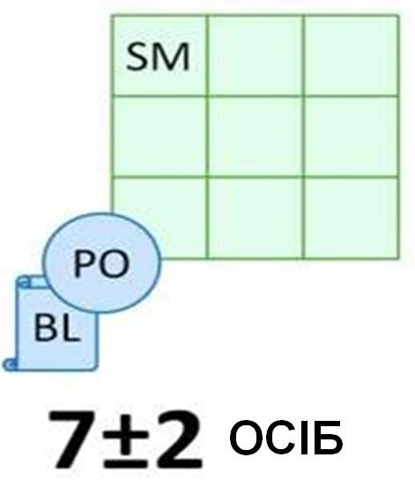
Рисунок 15.1 - Команда Scrum

Команда в Scrum складається з невеликого числа людей від 5 до 9 осіб,
щоб можна було здійснювати ефективні комунікації. Один з членів команди стає скрам-майстром (SM), відповідальним за процеси і соціальний клімат в команді.
Власник продукту (PO) не є членом команди в прямому сенсі цього слова, але він ставить команді цілі за допомогою вимог в беклозі (BL).
Координація діяльності відбувається щодня на скрам-мітингу, який проводить скрам-майстер і в якому бере участь вся команда. Основна мета скрам-мітингу - координація роботи команди на рівні окремих історій користувача.

    - - Масштабування Scrum

Невеликі команди показують частіше хороші результати, ніж великі, тому необхідно по можливості вести розробку компактними командами. На жаль, часто буває так, що розмір проекту і терміни його реалізації просто не дозволяють вести розробку 5-9 людьми і доводитися задіяти кілька команд.
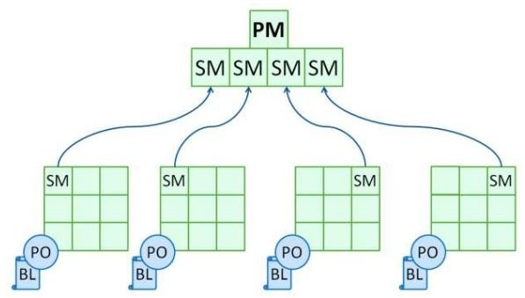
Рисунок 15.2 - Масштабування Scrum
Для організації розробки великих проектів або портфеля проектів необхідно масштабувати Scrum на наступний рівень. З боку команд розробки
- це виливається в проведенні Scrum of Scrum.

  - Scrum of Scrum і Meta Scrum

На цей мітинг збираються скрам-майстра (SM), в якості представників конкретних команд. Організує збори керівник програми (Program Manager - PM). У разі використання дивізійної організаційної структури на даному рівні, він також може бути керівником відповідного дивізіону (підрозділу).
В якості базової структури мітингу можна запропонувати кожному скрам-майстру відповісти на наступні питання:
- Що було зроблено з минулого Scrum of Scrum?
- Які були проблеми?
- Що буде зроблено до наступного Scrum of Scrum?
При цьому акцент треба зробити на проблемах, які команда не може вирішити сама, і змушена ескалувати вище.

    - Scrum of Scrum of Scrum

Наступним рівнем масштабування є Scrum of Scrum of Scrum. Для здійснення цього проводиться відповідний захід, на яке збираються менеджери програм і топ-менеджер (зазвичай технічний директор підрозділу).
Обговорення на даному рівні ведеться в масштабі спринтів і релізів. З проблем обговорюються тільки найбільші.

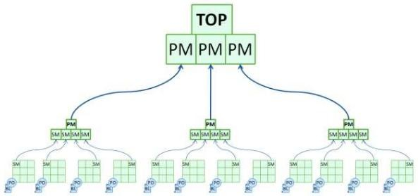
Рисунок 15.3 - Обговорення в масштабі спринтів і релізів

Дуже зручно використовувати цей захід для фінального обговорення і прийняття виробничих стандартів.

    - Управління продуктами

Як збільшувати або зменшувати діяльності продуктових команд власники продуктів (Product Owner - PO) проводять Meta Scrum під керівництвом Chief Product Owner.
Обговорення вимог відбувається на рівні беклозів (BL) спринтів, а не окремих історій користувачів. Відповідно визначаються і високорівневі пріоритети.
Також на даному рівні можна розглянути беклог програми (Program Backlog - PBL). Цей беклог може бути як реальним, так і віртуальним (також можливі поєднання обох підходів). Реальний беклог програми виходить при реалізації великого проекту кількома командами, а віртуальний при реалізації безлічі незалежних проектів:

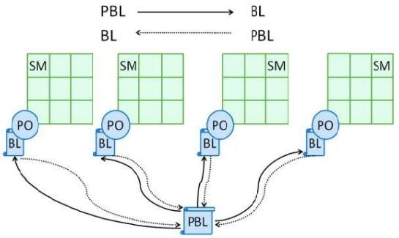

Рисунок 15.4 – Реальний беклог

    - Scrum на рівні підприємства

Якщо об'єднати продуктову і виробничу схему масштабування, то отримаємо повноцінну схему масштабування Scrum на рівні підприємства:

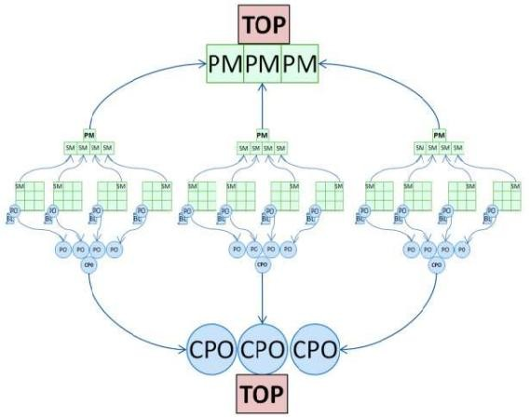
Рисунок 15.5 - Scrum на рівні підприємства

    - Розподілений скрам

Варто зазначити, що вищеописані схеми підходять для організації розподіленої розробки, для цього необхідно ввести регіональні дивізіони і закріпити за ними керівника програми і головного власника продукту:

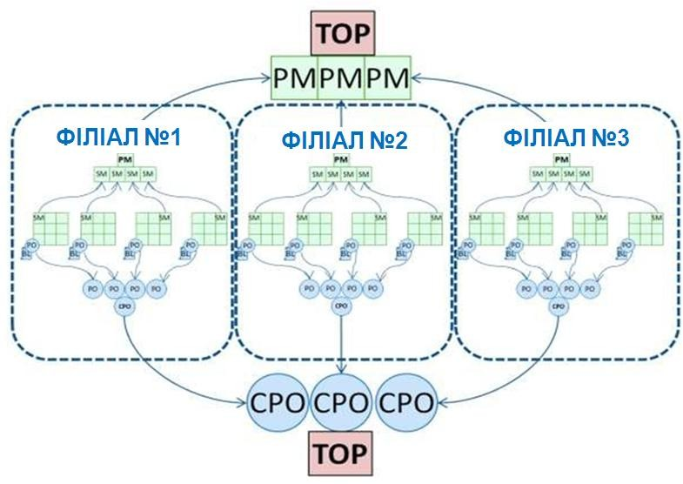
Рисунок 15.6 - Розподілений скрам
Лекція 16
Тема: «Принципи та інструменти бережливого виробництва»

  - Бережливе виробництво, цінність і втрат
  - Інструменти бережливого виробництва
  - Принципи виробничої системи Тайота
  - Оптимізаційні інструменти кайзен

  - Бережливе виробництво, цінність і втрати

Бережливе виробництво прийшло до нас із США. Фактично бережливе виробництво - це осмислення виробничої системи Тойоти американськими вченими.
Економною таку систему організації праці називають тому, що вона націлена на скорочення витрат у вигляді втрат виробництва (взагалі, це досить вузький погляд на дану систему).
Засновником виробничої системи Тойоти був Тайіті Воно, який ще в повоєнний час зробив перші спроби оптимізації виробництва. Його компанія була змушена конкурувати з такими гігантами, як Ford, які за рахунок ефекту масштабу виробництва мали досить низьку собівартість вироблених автомобілів.

    - «Цінність» - основа бережливого виробництва

Щоб зрозуміти концепцію бережливого виробництва, потрібно представляти, що таке цінність для споживача. Цінність - це ті переваги, які споживач отримає від використання вашого продукту або послуги. Бережливе виробництво розцінює все, що не додає цінності продукту, втратами, які на японській мові називаються «муда». Основою бережливого виробництва як раз і є усунення муди.
    - Види втрат

Класично виділяються сім видів втрат:
- перевиробництво;
- очікування;
- непотрібна транспортування;
- зайві етапи обробки;
- зайві запаси;
- непотрібні переміщення;
- дефекти.
У самій популярній книзі про виробничу систему Toyota «Дао Toyota» автори позначили восьмий вид втрат:
- нереалізований творчий потенціал співробітників Також традиційно виділяють ще два види втрат:
- мури (перезавантаження)
- мура (нерівномірність).
  - Інструменти бережливого виробництва Бережливе виробництво ПЗ
Принципи бережливого виробництва можна застосувати і в розробці програмного забезпечення:

Зменшуйте втрати
Видів втрат в розробці програмного забезпечення досить багато: від перемикання між завданнями до реалізації зайвого функціоналу. Пам'ятайте правило 20/80: 20% функціоналу продукту приносять 80% цінності замовнику і саме гнучкі методології дозволяють ці 20% функціоналу виявити і призначити їм максимальну важливість.

Фокусування на навчанні
Весь процес створення програмного забезпечення фактично
складається з навчання: з кожною новою функцією ми дізнаємося щось нове. Тому, як і для будь-якої іншої інженерної діяльності, необхідно зосереджуватися на навчанні.

Вбудована якість
Необхідність високої якості продуктів ніхто не оспорює, але рідко, хто дійсно вкладає в це хоча б трішки зусиль. В нашій індустрії є усталені практики з контролю і забезпечення якості - це автоматичні тести і розробка в стилі TDD.

Пізнє прийняття рішень
Дуже важливо приймати рішення якомога пізніше. Найяскравішим прикладом тут є створення архітектури додатку. На противагу підходу Big Up Front Design, ми створюємо архітектуру тільки для поточного функціоналу, слідуючи принципам KISS і YAGNI.

Швидка поставка
Бережливе виробництво ПЗ передбачає максимально швидкі і часті поставки для отримання зворотного зв'язку.

Повага до людей
Люди - це основа будь-якої розумової діяльності, до якої, безсумнівно, відноситься розробка ПЗ. Ми повинні шанобливо ставитися до команд, надаючи їм максимум повноважень і відповідальності.

Оптимізація системи цілком
При оптимізаційних заходах ми повинні оптимізувати всю систему цілком, не займаючись субоптімізацією окремих сегментів.

  - Принципи виробничої системи Тайота

Виробнича система Тойоти (Toyota Production System - TPS). 14 принципів TPS:
- Філософія довгострокової перспективи: можна піти на збитки для досягнення віддаленої мети.
- Виробничий потік повинен бути безперервним.
- Канбан: виробництво за системою «точно вчасно» без проміжних запасів.
- Хейдзунка: рівномірний розподіл навантаження на всіх етапах технологічного процесу.
- Андон і дзидока: автоматична зупинка виробництва з метою вирішення проблем.
- Формалізація накопичених знань: досягнуте треба робити новим стандартом.
- Візуальний контроль: іноді проста лампочка ефективніше комп'ютерного монітора.
- Впроваджувати тільки перевірені технології.
- Виховувати власних лідерів, щиро сповідують філософію компанії.
- Формувати і виховувати робочі команди, в яких кожен щиро сповідує філософію компанії.
- Поважати і розвивати партнерів-постачальників.
- Генті гаубицю: перед тим як почати розбиратися в ситуації, побачити все своїми очима.
- Немаваси: приймати колективні рішення тільки після згоди більшості, але впроваджувати - негайно.
- Хансей і кайзен: будь-який процес можна постійно аналізувати і вдосконалювати.

  - Оптимізаційні інструменти кайзен

Японське слово «кайзен» складається з двох ієрогліфів, які можна перекласти як «зміни, спрямовані на поліпшення»:



На практиці кайзен - це стратегія постійного поліпшення шляхом невеликих змін. Для реалізації такого підходу необхідно слідувати принципам кайзен, які добре узгоджуються з гнучкими методологіями:
      - Фокус на клієнтах - ми повинні бути сфокусовані на клієнтах, причому не тільки на словах, а й на ділі;
      - Безперервні зміни - всі аспекти нашої виробничої системи повинні постійно поліпшуватися невеликими кроками, для чого ми будемо активно обговорювати процеси на ретроспективах;
      - Відкрите визнання проблем - ми повинні чесно і відкрито визнавати і обговорювати всі проблеми не для пошуку винних, а для оптимізації процесів;
      - Створення спільнот - організація спільнот (не обов'язково формальних) є важливою частиною оптимізації виробництва, тому що дозволяє організувати обговорення для ініціативи «знизу»;
      - Управління проектами за допомогою міжфункціональних команд - команди в Scrum максимально кроссфункціональні і включають в себе усіх необхідних фахівців для реалізації проекту;
      - Формування «підтримують взаємовідносин» - для організації таких взаємин необхідно приділяти увагу соціальній атмосфері в колективі;
      - Розвиток самодисципліни - команди в Scrum самокеровані і можуть визначати, як вони будуть досягати цілей, поставлених власником продукту;
      - Інформування кожного співробітника - інформація (у тому числі комерційна) повинна бути максимально прозорою для кожного співробітника;

Делегування повноважень кожному співробітникові - чим
більше повноважень (і відповідальності) делеговано конкретним виконавцям, тим більша ймовірність появи креативних і проривних рішень, і тим більше часу у керівництва для опрацювання стратегічних рішень.

    - Інструменти кайзен

Крім філософії та культури, які, безумовно, важливі в довгостроковій перспективі, кайзен пропонує використовувати ряд інструментів для оптимізації виробничих процесів. У цьому розділі ми розглянемо найбільш часто застосовувані.

Карта потоку створення цінності

Карта потоку створення цінності (Value Stream Mapping) - інструмент, який відображає стадії виробничого процесу і час між ними. Потім проводиться підрахунок ефективності процесу, як частка від корисного часу, коли додавалася цінність продукту, і загального часу роботи процесу:
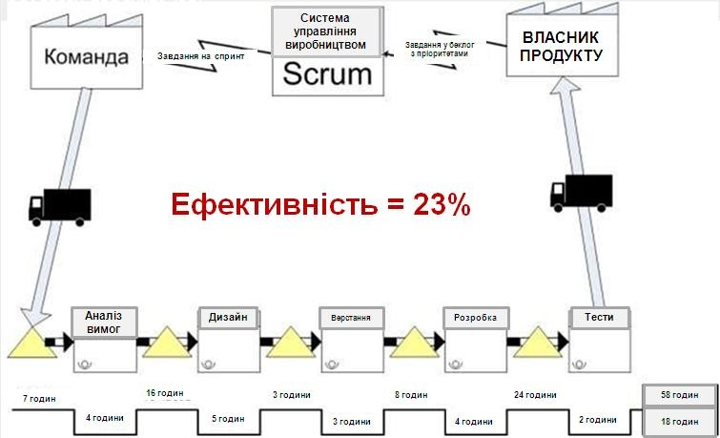
Рисунок 16.1 - Приклад карти потоку створення вартості

Після цього процес перебудовується з метою збільшити його ефективність. В рамках Scrum такий аналіз має сенс проводити не по окремим історіям користувачам, а по епікам або темам.

П'ять чому

Найпростіший інструмент, який може застосовуватися навіть в усній формі. Його суть в пошуку корінних причин проблем (наприклад, дефектів) і прийняття багаторівневих контрзаходів. Для цього по відношенню до проблеми задається п'ять разів питання «Чому», щоб проникнути в її суть: Таблиця 16.1 – Приклад питання «Чому»
Рівень | Симптом | Дія
1 | Сайт не працює | - Сповестити команду
2 | На сайті видається повідомлення про помилку підключення до  БД | - Перевірити чи все в порядку з БД
3 | У файлі конфігурації прописана тестова БД | - Перевіряти працездатність сайту після деплоймента;  - Зробити автоматичні тести для  швидкої перевірки;
4 | Розробник забув поміняти конфігураційний при деплойменті | - Додати в стандарт деплойменту перевірку конфігураційних файлів;  - Проінструктувати розробників по  порядку винесення сайтів;
5 | Недостатня уважність розробника | - Замінити ручну зміну конфігураційного файлу на автоматичне визначення оточення і  виставлення відповідної БД;

Діаграми причинно-наслідкового зв'язку

Такі діаграми є вже більш великоваговим інструментом в порівнянні з
«П'ять чому». На них вже відображається безліч проблем і їх зв'язку, але мета та ж - виявлення корінних причин. Як нотації можна порадити спрощену нотацію, запропоновану Хенриком Кнібергом (Кніберг, 2009):
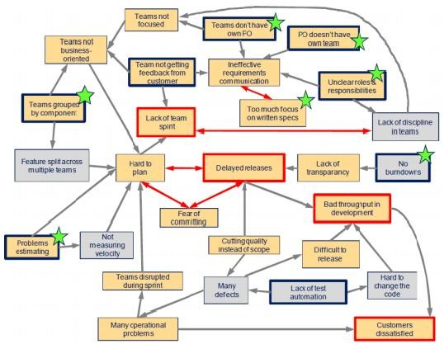
Рисунок 16.2 - Приклад нотації для аналізу причинно-наслідкового зв'язку

Діаграми Ісікава

Ще одним інструментом для аналізу проблем, але вже на рівні організації в цілому є діаграма Ісікава. На ній також відображаються проблеми, але вони заздалегідь згруповані за кількома областям, наприклад:
- Методологія
- Вимоги
- Розробка
- Контроль якості
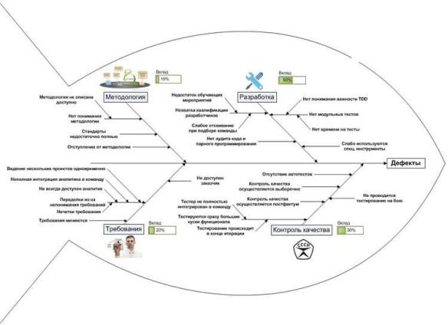
Рисунок 16.3 - Приклад діаграми Ісікава

Контрольні карти

Цей інструмент використовується для виявлення несистематичних відхилень і усунення варіацій. Для цього збираються дані і упорядковуються, наприклад, за часом. Потім обчислюється середнє значення і стандартне відхилення від нього. Як приклад покажу контрольну карту за дефектами, яка показує користь від впровадження інженерних практик:

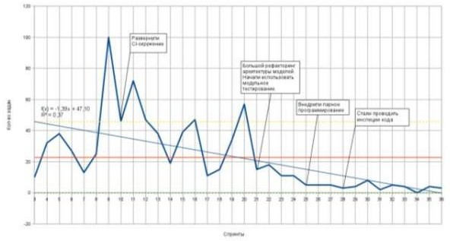

Рисунок 16.4 - Контрольна карта по дефектам

Класичним застосуванням є порівняння деяких елементів системи за обраним показником. Наприклад, ми хочемо визначити, наскільки наші проекти добре тестуються. Для цього можна зібрати просту статистику: кількість дефектів у фінальній версії продуктів в рівних часових проміжках на одного розробника і побудувати по ним контрольну карту:
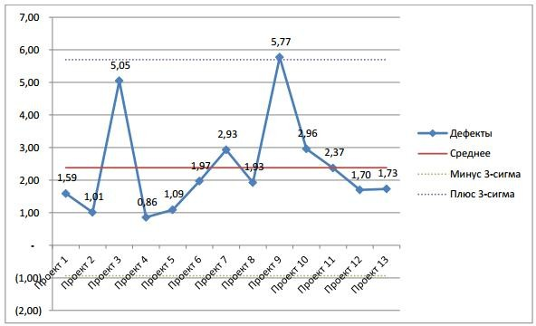
Рисунок 16.5 - Контрольна карта за результатами статистики

По ній видно, що проект №9 мають несистемні відхилення. Якщо кількість дефектів більше, ніж три стандартних відхилення, то необхідно виробити ряд заходів, перш за все, процесних для поліпшення якості.
Контрольні карти бувають різних видів, наприклад, класичні контрольні карти Шухарта (див. (Держстандарт Росії, 1999) і (Уілер, і ін., 2009)). Відмінності стосуються формул і значень для вибору середнього значення і контрольних меж. У контрольних картах Шухарта для визначення межі використовується не стандартне відхилення, а розмах. Також існує ряд правил для трактування контрольних карт, наприклад, правила Western Electric і правила Нельсона.
Окремо підкреслю, що не можна використовувати такі карти безпосередньо для оцінки співробітників: велика частина проблем ставитися до процесів і співробітники часто просто не можуть на ці причини вплинути.

Діаграма Парето

Цей інструмент дозволяє виявити модулі, які містять певний відсоток дефектів. Зазвичай виходить співвідношення близьке до 20/80: 20% модулів містять 80% дефектів:

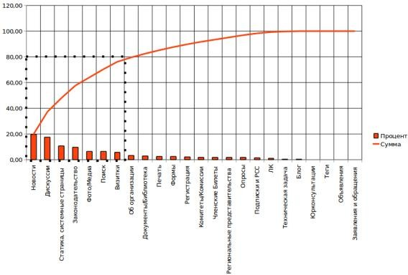

Рисунок 16.6 - Діаграма Парето

Саме на ці модулі варто звернути увагу:
- покрити їх додатково тестами;
- провести додаткові інспекції коду.
Діаграму Парето можна використовувати для аналізу модулів за дефектами, але можна цим і не обмежуватися: аналогічний аналіз можна провести за кількістю внесених змін. Модулі, в які вносяться часто зміна, економічно вигідно зробити більш гнучкими:
- зробити більш гнучку і настроювану архітектуру;
- активно використовувати шаблони проектування для додаткової гнучкості.
Підсумки

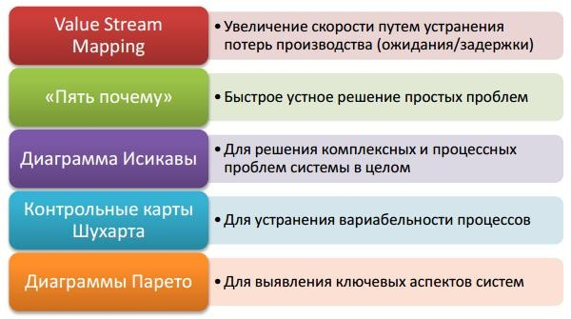
Рисунок 16.7 - Оптимізаційні інструменти кайзен
Лекція 17-18
Тема «Технологія впровадження Agile»

  - Проблеми переходу на гнучкі методології
  - Складання плану по впровадженню Agile
  - Принципи впровадження Agile
  - Зміст робіт по впровадженню Agile протягом 14 тижнів
  - Проблеми переходу на гнучкі методології Основні проблеми переходу на гнучкі методології:
- Нерозуміння ролі керівництва при впровадженні методології. Перехід на чимало гнучких методологій передбачає кардинальну зміну завдань і методів роботи керівників. У двох словах цей перехід можна сформулювати як перехід від управління до напрямку, перехід від наказів і вказівок до рекомендацій. Перша помилка, яка допускається при такому переході - підсвідоме прагнення зберегти за собою владу, що веде до того ж управління. Друга не менш серйозна помилка прямо протилежна - неправильне розуміння цього переходу може призвести до усунення менеджерів від керівних функцій, коли керівник перестає давати вказівки, але так і не починає давати рекомендації. Роль керівника при цьому зводиться до чисто формальних, секретарських функцій. Причиною цього може бути і неготовність керівників давати аргументацію своєї думки (в старій моделі їм цього часто робити не доводилося) або боязнь невиконання висловлених рекомендацій.
- Побудова «системи», що не володіє необхідною гнучкістю. Відсутність досвіду роботи за новою методологією веде до того, що новий процес впроваджується за інструкціями, буква до букви, що веде до негнучкості і бюрократизації.
- Початок впровадження не з «основ». При переході на нові методології керівництво переслідує конкретні вигоди, які повинна забезпечити методологія: висока продуктивність, якість тощо. При цьому деякі практики нового процесу більш очевидно ведуть до цих вигід, а деякі - зовсім не очевидно. У зв'язку з цим виникає спокуса запровадити спочатку більш «вигідні» практики, а потім вже інші. При цьому не враховується, що деякі практики є базовими по відношенню до інших, і впровадження других без перших неможливо.
- Змінюються робочі місця, але не змінюються звички. Проголошення нових правил і дотримання цих правил - це принципово різні речі. Недостатнє розуміння нових ідей усіма членами команди або слабке усвідомлення вигод від переходу на новий процес, слабка мотивація, відсутність перехідного періоду з явно вираженими послабленнями в графіку робіт і кількості завдань - це далеко не повний список помилок, здатних привести до того, що новий процес може дотримуватися лише формально
«про людське око», а в дійсності саботуватися членами команди.
- Все вимірювати (збирати дані), але ні на що не реагувати. Нескінченний аналіз ситуації, замість безперервних поліпшень. Більшість гнучких методологій мають на увазі збір даних і обговорення помилок, скоєних на попередньому етапі, перед початком наступного. Поширені помилки в цій сфері - збір даних без їх подальшого аналізу або невірна, занадто поверхнева інтерпретація зібраних даних.
- Обходитися без підтримки. Відсутність досвіду роботи команди за новою методологією і впровадження по букві інструкцій таїть багато помилок, невірних інтерпретацій і непорозуміння. Тільки участь в процесі переходу досвідченого інструктора, що має безпосередній досвід роботи за новим процесом, може позбавити команду від безлічі невірних поворотів і тупиків або в окремих випадках навіть від побудови абсолютно невірної методології.
  - Складання плану по впровадженню Agile

Основна мета складання даного плану по впровадженню Agile: дати чітку і коротку інструкцію по трансформації компанії / підрозділу в гнучку і ефектну бізнес-одиницю з виробництва програмного забезпечення.
План розрахований на невеликі компанії розміром приблизно від 20 до
50 осіб і потребує адаптації під конкретну компанію. Для компаній (або окремих команд) меншого розміру можна використовувати цей же план, за винятком масштабування методологій.
Будемо вважати, що в компанії по історично сформованим обставинам використовується «методологія» Code & Fix. У якості припущень будемо використовувати наступні положення:
- довжина спринту - 2 тижні,
- довжина релізу фіксована - 3 ітерації,
- впровадження Agile підтримується керівництвом.
План впровадження розрахований на те, щоб серйозно не відривати команди від виробництва і зробити впровадження управлінських і технологічних інновацій частиною корпоративної культури компанії.
Передбачається, що організацією впровадження буде займатися одна людина, працюючи повний день над цим завданням. Це може бути як зовнішній тренер / консультант, так і внутрішній експерт-впровадженець. Для вибору зовнішнього тренера / консультанта можна скористатися главою
«Консалтинг-компанії і незалежні тренери».
При виборі компанії або тренера рекомендується звернути увагу на наступні чинники:
- Реальний практичний досвід роботи за темою тренінгу.
Найважливішим параметром при виборі компанії і тренера є наявність практичного досвіду роботи за темою тренінгу. Справа в тому що, «тренери- теоретики» просто не здатні зрозуміти багато речей в силу відсутності відповідного досвіду, навіть при наявності всіх необхідних сертифікатів.
- Досвід консалтингової діяльності і проведення тренінгів.
Одного досвіду наявності практичних навичок недостатньо, важливо, щоб у компанії або тренера був певний багаж знань і навичок з консалтингу та впровадження відповідних практик.

  - Принципи впровадження Agile

    - Цикл Демінга (PDCA-цикл)

При організаційних змінах дуже допомагає використання здорового глузду і наукового підходу. Традиційним методом в даному випадку є цикл Демінга, який складається з 4 кроків:
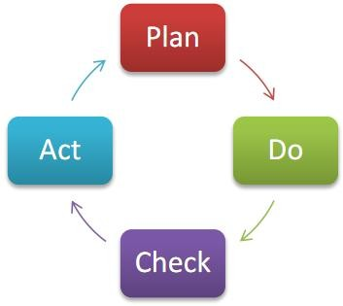
Рисунок 17.1 - Цикл Демінга

- Plan (планування). Проводиться аналіз системи і виробляються можливі підходи до поліпшень і визначаються бажані результати
- Do (виконання). Рішення, вироблені на попередньому кроці, реалізуються.
- Check (перевірка). Проводиться аналіз отриманих результатів на попередньому кроці.
- Act (коригування). Виконуються коригувальні дії для зменшення відхилень від плану.
    - ShuHaRi

Впровадження методології та практик можна розбити на три етапи. Важливо, щоб компанія і окремі команди їх пройшли, не застрягши на одному з них. Назви:
- Shu (守:し ゅ- «захист», «підпорядкування») - вивчення традиційної мудрості - вивчення методології, робота строго за книжками, керуючись приписами тренера / впроваджувача.
- Ha (破:は- «відділення», «відхилення») - відступ від традиції - розуміння методології на дуже глибокому рівні і її адаптація під вимоги проектів / бізнесу / зовнішнього середовища
- Ri ( 離 : り - «покидання», «відділення») - перевага над традицією - усвідомлений відступ від методології, наприклад, перехід з Scrum на Scrumban.
Важливо пройти всі етапи, не перестрибуючи їх: досить стандартна ситуація, коли команда не може робити Scrum і відразу перестрибує на канбан, що в підсумку виливається в класичний Code & Fix.

  - Зміст робіт по впровадженню Agile протягом 14 тижнів

Графік і зміст впровадження План складається з трьох частин:
- Підготовка компанії до трансформації: збір та аналіз інформації, отримання знань і навичок співробітниками компанії.
- Перший реліз: знайомство з основними елементами Scrum і Lean
- Другий реліз: адаптація Agile до бізнесу компанії.

Тиждень №1 (підготовка до трансформації).
Цілі: зібрати і проаналізувати основну інформацію про компанію, дати основним учасникам базові знання про Agile.
- Вивчення та опис поточних бізнес-процесів компанії. Складання карти бізнес-процесів, що стосуються розробки ПЗ / веб-сайтів (у графічному або текстовому вигляді).
- Вивчення проектів та організація їх в портфель проектів.
  - Складання списку з проектів.
  - Розробка методології пріоритетності, прийняття рішень про запуск / завершення проектів.
  - Пріоритезація і балансування портфеля проектів.
- Буткемп з основ Scrum (одноденний тренінг з основ скрам з діловими іграми).
  - Кожен учасник тренінгу повинен розуміти ролі, процеси і артефакти Scrum.
- Просунуте навчання скрам-майстрів (4-х годинний тренінг).
  - Скрам-майстри повинні отримати додаткові знання і навички по процесам Scrum, навички фасилітації та організації роботи команд.
- Просунуте навчання власників продуктів (4-х годинний тренінг)
  - Власники продуктів повинні отримати додаткові знання і навички з управління продуктами (виявлення ролей користувачів, проведення сторімаппінга (story mapping), управління беклогом (backlog), управління релізами).

Тиждень №2 (нульовий спринт).
Цілі: виробити розуміння продукту і створити високорівневу архітектуру.
- Дослідження продукту.
  - Виявлення ролей і персонажів по проектам.
  - Сторімаппінг (story mapping).
  - Прототипування основних інтерфейсів.
  - Сесія для виявлення основних ризиків і вироблення контрзаходів.
- Створення високорівневою архітектури продукту.
  - Вибір платформи реалізації.
  - Діаграма предметної області / Високорівнева діаграма класів.

Тиждень №3 (старт першого «каліброваного» спринту).
Цілі: відпрацювати процеси по запуску спринту та проведення Scrum of Scrum.
- Старт першого спринту з командами.
  - Проведення планування спринту і розбиття user story (юзер-сторі) на завдання.
  - Проведення покер-планування для оцінки user story.
- Scrum of Scrum.
  - Визначення термінів проведення Scrum of Scrum.
  - Проведення першого Scrum of Scrum.
  - Відпрацювання механізму ескалації проблем.
  - Відпрацювання механізму синхронізації діяльності команд.

Тиждень №4 (завершення першого «каліброваного» спринту).
Цілі: відпрацювати завершення спринту і провести ретроспективу на основі якісних показників.
- Проведення демонстрації і отримання зворотного зв'язку.
- Ретроспектива (що було зроблено добре, що було зроблено погано, список поліпшень).
  - Визначення швидкості команди емпіричним шляхом.

Тиждень №5 (старт другого спринту).
Цілі: відпрацювати старт спринту і планування на основі кількісних показників, почати впровадження базових практик екстремального програмування.
- Планування і старт другого спринту.
  - Плануємо, виходячи з швидкості попереднього спринту.
- Тренінг і майстер-клас по практикам екстремального програмування.
  - Впровадження системи безперервної інтеграції: повна збірка продукту відбувається автоматично і безперервно.
  - Вироблення і впровадження стандартів кодування.

Тиждень №6 (завершення другого спринту).
Цілі: відпрацювати завершення спринту і провести ретроспективу на основі кількісних показників, використовуючи інструменти бережливого виробництва.
- Вивчення практики інструментів бережливого виробництва (Lean).
  - Види втрат при виробництві.
  - Value Stream Mapping для поточногопроцесу.
  - «5 чому».
- Демонстрація.
- Ретроспектива із застосуванням інструментів бережливого виробництва.
  - Розбір причин запізнення по незробленим завданням.
  - «5 чому» по кожному дефекту.

Тиждень №7 (старт третього спринту).
Цілі: відпрацювати старт предрелізного спринту і зрозуміти, як в майбутньому уникнути таких «стабілізаційних» спринтів, почати активно використовувати автоматизоване тестування.
- Планування і старт третього спринту.
  - Особливу увагу приділяємо недоробленим user stories, які не встигли зробити через обмеження по швидкості команди.
  - Розглядаємо можливість знизити швидкість команди, щоб встигнути все до релізу.
- Впровадження модульних і приймальних тестів.
  - Проведення тренінгу з приймальних тестів.
  - Покриття 5% основного бізнес-функціоналу продукту приймальними тестами.
  - Проведення тренінгу з модульним тестів.
  - Покриття 50% коду, реалізованого за спринт, модульними тестами.
- Впровадження рефакторінга.

Тиждень №8 (завершення третього спринту).
Цілі: зробити перший Agile-реліз продукту і виробити значні заходи щодо поліпшення процесів на основі інформації, отриманої за три спринти.
- Кайзен-сесія на ретроспективі.
  - Діаграма Ісікава з глобальних проблем проекту і вироблення заходів щодо усунення проблем.
- Завершення третього спринту.
  - Перший реліз продукту: обов'язково, щоб його спробували кінцеві користувачі і надали зворотний зв'язок.
- Post-mortem релізу в рамках ретроспективи. Тиждень №9 (старт четвертого спринту). Цілі: навчитися планувати і управляти релізом.
- Планування релізу.
  - Початок ведення діаграми burndown-а релізу.
  - Відбір власником продукту user story для релізу.
  - Можлива переоцінка беклога командою «на пальцях».
- Впровадження (трьох) чотириланкової архітектури.
- Планування і старт четвертого спринту.
  - Швидкість команди рахуємо емпірично за трьома попередніми спринтами.

Тиждень №10 (завершення четвертого спринту).
Цілі: впровадження статистичного управління якістю.
- Завершення четвертого спринту.
- Впровадження основ статистичного управління якістю.
  - Статистика за дефектами.
  - Діаграма Парето за модулями.
  - Контрольні карти Шухарта.

Тиждень №11 (старт п'ятого спринту).
Цілі: впровадження канбана для команди підтримки.
- Планування і старт п'ятого спринту.
  - Аналізуємо і змінюємо scope по діаграмі згоряння релізу.
- Перехід на Scrumban команди підтримки.
  - Тренінг по канбана (4 години) для членів команди.
  - Відмова від жорстких ітерацій.
- Впровадження розробки через тестування.
  - Тренінг і майстер-клас з розробки через тестування.
  - Покриття тестами модулів ядра системи (не менше 50% рядків коду).

Тиждень №12 (завершення п'ятого спринту).
Цілі: поліпшення внутрішньої якості ядра системи
- Частковий рефакторинг модулів ядра системи.
  - Визначення стратегії рефакторінга і вибір модулів.
- Завершення п'ятого спринту.

Тиждень №13 (старт шостого «ідеального» спринту).
Цілі: запуск ідеального спринту.
- Планування і старт шостого спринту.
  - Аналізуємо і змінюємо scope по діаграмі згоряння релізу. Тиждень №14 (завершення «ідеального» шостого спринту). Цілі: завершення ідеального спринту.
- Завершення шостого спринту.
- Реліз продукту.
- Post-mortem релізу в рамках ретроспективи.
3.2 Аналіз реліз-бьорндауна.
Контрольні питання по дисципліні
«ІС та гнучкі технології управління проектами»

- Что понимается под управлением проектами?
- Опишите структуру исходных данных модели проекта. Какие сведения составляют общую информацию о проекте?
- В чём состоит цель управления проектами?
- Что такое сетевой план?
- В чём состоит метод критического пути?
- Каковы отличия технологии PERT от метода CPM?
- Каковы функциональные подсистемы технологии PERT? Дайте им краткую характеристику.
- Перечислите обеспечивающие подсистемы технологии PERT.
- Какими данными следует дополнить модель проекта для составления на её основе финансового плана?
- Как осуществляется согласование использования ресурсов?
- Каковы, по-вашему, преимущества и недостатки согласования использования ресурсов в пределах имеющегося резерва времени?
- Каковы преимущества и недостатки поминутного и почасового согласования?
- Что следует предпринять, если согласование использования ресурсов не достигает цели?
- Какие приёмы корректировки плана, полученного с помощью процедуры согласования использования ресурсов, вам известны?
- Как объявить работу сверхурочной? В каких случаях это требуется?
- Для каких целей используется согласованный план?
- Как зафиксировать согласованный план?
- Раскройте содержание понятия «данные мониторинга».
- Объясните, почему данные мониторинга могут противоречить модели проекта. Как этого избежать?
- Как вводить информацию о проценте выполнения работы, используя график Ганта?
- Опишите процедуру корректировки сетевого плана при оперативном планировании.
- Дайте понятие модели жизненного цикла ПО.
- Приведите этапы разработки программного обеспечения.
- Что включает в себя постановка задачи и предпроектные исследования?
- Перечислите функциональные и эксплуатационные требования к программному продукту.
- Перечислите правила разработки технического задания.
- Назовите основные разделы технического задания
- Назовите методы оценки трудоемкости создания ПО.
- Какие факторы наиболее значительно влияют на трудоемкость создания ПО?
- Назовите два основных способа оценки размера программного проекта.
- Какие факторы учитываются в методике оценки трудоемкости разработки ПО на основе вариантов использования?
- Опишите процесс расчета цены разработанного программного обеспечения.
- Опишите процесс расчета капитальных вложений.
- Опишите процесс расчета эксплуатационных расходов.
- Опишите процесс расчета денежного годового экономического эффекта.
- Опишите процесс определения показателей эффективности инвестиций.
- Что такое текущая дисконтированная стоимость?
- Принципи Agile
- Загальна схема Scrum
- Сучасні гнучкі методології та їх зміст
- Елементи Scrum
- Ролі в Scrum
- Артефакти Scrum
- Ретроспектива Scrum
- Побудова бізнес-моделі продукту
- Беклог продукту
- Функції продукту і їх категорії
- Розумні цілі спринту SMART
- Вимірювані, досяжні, значимі цілі і їх терміновість
- Що таке команда. Чек лист
- Етапи командоутворення
- Командування в Scrum
- Модель CDE. рівні команд
- Кращі практики управління командою в Scrum. Покер-планування
- Відбір завдань на спринт
- Діаграма згоряння
- Дошка завдань і її зміст
- Теорії X і Y
- Терміни та довгострокове планування в Agile
- Оцінка термінів методом PERT
- Оцінка термінів релізу в Scrum
- «Шкідливі» клієнти і правила роботи з ними
- Управління ризиками
- Інженерні практики і безперервна інтеграція
- Розробка проекту через тестування (TDD) і види кодів
- Рефакторинг коду і парне програмування
- Колективне володіння кодом і стандарт кодування
- Інтеграція контролю та забезпечення якості в Scrum
- Види вимог в проектах
- Функції системного аналітика при аналізі і управлінні вимогами
- Переваги та недоліки UML при описі вимог
- Використання діаграм робастности і їх важливість
- Стратегія актуалізації документації
- Роль аналітика в Scrum і канбані
- Прототипи в Agile
- Актуальність управління вимогами
- Призначення і архітектура DOORS
- Структура функціонального модуля
- Масштабування Agile
- Організаційні структури компаній
- Scrum of Scrum і Meta Scrum
- Бережливе виробництво, цінність і втрати
- Інструменти бережливого виробництва
- Принципи виробничої системи Тайота
- Оптимізаційні інструменти Кайзену
- Способи комунікацій і планування взаємодії
- Розподіл інформації і звітність по виконанню
- Адміністративне завершення
- Проблеми переходу на гнучкі методології
- Складання плану по впровадженню Agile
- Принципи впровадження Agile
ПЕРЕЛІК ПОСИЛАНЬ

  - Базова література
1. Svetlov I.M., Svetlova G.N. Informacionnye tehnologii upravleniya proektami: Uchebnoe posobie. - M.: MSHA im. K.A. Timiryazeva, 2007. - 144s.
2. Skorohod O.M. Informacionnye sistemy i tehnologii na predpriyatii, konspekt lekcij. Hersonskij nacionalnyj universitet. 2009 — 272s.
3. Proektirovanie informacionnyh sistem V.I. Grekul, G.N. Denishenko, N.L. Korovkina. – M.: Internet – Universitet informacionnyh tehnologij, 2005. -304 s.
4. Kuchuganov V.N. Konceptualnoe proektirovanie informacionnyh sistem. Uchebnoe posobie. – Izhevsk: IzhGTU, 2009. – 30 s.
5. Meri Poppendik, Tom Poppendik. Berezhlivoe proizvodstvo programmnogo obespecheniya. Ot idei do pribyli. – Vilyams, 2010. - 256 s.
6. Lajza Krispin, Dzhanet Gregori. Gibkoe testirovanie. Prakticheskoe rukovodstvo dlya testirovshikov PO i gibkih komand. – Vilyams, 2016. - 685 s.
7. Конспект лекцій з дисципліни «ІС та гнучкі технології управління проектами»для студентів усіх форм навчання за спеціальністю 122 Комп’ютерні науки та інформаційні технології, освітньою програмною Управління ІТ-проектами в галузі ІТ [Електронне видання]/ Упоряд. В.М. Левикін. – Харків: ХНУРЕ, 2018.-159с.

Допоміжна література
1. Shvej V.I. Upravlenie proektami informacionnyh sistem. Uchebnoe posobie. M. 2008. - 70s.
2. Upravlenie vysokotehnologicheskimi programmami i proektami/Rassel D. Archibald; Per.s angl. Mamontova E.V.: 2010. - 464s.
3. Proektirovanie informacionnyh sistem: uchebnoe posobie / T.V. Gvozdeva, B.A. Ballod. - Rostov na Donu: Feniks, 2009. - 508s.
4. Baranov V.V. I dr. Informacionnye tehnologii i upravlenie predpriyatiem — M., 2009. — 328s.
5. Zakis A. Upravlenie biznes-processami: ot modelirovaniya do monitoringa s ispolzovaniem produktov WebSphere: Per. s angl. / A.Zakis. – M.: IBM, 2007. – 448 s.
6. Yakobson A., Buch G., Rambo Dzh. Yazyk UML. Rukovodstvo polzovatelya, 2-e izdanie / Per. s angl. – M.: DMK Press, 2007. - 496 s.
7. GOST R 50779.42-99 (ISO 8258-91).
8. Aleksandr Ostervalder, Iv Pine. Postroenie biznes-modelej. Nastolnaya kniga stratega i novatora. - Alpina Pablisher, 2017. – 288 s.
9. Devid Astels Granvill Miller, Miroslav Novak. Prakticheskoe rukovodstvo po ekstremalnomu programmirovaniyu. – Vilyams, 2002. - 320 s.
10. Uiler Donald i Devid Chambers. Statisticheskoe upravlenie processami. Optimizaciya biznesa s ispolzovaniem kontrolnyh kart Shuharta. - Moskva: Alpina Biznes Buks, 2009. – 416 s.

Електронне навчальне видання

КОНСПЕКТ ЛЕКЦІЙ

з дисципліни

«ІНФОРМАЦІЙНІ СИСТЕМИ ТА ГНУЧКІ ТЕХНОЛОГІЇ УПРАВЛІННЯ ПРОЕКТАМИ»

для студентiв денної форми навчання другого (магістерського) рівня вищої освіти спеціальності 122 – Комп’ютерні науки
освітньої програми “Управління проектами в галузі інформаційних технологій”

Упорядник: ЛЕВИКІН Віктор Макарович

Відповідальний випусковий: В.М. Левикін Авторська редакція
МIНIСТЕРСТВО ОСВIТИ І НАУКИ УКРАЇНИ

ХАРКIВСЬКИЙ НАЦІОНАЛЬНИЙ УНIВЕРСИТЕТ РАДIОЕЛЕКТРОНIКИ

МЕТОДИЧНІ ВКАЗІВКИ

до самостійної роботи з дисципліни

«Інформаційні системи та гнучкі технології управління проектами»

для студентiв денної форми навчання другого (магістерського) рівня вищої освіти спеціальності 122 – Комп’ютерні науки освітньої програми “ Управління проектами в галузі інформаційних технологій”

Електронне видання

ЗАТВЕРДЖЕНО
кафедрою ІУС Протокол № _1
від “_28 ” 08 2018 р.

ХАРКIВ 2018
Методичні вказівки до самостійної роботи з дисципліни «Інформаційні системи та гнучкі технології управління проектами» для студентів денної форми навчання другого (магістерського) рівня вищої освіти спеціальності 122 – Комп’ютерні науки, освітньої програми – Управління проектами в галузі інформаційних технологій [Електронне видання] / Упоряд. В.М. Левикін., І.О. Юр’єв – Харків: ХНУРЕ, 2018. – 12 с.

Упорядники: В.М. Левикін І.О. Юр’єв

Вступ… 4
- Мета і завдання дисципліни 6
  - Мета викладання дисципліни 6
  - Програма знань і умінь 6
- Робоча програма дисципліни 7
  - Лекційні заняття 7
  - Розділи програми, що пропонуються для самостійного вивчення 7
  - Практичні заняття 8
  - Начально-методичні матеріали 8
- Характеристика підручників і навчальних посібників 9
- Методичні вказівки до різних видів занять… 10
- Основні рекомендації з організації самостійної роботи 10
- Рекомендації з використання обчислювальної техніки 11

Мета самостійної роботи – вивчення додаткових тем, які ввійшли до робочої програми з позначкою "для самостійного вивчення".
Самостійні заняття з дисципліни "Інформаційні системи та гнучкі технології управління проектами" призначаються для розширення лекційного матеріалу, конкретизації одержаних знань в процесі самостійного вивчення певних розділів дисципліни.
Зміна поточних завдань і високий ступінь невизначеності є характерними рисами здійснення більшості проектів. У даних умовах доступність точної та своєчасної інформації часто визначає успіх проекту в цілому. Більшість комунікаційних процесів в рамках проекту передбачають використання комп'ютерів і засобів зв'язку. Більш того, можна стверджувати, що від моменту зародження і до наших днів розвиток методів управління проектами та їх практичне застосування багато в чому визначалося розвитком інформаційних технологій.
Рішення про необхідність використання автоматизованої інформаційної системи для управління проектом в першу чергу пов'язано з відповіддю на питання про необхідність системи управління. Несистемне (неформальне) управління проектом може працювати добре для малих проектів з обмеженими завданнями і ресурсами, але перестає працювати вже на проектах щодо невисокої складності. Без деякої формалізованої системи управління керівник і учасники проекту неминуче будуть стикатися з проблемами, пов'язаними з конфліктами цілей, пріоритетів, термінів, призначень та звітності. Втрати, пов'язані з помилками управління і з додатковими витратами часу і ресурсів, що витрачаються на вирішення виникаючих конфліктів, неминуче впливають на якість результатів і призводять до подорожчання проекту.
Необхідність створення спеціалізованої системи для управління проектами пояснюється тим, що, як правило функціонує цілий ряд автоматизованих систем, що забезпечують інформаційну підтримку поточної управлінської діяльності.
Інформаційна система управління проектом (ІСУП) в тій чи іншій мірі унікальна для кожного проекту. ІСУП створюється на стадії запуску проекту і припиняє своє існування з закриттям проекту. Таким чином, керівництво проекту має бути здатне створити ефективну інформаційну систему за відносно короткий період часу. Це можливо лише в тому випадку, якщо загальна структура ІСУП, її основні елементи та методи розгортання системи заздалегідь розроблені, узгоджені і задокументовані. Іншими словами, стандартні підходи до управління проектами, елементи організації, управлінські процедури і документи, інструментальні засоби повинні бути впроваджені і освоєні в організації в цілому. Тоді менеджер проекту здатний швидко створити систему управління конкретним проектом на основі стандартних підходів і елементів.
Незалежно від обраної стратегії, головне завдання розробників полягає в тому, щоб максимально наблизити інформаційну модель, що підтримується
проекту.
Реалізація ЖЦ ІС передбачає використання різних технологій, в тому числі методології Agile, яка допомагає висвітлити наступні питання: гнучкі методології, Scrum – гнучкий управлінський фреймворк, управління продуктом, управління командою, управління контрактами та ризиками, застосування UML в Scrum, інженерні практики та управління якістю, види вимог, аналіз та управління вимогами, масштабування Agile та бережливе виробництво, управління комунікаціями, як впровадити Agile.
При проектуванні ІСУП, необхідно вибрати ступінь необхідної детальності планування і контролю:
- тільки планування або планування і контроль ходу проекту;
- планування і контроль лише термінів виконання робіт;
- планування і контроль фінансових вкладень без детального планування використання ресурсів;
- детальне планування використання ресурсів;
- многопроектне планування і управління.
Для цього повинна бути розроблена загальна організаційна структура управління з описом виконуваних процедур та існуючих проблем. На основі даного документа розробляється концепція інформаційної системи управління, детальний опис підсистем, що забезпечують підтримку тих чи інших управлінських функцій, план створення системи, що включає оцінки за термінами, бюджету і потребам у фахівцях.
Проектування включає розробку функціональної специфікації, специфікації обміну даними, технічної специфікації, яка описує архітектуру системи, опис критеріїв та процедури приймання системи.
Розробка включає постачання і налаштування стандартних пакетів, доступних на ринку; розробку спеціалізованих підсистем; поставку необхідного обладнання; інтеграцію системи в цілому.
Паралельно розробляється документація на ІСУП, яка включає в себе документацію для адміністратора системи та інструкції користувачам. Інструкції користувачам системи повинні бути узгоджені з прийнятими в організації процедурами планування та управління проектами.
Крім того необхідно визначити витрати на розробку кожної конкретної ІСУП, які залежать від складності системи, яка диктується потребами конкретного проекту, від кількості часу і грошей, відпущених на створення інформаційної системи, а також від знань і досвіду відповідальних за створення системи розробників.
  - МЕТА І ЗАВДАННЯ ДИСЦИПЛІНИ

    - Мета викладання дисципліни

Метою викладання дисципліни «Інформаційні системи та гнучкі технології управління проектами» є вивчення інформаційних технологій та систем управляння проектами.
Задачею дисципліни є отримання теоретичних основ та практичних навичок розробки та освоєння сучасних інформаційних систем та технологій управління проектами.

    - Програма знань і умінь

За результатом вивчення дисципліни студенти повинні:
знати: призначення та структуру функції інформаційної системи управління проектами; інструментальні і програмні засоби; проектування структури робіт; планування ресурсів; контролю за ходом виконання робіт; створення звітів і графічних діаграм; інструменти та методи управління комунікаціями; технології PERT та EPM; інформаційну модель проекту; сучасні гнучкі методології розробки інформаційних управляючих систем; сучасні принципи побудови інформаційних управляючих систем; Scrum технології;управління продуктом, командою; управління контрактами та рисками; контроль, якість та аналіз вимог; принципи TPS, особливості впровадження гнучких методологій;
вміти: визначати або розробляти структуру ІСУП; визначати інформаційні та комунікаційні потреби персоналу; своєчасно надавати потрібну інформацію персоналу проекту; збирати та поширювати інформацію про виконання проекту; визначати та використовувати інформаційні технології, потрібні для виконання проекту визначати вимоги до якості і параметрів проектних рішень; управляти продуктом; управляти командою; управляти ризиками; управляти контрактами.
- РОБОЧА ПРОГРАМА ДИСЦИПЛІНИ
  - Лекційні заняття

№ з/п | Назва теми | Кількість годин
№ з/п | Назва теми | денна | заочна
1 | Введення. Задачі дисципліни | 2
2 | Класифікація ІС | 2
3 | Стратегія, рекомендації вибору ІС | 2
4 | Технологія вибору чи розробка ІСУП | 2
5 | Процеси управління проектом | 2
6 | Управління комунікаціями проекта | 2
7 | Підтримка ІС МКП | 2
8 | Методи JAD та RAD | 2
9 | Існуючі ІСУП | 2
10 | Гнучкі методології | 2
11 | Скрам – гнучкий фреймворк | 2
12 | Управління продуктом | 2
13 | Управління контрактами та ризиками | 2
14 | Інженерні практики та управління якістю  продукту | 2
15 | Масштабування Agile | 2
16 | Принципи та інструменти бережливого  виробництва | 2
17 | Технологія впровадження Agile | 2
18 | Заключна лекція. Висновки | 2
 | Загальна кількість | 36

  - Розділи програми, що пропонуються для самостійного вивчення

№  з/п | Назва теми | Кількість годин
№  з/п | Назва теми | денна | заочна
1 | Вивчення теоретичного матерiалу з використанням конспектiв i навчальної лiтератури  - Введення. Задачі дисципліни  - Класифікація ІС  - Стратегія, рекомендації вибору ІС  - Технологія вибору чи розробка ІСУП  - Процеси управління проектом  - Управління комунікаціями проекта | 80  4  5  6  5  6  5

 | 7. Підтримка ІС МКП | 6
 | 8. Методи JAD та RAD | 5
 | 9. Існуючі ІСУП | 6
 | 10. Гнучкі методології | 5
 | 11. Скрам – гнучкий фреймворк | 6
 | 12. Управління продуктом | 4
 | 13. Управління контрактами та ризиками | 6
 | 14. Інженерні практики та управління якістю | 4
 | продукту
 | 15. Масштабування Agile | 4
 | 16. Принципи та інструменти бережливого
 | виробництва | 4
 | 17. Технологія впровадження Agile | 4
 | 18. Заключна лекція. Висновки | 5
2 | Пiдготовка до практичних занять | 12
3 | Підготовка до АКР | 4
 | Загальна кількість | 106

  - Практичні заняття

№  з/п | Назва теми | Кількість годин
№  з/п | Назва теми | денна | заочна
1 | Введення моделі проекту | 4
2 | Розробка плану на основі моделі проекту | 4
3 | Моніторинг проекту | 4
4 | Розробка технічного завдання на розробку  програмного модуля | 4
5 | Оцінка трудомісткості створення програмного  продукту | 4
6 | Техніко-економічне обґрунтування розробки  програмного забезпечення | 4
 | Загальна кількість | 24

  - Начально-методичні матеріали

    - Базова література
. Svetlov I.M., Svetlova G.N. Informacionnye tehnologii upravleniya proektami: Uchebnoe posobie. - M.: MSHA im. K.A. Timiryazeva, 2007. - 144s.
2. Skorohod O.M. Informacionnye sistemy i tehnologii na predpriyatii, konspekt lekcij. Hersonskij nacionalnyj universitet. 2009 — 272s.
3. Proektirovanie informacionnyh sistem V.I. Grekul, G.N. Denishenko, N.L. Korovkina. – M.: Internet – Universitet informacionnyh tehnologij, 2005. -304 s.
4. Kuchuganov V.N. Konceptualnoe proektirovanie informacionnyh sistem. Uchebnoe posobie. – Izhevsk: IzhGTU, 2009. – 30 s.
5. Meri Poppendik, Tom Poppendik. Berezhlivoe proizvodstvo programmnogo obespecheniya. Ot idei do pribyli. – Vilyams, 2010. - 256 s.
6. Lajza Krispin, Dzhanet Gregori. Gibkoe testirovanie. Prakticheskoe rukovodstvo dlya testirovshikov PO i gibkih komand. – Vilyams, 2016. - 685 s.

    - Допоміжна література
. Shvej V.I. Upravlenie proektami informacionnyh sistem. Uchebnoe posobie. M. 2008. - 70s.
2. Upravlenie vysokotehnologicheskimi programmami i proektami/Rassel D. Archibald; Per.s angl. Mamontova E.V.: 2010. - 464s.
3. Proektirovanie informacionnyh sistem: uchebnoe posobie / T.V. Gvozdeva, B.A. Ballod. - Rostov na Donu: Feniks, 2009. - 508s.
4. Baranov V.V. I dr. Informacionnye tehnologii i upravlenie predpriyatiem — M., 2009. — 328s.
5. Zakis A. Upravlenie biznes-processami: ot modelirovaniya do monitoringa s ispolzovaniem produktov WebSphere: Per. s angl. / A.Zakis. – M.: IBM, 2007. – 448 s.
6. Yakobson A., Buch G., Rambo Dzh. Yazyk UML. Rukovodstvo polzovatelya, 2-e izdanie / Per. s angl. – M.: DMK Press, 2007. - 496 s.
7. GOST R 50779.42-99 (ISO 8258-91).
8. Aleksandr Ostervalder, Iv Pine. Postroenie biznes-modelej. Nastolnaya kniga stratega i novatora. - Alpina Pablisher, 2017. – 288 s.
9. Devid Astels Granvill Miller, Miroslav Novak. Prakticheskoe rukovodstvo po ekstremalnomu programmirovaniyu. – Vilyams, 2002. - 320 s.
10. Uiler Donald i Devid Chambers. Statisticheskoe upravlenie processami. Optimizaciya biznesa s ispolzovaniem kontrolnyh kart Shuharta. - Moskva: Alpina Biznes Buks, 2009. – 416 s.

- ХАРАКТЕРИСТИКА ПІДРУЧНИКІВ І НАВЧАЛЬНИХ ПОСІБНИКІВ

У навчальному посібнику [1] детально розглянута технологія PERT. Наводиться відповідне програмне забезпечення реалізації технології PERT, засоби мережевого планування в Project Expert, а також Open Plan, Spider Project, програма 1С-Парус.
У конспекті лекцій [2] розглянуто класифікацію інформаційних систем за функціональною ознакою, ступенем автоматизації, по сфері застосування.
Наведено методи і засоби проектування. Дано аналіз MRP, MRP II, ERP, APC, а також СППР «Business Navigator», Marketing Expert, Галактика.
У навчальному посібнику [3] розглядаються методології, методи і моделі проектування ІС. Канонічне та типове проектування. Структурний та об'єктний підходи проектування.
У навчальному курсі [4] розглянуто можливості MS Project в управлінні програмами і проектами, його використання при розробці мережевих графіків, календарів і графіків відпусток, визначенні завдань і ресурсів, плануванні та вартості проекту, аналіз і оптимізацію ресурсів, плану робіт та його узгодження.
У книзі [5] розглянуті питання: розширення і розвиток практики гнучкої методології розробки; створення справжніх колективів розробників, а не просто робочих груп; підвищення високої якості за допомогою швидкого зворотного зв'язку зі споживачами; прийняття рішень як раз вчасно і ні в якому разі не пізніше; здійснення поставки швидко, як в компанії PatientKeeper: 45 якісних релізів додатку щорічно; прийняття компромісних рішень, здатних по- справжньому задовольнити замовників.
У книзі [6] описані наступні питання: як залучити тестувальників в процес гнучкої розробки ПЗ; яке місце в гнучкій команді займають тестувальники і менеджери з контролю якості; як визначити потрібний момент для найму гнучкого тестувальника; як зробити перехід від традиційної циклічної до гнучкої розробки; як забезпечити повне виконання всіх дій з тестування протягом коротких ітерацій; як використовувати тести для успішного управління процесом розробки.

5 МЕТОДИЧНІ ВКАЗІВКИ ДО РІЗНИХ ВИДІВ ЗАНЯТЬ

1. Методичні вказівки до практичних занять з дисципліни «ІС та гнучкі технології управління проектами» для студентів усіх форм навчання спеціальності 122 – Комп’ютерні науки, спеціалізація Управління ІТ-проектами в галузі ІТ [Електронне видання] / Упоряд.: Левикін В.М., Юр’єв І.О. – Харків: ХНУРЕ, 2018. – 43 с.

- ОСНОВНІ РЕКОМЕНДАЦІЇ З ОРГАНІЗАЦІЇ САМОСТІЙНОЇ РОБОТИ

До початку роботи студент повинен вивчити відповідний матеріал лекцій та ознайомитись з літературою [1, с. 17-84], [2, с. 1-52], [5, с. 72-112]. Основну увагу студент повинен звернути на такі теми.
  - Мета, призначення та характеристики ІСУП.
  - Класифікація ІС
  - Процеси управління проектом
  - Види вимог. Аналіз та управління вимогами
  - Технологія вибору або розробки ІСТУП
  - Стратегії та методи розробки ІСТУП
  - Сучасні ІСТУП та їх характеристики
  - Методологія Agile
  - Управління продуктом
  - Формування бачення проекту
  - Управління проектами та ризиками

- РЕКОМЕНДАЦІЇ З ВИКОРИСТАННЯ ОБЧИСЛЮВАЛЬНОЇ ТЕХНІКИ

ПК з ОЗУ від 2 Гб, Windows 7, інтернет-ресурс, браузер (будь-який).
Електронне навчальне видання

МЕТОДИЧНІ ВКАЗІВКИ
до самостійної роботи

з дисципліни
«ІНФОРМАЦІЙНІ СИТЕМИ ТА ГНУЧКІ ТЕХНОЛОГІЇ УПРАВЛІННЯ ПРОЕКТАМИ»

для студентiв денної форми навчання другого (магістерського) рівня вищої освіти спеціальності 122 – Комп’ютерні науки освітньої програми “Управління проектами в галузі інформаційних технологій”

Упорядники: ЛЕВИКІН Віктор Макарович
ЮР’ЄВ Іван Олексійович

Відповідальний випусковий: В.М. Левикін

Авторська редакція
1

МІНІСТЕРСТВО ОСВІТИ І НАУКИ УКРАЇНИ ХАРКІВСЬКИЙ НАЦІОНАЛЬНИЙ УНІВЕРСИТЕТ РАДІОЕЛЕКТРОНІКИ

МЕТОДИЧНІ ВКАЗІВКИ
до практичних занять з дисципліни
«ІС та гнучкі технології управління проектами»

для студентiв денної форми навчання другого (магістерського) рівня вищої освіти спеціальності 122 – Комп’ютерні науки освітньої програми “Управління проектами в галузі інформаційних технологій”

Електронне видання

ЗАТВЕРДЖЕНО
кафедрою ІУС Протокол № _1_ від “_28_” 08 2018 р.

Харків 2018

Методичні вказівки до практичних занять з дисципліни «ІС та гнучкі технології управління проектами» для студентів денної форми навчання другого (магістерського) рівня вищої освіти спеціальності 122 – Комп’ютерні науки, освітньої програми «Управління проектами в галузі інформаційних технологій» [Електронне видання] / Упоряд.: Левикін В.М., Юр’єв І.О. – Харків: ХНУРЕ, 2018. – 42 с.

Упорядники: В.М. Левикін
І.О. Юр'єв

ЗМІСТ
ВСТУП 4
ПРАКТИЧНЕ ЗАНЯТТЯ 1. ВВЕДЕННЯ МОДЕЛІ ПРОЕКТУ 5
  - Мета заняття 5
  - Методичні вказівки по організації самостійної роботи студентів 5
  - Завдання 5
  - Методичні вказівки виконанню практичного заняття 7
1.5. Контрольні питання 7
ПРАКТИЧНЕ ЗАНЯТТЯ 2. РОЗРОБКА ПЛАНУ НА ОСНОВІ МОДЕЛІ ПРОЕКТУ
............................................................................................................................................. 9
  - Мета заняття 9
  - Методичні вказівки по організації самостійної роботи студентів 9
  - Завдання 9
  - Методичні вказівки виконанню практичного заняття 10
  - Контрольні питання 11
ПРАКТИЧНЕ ЗАНЯТТЯ 3. МОНІТОРИНГ ПРОЕКТУ 13
  - Мета заняття 13
  - Методичні вказівки по організації самостійної роботи студентів 13
3.3. Завдання 13
3.4 Методичні вказівки виконанню практичного заняття 14
3.5. Контрольні питання 15
ПРАКТИЧНЕ ЗАНЯТТЯ 4. РОЗРОБКА ТЕХНІЧНОГО ЗАВДАННЯ НА РОЗРОБКУ ПРОГРАМНОГО МОДУЛЯ 16
  - Мета заняття 16
  - Методичні вказівки по організації самостійної роботи студентів 16
4.3.Завдання 16
  - Методичні вказівки виконанню практичного заняття 17
  - Контрольні питання 20
ПРАКТИЧНЕ ЗАНЯТТЯ 5. ОЦІНКА ТРУДОМІСТКОСТІ СТВОРЕННЯ ПРОГРАМНОГО ПРОДУКТУ 21
  - Мета заняття 21
  - Методичні вказівки по організації самостійної роботи студентів 21
  - Завдання 22
  - Методичні вказівки виконанню практичного заняття 22
  - Контрольні питання 29
ПРАКТИЧНЕ ЗАНЯТТЯ 6. ТЕХНІКО-ЕКОНОМІЧНЕ ОБҐРУНТУВАННЯ РОЗРОБКИ ПРОГРАМНОГО ЗАБЕЗПЕЧЕННЯ 30
  - Мета заняття 30
  - Методичні вказівки по організації самостійної роботи студентів 30
6.3. Завдання 30
6.4 Методичні вказівки по виконанню практичного заняття 32
  - Контрольні питання 39

ВСТУП

Практичні заняття з курсу «Інформаційні системи і технології в управлінні проектами» ґрунтований на учбовій ситуації, що є адаптованим для учбових цілей описом конкретного інвестиційного проекту. Практикум націлений на формування наступних компетенцій у студентів:
    - уміння виявляти і оцінювати можливі варіанти реалізації і використання інформаційних і, зокрема, комп'ютерних технологій управління проектами;
    - здатність до підвищення ефективності міжособистісних комунікацій шляхом навчання підлеглих, колег і партнерів, пошуку ресурсів для їх навчання;
    - критична оцінка нових досягнень в управлінні проектами, готовність і здатність приймати рішення про їх впровадження і використання в професійній діяльності;
    - навички управління реалізацією проекту і колективом менеджерів на основі використання комп'ютерних технологій;
    - уміння оцінювати економічну і технічну ефективність, що заходів з реалізації проекту в заплановані терміни і у рамках встановленого кошторису.
Виконання практичного заняття здійснюється у вигляді ролевої гри.
При виконанні практичного заняття від студента вимагається самостійно оцінювати релевантність інформації, представленої в учбовій ситуації, практичних завдань або ролевих ігор; використати відомості, представлені в описі ситуації, для ідентифікації і оцінки можливих ризиків виконання проекту; при необхідності звертатися до додаткових джерел інформації. Дозволяється самостійно вводити допущення і припущення стосовно обставин, не відбитих в описі ситуації, за умови обов'язкової вказівки їх в звітах і презентаціях за підсумками ролевих ігор. Допущення, що вводяться, і припущення не повинні вступати в протиріччя відомостям, приведеним в описі учбової ситуації, за винятком згадуваних в ній рішень органів управління або посадовців.
Для успішного виконання практичного заняття необхідно ретельно вивчити лекційний матеріал, що дає теоретичні знання в області управління проектами, заздалегідь прочитати методичні вказівки. Також рекомендується самостійно прочитати додаткову літературу, запропоновану викладачем, для детальнішого ознайомлення з тими або іншими темами.

ПРАКТИЧНЕ ЗАНЯТТЯ 1. ВВЕДЕННЯ МОДЕЛІ ПРОЕКТУ

  - Мета заняття

Навчитися формулювати модель проекту з використанням образотворчих засобів програми Microsoft Project.

  - Методичні вказівки по організації самостійної роботи студентів

При підготовці до практичного заняття необхідно вивчити літературу і лекційний матеріал по дисципліні «Інформаційні системи і технології в управлінні проектами». Для виконання роботи необхідно мати уявлення про вибраний проект.

  - Завдання

Загальна інформація за проектом вводиться за допомогою команди Project: - Project Information :
Start date = 01.09.2006 9 : 00 — дата початку проекту (викладачем може бути вказана інша дата);
Schedule from = Project start date — планувати роботи з метою можливо більше раннього завершення;
Крім того, слід дати команду File → Properties → Summary та у діалоговому вікні, що з'явилося, заповнити наступні поля:
Title = Учбовий проект рекультивації кар'єру - найменування проекту; Manager =<Прізвище, ім'я і по батькові студента> - відомості про менеджера,
який управляє проектом нині.
Якщо викладачем не вказано інакше, за допомогою команди Tools Options. → Calendar встановите наступні параметри моделі проекту:
Week starts on = Monday — першим днем тижня вважати понеділок;
Fiscal year starts in = January — прийняти, що фінансовий рік починається в
січні;
Default start time = 9 : 00; Default end time = 18 : 00 — за умовчанням
приймати, що знову введена робота починається в 9: 00 і закінчується в 18:00;

значення параметрів Hours per day, Hours per week і Days per month встановите самостійно, використовуючи для їх обґрунтування зведення з розділу
«Загальна характеристика проекту».
Якщо поведінка програми Microsoft Project відрізняється від очікуваної, то перш ніж звернутися до викладача з тією проблемою що виникла, перевірте правильність установки вище перелічених параметрів.
Створеному вами календарю проекту присвойте ім'я Fish. Неробочий зимовий період встановите тільки для першого року виконання проекту, оскільки передбачається завершити інвестиційну фазу до початку другого зимового періоду. Не забудьте вказати святкові дні в якості неробочих, а для передсвяткових використайте розклад суботи.
Після створення календаря дайте команду Project → Project Information → Calendar = Fish, встановивши тим самим, що основним календарем проекту буде створений вами календар Fish.
Для введення даних про ресурси використайте форму представлення даних «Таблиця ресурсів».
Приналежність ресурсів до груп матеріалів або не складованих ресурсів і способи списання витрат на ресурси визначите самостійно. Візьміть до уваги, що заробітну плату зазвичай видають після закінчення роботи; оплата оренди, як правило, робиться авансом; матеріали отримуються заздалегідь; при тривалих термінах експлуатації техніки або праці працівників оплата робиться періодично. У разі ускладнень визначенням типу ресурсу або способу списання витрат звернетеся до викладача. Дані про витрати на залучення додаткових автомобілів і тракторів використайте при заповненні стовпця таблиці ресурсів, що відбиває оплату ресурсів при їх наднормовому використанні. Не забудьте, що робочим календарем кожного ресурсу проекту має бути календар Fish, а не Standard.
Для введення даних про роботи використайте форму представлення даних
«Графік Ганта». При введенні рекомендується перемістити межу
Рекомендуємо користуватися при введенні даних різними способами, щоб оцінити їх переваги і недоліки. Групи робіт, представлені в описі ситуації, мають бути відбиті в моделі проекту у формі складених робіт. Для прискорення введення однойменних робіт, що входять в різні складені роботи, використайте операцію копіювання рядків таблиці робіт через буфер обміну з подальшим коригуванням копії. Після закінчення введення даних про роботи, перераховані в описі ситуації, об'єднаєте меліоративні роботи(проведення трубопроводів, зміцнення отточного русла і обводнення ставка) в складену роботу «Меліоративні роботи». Для виконання умов завдання вам доведеться представити в моделі проекту деякі роботи як складені, хоча в описі учбового проекту вони такими не представлені. Перелік ресурсів, приведений в описі проекту, при необхідності слід розширити, щоб відбити усі необхідні умови виконання робіт. Вказуючи витрату матеріальних ресурсів, самостійно приймайте рішення про спосіб вказівки потреби в них. Роботу

«розведення риби» слід представити як подію «Розведення риби закінчене», яке станеться через 14 календарних тижнів після попередника. Керівник повинен використовуватися впродовж усього терміну виконання проекту, для чого необхідно самостійно передбачити відповідну складену роботу. Альтернативні варіанти виконання робіт в моделі проекту не відбивайте. Вони знадобляться вам тільки при виконанні наступної практичного заняття.
Ім'я файлу моделі проекту повинне містити номер групи і прізвище студента.

  - Методичні вказівки виконанню практичного заняття

    - встановити параметри Microsoft Project, потрібні для виконання завдань практичного заняття ;
    - ввести загальні дані за проектом;
    - створити календар проекту;
    - ввести ці таблиці ресурсів;
    - ввести ці таблиці робіт;
    - записати результати у файл;
    - продемонструвати викладачеві результати виконання практичного заняття;
    - виправити виявлені викладачем зауваження;
    - скласти звіт про виконання практичного заняття.
Звітом про виконання завдання служить файл з введеною моделлю учбового проекту. Захищаючи звіт, студент має бути готовий обґрунтувати вибрані значення параметрів Hours per day, Hours per week і Days per month, пояснити призначення встановлених при виконанні практичного заняття параметрів програми і продемонструвати викладачеві дії з введення моделі проекту.

  - Контрольні питання

    - Що розуміється під управлінням проектами?
    - Опишіть структуру початкових даних моделі проекту. Які відомості складають загальну інформацію про проект?
    - У чому полягає мета управління проектами?
    - Що таке мережевий план?
    - У чому полягає метод критичного шляху?
    - Які відмінності технології PERT від методу CPM?

    - Які функціональні підсистеми технології PERT? Дайте їм коротку характеристику.
    - Перерахуйте технології PERT, що забезпечують підсистеми.
    - Якими даними слід доповнити модель проекту для складання на її основі фінансового плану?
    - Які форми представлення даних підтримуються програмою Microsoft Project?

ПРАКТИЧНЕ ЗАНЯТТЯ 2. РОЗРОБКА ПЛАНУ НА ОСНОВІ МОДЕЛІ ПРОЕКТУ

  - Мета заняття

Отримати практичні навички складання погодженого плану проектних робіт з використанням інструментальних засобів програми
Microsoft Project.

  - Методичні вказівки по організації самостійної роботи студентів

При підготовці до практичного заняття необхідно вивчити літературу і лекційний матеріал по дисципліні «Інформаційні системи і технології в управлінні проектами». Для виконання роботи необхідно мати уявлення про вибраний проект.

  - Завдання

    - Порівняйте оперативний мережевий план, автоматично вичислений програмою після введення моделі проекту, з результатами роботи ваших товаришів по групі. Виявлені розбіжності дозволять вам швидко усунути помилки, допущені при введенні, — наприклад, пропущені або неправильно встановлені зв'язки.
    - Знайдіть на графіці Ганта критичний шлях. Для цього, можливо, потрібно буде змінити параметри поточного відображення графіку Ганта. Вносячи відповідні зміни в таблицю робіт, переконаєтеся в наступному:
- розривши зв'язки між двома послідовними роботами критичного шляху призводить до його зміни;
- скорочення тривалості деяких критичних робіт може привести до зміни критичного шляху;
- збільшення тривалості критичних робіт впливає на тривалість проекту, але не змінює критичного шляху;
- скорочення некритичних робіт ніяк не впливає на критичний шлях і терміни виконання проекту, але може впливати на його кошторис;
- збільшуючи тривалість будь-якої некритичної роботи, можна добитися того, що вона виявиться на критичному шляху;

- при включеному перемикачі Effort Driven призначення додаткових ресурсів на цю роботу скорочує її тривалість, якщо збільшена кількість усіх призначених на неї ресурсів;
- програма не дозволяє створювати циклічні залежності між роботами;
- переміщення мишею смуги, що відповідає роботі, на графіці Ганта створює обмеження на терміни початку роботи. Після кожної зробленої зміни повертайте модель проекту до початкового стану.
При виконанні завдання зміни робите кожним з наступних способів :
- у таблиці робіт;
- на графіці Ганта;
- на графіці PERT;
- у календарній формі представлення даних.
Для тих робіт, по яких передбачені альтернативні варіанти виконання, заміните основні варіанти альтернативними, передбачивши необхідні зміни в моделі проекту. Збережіть модель проекту з альтернативними варіантами робіт в окремий файл, додавши до початкового імені файлу цифру 1.
    - Встановіть, які ресурси опинилися в дефіциті. Вносячи відповідні зміни в таблицю ресурсів, переконаєтеся в наступному:
  - зміна кількості ресурсів не впливає ні на тривалість проекту, ні на його кошторис;
  - зміна витрат на ресурси впливає на кошторис, але не на тривалість;
  - призначення ресурсу календаря, що відрізняється від Fish, може привести до збільшення тривалості проекту.
Після кожної зробленої зміни повертайте модель проекту к початковому стану.
    - Погодженого використання ресурсів зробіть методом затримок. Порівняйте результати щоденного і щохвилинного узгодження. Збільште кількість працівників до 30 чол., виконаєте щохвилинне узгодження і порівняєте його результат з результатом узгодження початкового варіанту(20 чол.). У моделі проекту з альтернативними варіантами робіт виконаєте тільки щохвилинне узгодження.
    - Результат щохвилинного узгодження зафіксуйте в обох файлах - з основною і альтернативною моделями проекту при початковій чисельності працівників (20 чол.) — в якості погодженого плану. Запишіть результати розрахунків у файли.

  - Методичні вказівки виконанню практичного заняття

    - перевірити коректність введення моделі проекту; виконати коригування даних в таблиці робіт;
    - виконати коригування даних в таблиці ресурсів; погоджувати використання ресурсів між різними роботами; зафіксувати погоджений варіант плану;
    - продемонструвати викладачеві результати виконання практичного заняття;
    - виправити виявлені викладачем зауваження; скласти звіт про виконання практичного заняття.
Звіт може бути представлений в рукописному виді, у вигляді комп'ютерного роздруку або у вигляді файлу, у тому числі наданого викладачеві по електронній пошті. У звіті мають бути описані:
- назва практичного заняття;
- мета практичного заняття;
- виявлені помилки введення моделі проекту і дії з їх усунення;
- результати виконання п.2 і 3 завдання до практичного заняття : дані по якій роботі модифікувалася; які конкретно зміни були внесені для досягнення очікуваного результату; якими образотворчими засобами програма повідомила про зміни, що сталися; порівняння моделей проекту з основними і альтернативними варіантами робіт за тривалістю фази реалізації проекту і за величиною витрат;
- порівняння оперативних планів до і після узгодження використання ресурсів за тривалістю і витратами;
- порівняння за тими ж показниками результатів подневного і щохвилинного узгодження використання ресурсів для основної моделі проекту;
- порівняння за тими ж показниками результатів щохвилинного узгодження використання ресурсів для основної моделі проекту при початковій і збільшеній до 30 чол. чисельності працівників;
- порівняння за тими ж показниками погоджених(щохвилини) варіантів плану для основної і альтернативної моделей при початковій чисельності працівників. Рекомендується при складанні звіту про практичному зайняттю користуватися матеріалами відповідних стандартних звітів програми Microsoft Project(команда View → Reports.);
- висновки по виконаній роботі.

  - Контрольні питання

- Як здійснюється узгодження використання ресурсів?

- Які, по-вашому, переваги і недоліки узгодження використання ресурсів в межах наявного резерву часу? Сформулюйте умови, при яких ви могли б рекомендувати менеджерові цей спосіб узгодження.
- Які переваги і недоліки щохвилинного і почасового узгодження?
- Що слід зробити, якщо узгодження використання ресурсів не досягає
мети?
- Якими причинами обумовлена необхідність коригування плану,
отриманого в результаті узгодження використання ресурсів?
- Які прийоми коригування плану, отриманого за допомогою процедури узгодження використання ресурсів, вам відомі?
- Як змінити графік використання ресурсу на цій роботі, запропонований програмою?
- Як оголосити роботу наднормовою? У яких випадках це потрібно?
- Для яких цілей використовується погоджений план?
- Як зафіксувати погоджений план?

ПРАКТИЧНЕ ЗАНЯТТЯ 3. МОНІТОРИНГ ПРОЕКТУ

  - Мета заняття

Отримати практичні навички виконання операцій моніторингу проекту з використанням інструментальних засобів програми Microsoft Project.

  - Методичні вказівки по організації самостійної роботи студентів

При підготовці до практичного заняття необхідно вивчити літературу і лекційний матеріал по дисципліні «Інформаційні системи і технології в управлінні проектами». Для виконання роботи необхідно мати уявлення про вибраний проект.

  - Завдання

    - Необхідні теоретичні відомості по засобах автоматизації моніторингу представлені в лекційному матеріалі.
    - Видайте на графіці Ганта інформацію про міру завершеності робіт. вносячи відповідні зміни в таблицю робіт, переконаєтеся в наступному:
- при протиріччі між встановленими зв'язками між роботами та даними моніторингу програма видає попередження;
- якщо дані моніторингу суперечать зв'язкам між роботами пріоритет мають дані моніторингу, але частина робіт, що залишилася невиконаною, планується відповідно до моделі проекту;
- відмінність між даними моніторингу і погодженим варіантом плану призводить до зміни терміну виконання проекту і витрат на його виконання;
- введення даних моніторингу може привести до скорочення загального терміну виконання проекту, але тільки у тому випадку, якщо ці дані суперечать або умовам узгодження ресурсів, або встановленим зв'язкам між роботами;
- якщо хід виконання проекту відхиляється від погодженого плану, введення даних моніторингу може привести до зміни критичного шляху;
- відсоток виконання можна вводити для складених робіт, при цьому об'єми виконання розподіляються між підроботами з урахуванням зв'язків між ними.

    - Перед введенням змін включите перемикач Effort driven для робіт, що використовують орендовані ресурси. Вводячи наднормові роботи, зверніть увагу на зміни, що відбуваються в мережевому плані.
    - Не відміняючи наднормових робіт, встановіть, що проведення трубопроводу від річки на момент моніторингу виконане на 60%, а інші роботи виконуються без відхилень від погодженого плана 1. Складіть план виконання робіт, що залишилися, виконайте узгодження використання ресурсів. Порівняйте план, що вийшов, з попереднім варіантом плану. Поясніть зміни, що сталися, в термінах виконання робіт. Результат роботи запишіть у файл, до імені якого додана цифра 2.

  - Методичні вказівки виконанню практичного заняття

    - відмітити роботи, передбачені проектом, в якості виконаних за станом на дату, вказану викладачем;
    - виконати коригування даних моніторингу;
    - ввести наднормове використання тракторів і автомобілів у об'ємі, обумовленому наявними можливостями оренди, з метою скорочення об'єму робіт, що залишився;
    - скласти оперативний план з урахуванням поточного стану виконання проекту;
    - продемонструвати викладачеві результати виконання практичного заняття;
    - виправити виявлені викладачем зауваження;
    - скласти звіт про виконання практичного заняття.
Звіт може бути представлений в рукописному виді, у вигляді комп'ютерного роздруку або у вигляді файлу, у тому числі наданого викладачеві по електронній пошті.
У звіті мають бути описані:
    - назва практичного заняття ;
    - мета практичного заняття ;
    - результати виконання п.2 практичного заняття: дані по якій роботі модифікувалася; які конкретно зміни були внесені для досягнення очікуваного результату; якими образотворчими засобами програма повідомила про зміни, що сталися;
    - порівняння (за тривалістю і витратами) оперативних планів до і після виконання п.3 завдання;

    - порівняння (за тривалістю і витратами) оперативних планів до і після виконання п.4 завдання з коротким аналізом причин відмінностей. Рекомендується при складанні звіту про практичному зайняттю користуватися матеріалами відповідних стандартних звітів програми Microsoft Project(команда View → Reports.).
    - висновки по виконаній роботі.

  - Контрольні питання

    - Розкрийте зміст поняття «Дані моніторингу».
    - Як в програмі Microsoft Project відобразити дані моніторингу в таблиці робіт?
    - Як реалізувати автоматизовану процедуру введення даних моніторингу в програмі Microsoft Project?
    - Поясніть, чому дані моніторингу можуть суперечити моделі проекту. Як цього уникнути?
    - Як вводити інформацію про відсоток виконання роботи, використовуючи графік Ганта?
    - Опишіть процедуру коригування мережевого плану при оперативному плануванні.

ПРАКТИЧНЕ ЗАНЯТТЯ 4. РОЗРОБКА ТЕХНІЧНОГО ЗАВДАННЯ НА РОЗРОБКУ ПРОГРАМНОГО МОДУЛЯ

  - Мета заняття

Ознайомитися з правилами написання технічного завдання. Розробити технічне завдання на розробку програмного модуля

  - Методичні вказівки по організації самостійної роботи студентів

Технічне завдання є документом, в якому сформульовані основні цілі розробки, вимоги до програмного продукту, визначені терміни і етапи розробки і регламентований процес приймально-здавальних випробувань. У розробці технічного завдання беруть участь як представники замовника, так і представники виконавця. У основі цього документу лежать початкові вимоги замовника, аналіз передових досягнень техніки, результати виконання науково-дослідних робіт, перед проектних досліджень, наукового прогнозування і т. п.

Порядок розробки технічного завдання.
Розробка технічного завдання виконується в наступній послідовності. Передусім, встановлюють набір виконуваних функцій, а також перелік і характеристики початкових даних. Потім визначають перелік результатів, їх характеристики і способи представлення.
Далі уточнюють середовище функціонування програмного забезпечення : конкретну комплектацію і параметри технічних засобів, версію використовуваної операційної системи і, можливо, версії і параметри іншого встановленого програмного забезпечення, з яким належить взаємодіяти майбутньому програмному продукту.
У випадках, коли програмне забезпечення, що розробляється, збирає і зберігає деяку інформацію або включається в управління яким-небудь технічним процесом, необхідно також чітко регламентувати дії програми у разі збоїв устаткування і енергопостачання.

  - Завдання

Технічне завдання повинне містити наступні розділи:
    - вступ;
    - найменування і сфера застосування;
    - основа для розробки;
    - призначення розробки;
    - технічні вимоги до програми або програмного виробу;
    - техніко-економічні показники;
    - стадії і етапи розробки;
    - порядок контролю і приймання;
    - додатки.
Залежно від особливостей програми або програмного виробу допускається уточнювати зміст розділів, вводити нові розділи або об'єднувати окремі з них. При необхідності допускається в технічне завдання включати додатки.

  - Методичні вказівки виконанню практичного заняття

    - Введення повинне включати коротку характеристику сфери застосування програми або програмного продукту, а також об'єкту (наприклад, системи), в якому передбачається їх використати. Основне призначення введення
- продемонструвати актуальність цієї розробки і показати, яке місце ця розробка займає у ряді подібних.
    - У розділі «Найменування і сфера застосування» вказують найменування, коротку характеристику сфери застосування програми або програмного виробу і об'єкту, в якому використовують програму або програмний виріб.
    - У розділі «Основа для розробки» мають бути вказані: документ(документи), на підставі яких ведеться розробка. Таким документом
може служити план, наказ, договір і т. п.;
організація, що ухвалила цей документ, і дата його твердження; найменування і(чи) умовне позначення теми розробки.
    - У розділі «Призначення розробки» має бути вказане функціональне і експлуатаційне призначення програми або програмного виробу.
    - Розділ «Технічні вимоги до програми або програмного виробу» Розділ повинен містити наступні підрозділи:
  - вимоги до функціональних характеристик;
  - вимоги до надійності;
  - умови експлуатації;
  - вимоги до складу і параметрів технічних засобів;

  - вимоги до інформаційної і програмної сумісності;
  - вимоги до маркіровки і упаковки;
  - вимоги до транспортування і зберігання;
  - спеціальні вимоги.
      - У підрозділі «Вимоги до функціональних характеристик» мають бути вказані вимоги до складу виконуваних функцій, організації вхідних і вихідних даних, тимчасових характеристик і т. п.
      - У підрозділі «Вимоги до надійності» мають бути вказані вимоги до забезпечення надійного функціонування(забезпечення стійкого функціонування, контроль вхідної і вихідної інформації, час відновлення після відмови і т. п.).
      - У підрозділі «Умови експлуатації» мають бути вказані умови експлуатації(температура навколишнього повітря, відносна вологість і т. п. для вибраних типів носіїв даних), при яких повинні забезпечуватися задані характеристики, а також вид обслуговування, необхідна кількість і кваліфікація персоналу.
      - У підрозділі «Вимоги до складу і параметрів технічних засобів» вказують необхідний склад технічних засобів з вказівкою їх технічних характеристик.
      - У підрозділі «Вимоги до інформаційної і програмної сумісності про мають бути вказані вимоги до інформаційних структур на вході і виході, методам рішення, початковим кодам, мовам програмування. При необхідності повинен забезпечуватися захист інформації і програм.
      - У підрозділі «Вимоги до маркування і упаковки» в загальному випадку вказують вимоги до маркування програмного виробу, варіанти і способи упаковки.
      - У підрозділі «Вимоги до транспортування і зберігання» мають бути вказані для програмного виробу умови транспортування, місця зберігання, умови зберігання, умови складування, терміни зберігання в різних умовах.
      - У розділі «Техніко-економічні показники» мають бути вказані: орієнтовна економічна ефективність, передбачувана річна потреба, економічні переваги розробки в порівнянні з кращими вітчизняними і зарубіжними зразками або аналогами.
    - У розділі «Стадії і етапи розробки» встановлюють необхідні стадії розробки, етапи і зміст робіт(перелік програмних документів, які мають бути розроблені, погоджені і затверджені), а також як правило, терміни розробки і визначають виконавців.
    - У розділі «Порядок контролю і приймання» мають бути вказані види випробувань і загальні вимоги до приймання роботи.
    - У додатках до технічного завдання при необхідності призводять:
  - перелік науково-дослідних і інших робіт, що обґрунтовують розробку;

  - схеми алгоритмів, таблиці, опису, обґрунтування, розрахунки і інші документи, які можуть бути використані при розробці;
  - інші джерела розробки.
У випадках, якщо які-небудь вимоги, передбачені технічним завданням, замовник не пред'являє, слід у відповідному місці вказати «Вимоги не пред'являються».

Порядок виконання роботи
- Розробити технічне завдання на програмний продукт згідно зі своїм варіантом.
- Оформити роботу відповідно ГОСТ 19.106-78. При оформленні використати MS Office Word або OpenOffice Writer.
- Здати і захистити роботу.

Варіанти завдань
- Розробити програмний модуль «Облік успішності студентів». Програмний модуль призначений для оперативного обліку успішності студентів в сесію деканом, заступниками декана і співробітниками деканату. Відомості про успішність студентів повинні зберігатися впродовж усього терміну їх навчання і використовуватися при складанні довідок про прослухані курси і додатків до диплому.
- Розробити програмний модуль «Особисті справи студентів». Програмний модуль призначений для отримання відомостей про студентів співробітниками деканату, профкому і відділу кадрів. Відомості повинні зберігатися впродовж усього терміну навчання студентів і використовуватися при складанні довідок і звітів.
- Розробити програмний модуль «Рішення комбінаторно-оптимізаційних завдань». Модуль повинен містити алгоритми пошуку циклу мінімальної довжини (завдання комівояжера), пошуку найкоротшого шляху і пошуку мінімального зв'язуючого дерева.
- Розробити програмний модуль «Обробка матриці». Модуль повинен містити алгоритми пошуку сум і твору елементів матриці по рядках і стовпцях, а також обчислення середніх, мінімальних і максимальних величин в матриці.
- Розробити додаток Windows «Органайзер». Додаток призначений для запису, зберігання і пошуку адрес і телефонів фізичних осіб і організацій, а також розкладу, зустрічей та ін. Додаток призначений для будь-яких користувачів комп'ютера.
- Розробити додаток Windows «Калькулятор». Додаток призначений для будь-яких користувачів і повинне містити усі арифметичні операції(з дотриманням пріоритетів) і бажані(але не обов'язково) декілька математичних функцій.

- Розробити програмний модуль «Кафедра», що містить відомості про співробітників кафедри(ПІБ, посада, вчений ступінь, дисципліни, навантаження, громадська робота, сумісниця та ін.). Модуль призначений для використання співробітниками відділу кадрів і деканату.
- Розробити програмний модуль «Лабораторія», що містить відомості про співробітників лабораторії(ПІБ, підлога, вік, сімейний стан, наявність дітей, посада, вчений ступінь). Модуль призначений для використання співробітниками профкому і відділу кадрів.
- Розробити програмний модуль «Хімчистка». При записі на обслуговування заповнюється заявка, в якій вказуються ПІБ власника, опис виробу, вид послуги, дата прийому замовлення і вартість послуги. Після виконання робіт роздруковується квитанція.
- Розробити програмний модуль «Облік порушень правил дорожнього руху». Для кожної автомашини(і її власника) у базі зберігається список порушень. Для кожного порушення фіксується дата, час, вид порушення і розмір штрафу. При оплаті усіх штрафів машина видаляється з бази.

  - Контрольні питання

- Дайте поняття моделі життєвого циклу ПЗ.
- Приведіть етапи розробки програмного забезпечення.
- Що включає постановка завдання і перед проектні дослідження?
- Перерахуйте функціональні і експлуатаційні вимоги до програмного продукту.
- Перерахуйте правила розробки технічного завдання.
- Назвіть основні розділи технічного завдання.

ПРАКТИЧНЕ ЗАНЯТТЯ 5. ОЦІНКА ТРУДОМІСТКОСТІ СТВОРЕННЯ ПРОГРАМНОГО ПРОДУКТУ

  - Мета заняття

За початковими даними відповідно до заданої методики визначити планову трудомісткість і час створення програмного продукту.

  - Методичні вказівки по організації самостійної роботи студентів

Методи оцінки трудовитрат на створення ПЗ грунтовані на аналізі статистичних даних про раніше виконані проекти, при цьому емпірично визначається залежність трудомісткості проекту від якого-небудь кількісного показника, того, що характеризує програмний продукт(ПП). Проводиться оцінка цього показника для цього проекту, після чого на основі вживаної моделі прогнозуються майбутні трудовитрати.
Більшість моделей для визначення трудомісткості розробки програмного проекту можуть бути зведені до функції п'яти основних параметрів :
    - розміру кінцевого проекту (для компонентів, написаних вручну), який зазвичай вимірюється числом рядків початкового коду або кількістю функціональних точок, необхідних для реалізації цієї функціональності;
    - особливостей процесу, використовуваного для отримання кінцевого проекту, зокрема його здатність уникати непродуктивних видів діяльності (переробок, бюрократичної тяганини, витрат на взаємодію);
    - можливостей персоналу, що бере участь в розробці програмного проекту, особливо його професійного досвіду і знання предметної області проекту;
    - середовища, яке складається з інструментів і методів, використовуваних для ефективного виконання розробки програмного проекту і автоматизації процесу;
    - необхідної якості проекту, що включає його функціональні можливості, продуктивність, надійність і адаптується.
Найбільш впливовий чинник оцінки трудомісткості в цих моделях − розмір програмного проекту. Процедура оцінки трудомісткості розробки програмного проекту складається з наступних дій:
    - оцінка розміру проекту, що розробляється;
    - оцінка трудомісткості в людино-годинах(чел.- г);
    - оцінка тривалості проекту в календарних місяцях;

    - оцінка вартості проекту.
Оцінка розміру проекту базується на знанні вимог до системи. Для такої оцінки існують два основні способи:
    - Аналогічно. Якщо у минулому доводилося мати справу з подібним проектом і його оцінки відомі, то можна, відштовхуючись від них, приблизно оцінити свій проект.
    - Шляхом підрахунку розміру по певних алгоритмах на основі початкових даних(пред'явленим вимогам до програмного продукту).
Основними одиницями виміру розміру програмного проекту є:
    - кількість рядків коду(LOC − Lines of Code);
    - функціональні(об'єктні) покажчики(FP − Function Points).
Кількість рядків коду − історично найвідоміша і до недавнього часу поширеніша одиниця виміру.
Нині найчастіше застосовуються метрики, ґрунтовані на вимірі функціональної корисності продукту, це так звані функціонально-орієнтовані метрики.
Слід зазначити, що вживані при оцінці трудомісткості моделі містять ряд параметрів, чисельні значення яких визначають величину трудовитрат і є нормативами(стандартами), прийнятими на підприємстві. Ці чисельні значення залежать від:
кваліфікації розробників;
використовуваних інструментальних засобів; накопиченого на підприємстві досвіду виробництва ПЗ.
Тому при застосуванні відповідної методики оцінці трудомісткості виготовлення ПЗ необхідно обґрунтовано задати чисельні значення відповідним параметрам(коефіцієнтам) моделі.

  - Завдання

Необхідно оцінити трудомісткість створення програмного продукту згідно з вибраним варіантом завдання використовуючи методику функціональних покажчиків.

  - Методичні вказівки виконанню практичного заняття

Методика функціональних покажчиків.
Порядок розрахунку трудомісткості розробки ПЗ :

    - визначення кількості і складності функціональних інформаційних характеристик;
    - визначення кількості пов'язаних з кожним інформаційною характеристикою елементарних даних(DET), елементарних записів(RET) файлів типу посилань(FTR);
    - визначення складності(залежно від кількості DET, RET і FTR);
    - підрахунок кількості функціональних точок прикладення;
    - підрахунок кількості функціональних точок з урахуванням загальних характеристик системи оцінка трудомісткості розробки(з використанням різних статистичних даних).
Таблиця. 8.1 містить правила обліку елементів даних з графічного інтерфейсу користувача(GUI).
Таблиця 5.1 Правила обліку елементів даних з графічного інтерфейсу користувача
Елемент даних | Правило обліку
Група радіо- кнопок | Оскільки в групі користувач вибирає тільки одну радіо-кнопку, усі радіо-кнопки групи вважаються одним елементом даних.
Група прапорців (перемикачів) | Оскільки в групі користувач може вибрати декілька прапорців, кожен прапорець вважають елементом даних
Командні кнопки | Командна кнопка може визначати дію додавання, запиту. Кнопка ОКИ може викликати транзакції(різних типів). Кнопка Next може бути вхідним елементом запиту або викликати іншу транзакцію. Кожна кнопка вважається окремим елементом даних
Списки | Список може бути зовнішнім запитом, але результат запиту може бути елементом даних зовнішнього  введення

Наприклад, GUI для обслуговування клієнтів може мати поля Ім'я, Адреса, Місто, Країна, Поштовий Індекс, Телефон, Email. Таким чином, є 7 полів або сім елементів даних. Восьмим елементом даних може бути командна кнопка (додати, змінити, видалити). В цьому випадку кожне із зовнішніх введень Додати, Зменити, Видалити складатиметься з 8 елементів даних (7 полів плюс командна кнопка).

Зазвичай одному екрану GUI відповідає декілька транзакцій. Типовий екран включає декілька зовнішніх запитів, супроводжуючих зовнішнє введення.
Розглянемо порядок обліку повідомлень. У додатку з GUI генеруються 3 типи повідомлень: повідомлення про помилку, повідомлення підтвердження і повідомлення.
Повідомлення про помилку(наприклад, Потрібно пароль) і повідомлення підтвердження(наприклад, Ви дійсно хочете видалити клієнта?) вказують, що сталася помилка або що процес може бути завершений. Ці повідомлення не утворюють самостійного процесу, вони є частиною іншого процесу, тобто вважаються елементом даних відповідної транзакції.
З іншого боку, повідомлення є незалежним елементарним процесом. Наприклад, при спробі отримати з банкомату суму грошей, що перевищує їх кількість на рахунку, генерується повідомлення «бракує засобів для завершення транзакції». Воно є результатом читання інформації з файлу рахунку і формування укладення. Повідомлення розглядається як зовнішнє виведення.
Дані для визначення рангу і оцінки складності транзакцій і файлів приведені в таблицю. 5.2 - 5.5(числова оцінка вказана в круглих дужках). Наприклад, зовнішньому введенню, яке посилається на 2 файли і має 7 елементів даних, по таблиці. 5.2 призначається середній ранг і оцінка складності 4.
Таблиця 5.2 Ранг і оцінка складності зовнішніх введень
Посилання | Елементи даних
на файли
на файли | 1-4 | 5-15 | >15
0-1 | Низький(3) | Низький(3) | Середній(4)
2 | Низький(3) | Середній(4) | Високий(6)
> 2 | Середній(4) | Високий(6) | Високий(6)

Таблиця 5.3 Ранг і оцінка складності зовнішніх виведень
Посилання на файли | Елементи даних
Посилання на файли | 1-4 | 5-19 | >19
0-1 | Низький(4) | Низький(4) | Середній(5)
2-3 | Низький(4) | Середній(5) | Високий(7)
> 3 | Середній(5) | Високий(7) | Високий(7)

Таблиця 5.4
Ранг і оцінка складності зовнішніх запитів
Посилання на файли | Елементи даних
Посилання на файли | 1-4 |  | 5-19 |  | >19
0-1 | Низький(3) |  | Низький(3) | Середній(4)
2-3 | Низький(3) |  | Середній(4) |  | Високий(6)
> 3 | Середній(4) |  | Високий(6) |  | Високий(6)

Таблиця 5.5 Ранг і оцінка складності внутрішніх логічних файлів
Типи элементів- записів | Елементи даних
Типи элементів- записів | 1-19 | 20-50 | >50
1 | Низький(7) | Низький(7) | Середній(10)
2-5 | Низький(7) | Середній(10) | Високий(15)
>5 | Середній(10) | Високий(15) | Високий(15)

Таблиця 5.6 Ранг і оцінка складності зовнішніх
інтерфейсних файлів
Типи элементів-  записів | Елементи даних
Типи элементів-  записів | 1-19 | 20-50 | >50
1 | Низький(5) | Низький(5) | Середній(7)
2-5 | Низький(5) | Середній(7) | Високий(10)
>5 | Середній(7) | Високий(10) | Високий(10)

Відмітимо, що якщо в зовнішньому запиті посилання на файл використовується як на етапі введення, так і на етапі виведення, вона враховується тільки один раз. Таке ж правило поширюється і на елемент даних(одноразовий облік).
Після визначення усіх інформаційних характеристик програмного продукту і їх складності приступають до розрахунку метрики - кількості функціональних покажчиків FP(Function Points).
Початкові дані для розрахунку зводяться в таблиці.5.7.

У таблицю заноситься кількісне значення характеристики кожного виду(по усіх рівнях складності). Місця підстановки значень відмічені прямокутниками(прямокутник грає роль мітки-заповнювача). Кількісні значення характеристик множаться на числові оцінки складності. Отримані в кожному рядку значення підсумовуються, даючи повне значення для цієї характеристики. Ці повні значення потім підсумовуються по вертикалі, формуючи загальну кількість.
Таблиця 5.7 Початкові дані для розрахунку FP- метрик
Ім'я характеристики | Ранг, складність, кількість
 | Низький |  | Середній | Високий | Разом
Зовнішні введення | x3 = |  | x4 = | x6 = | =
Зовнішні виведення | x4 = |  | x5 = | х7 = | =
Зовнішні запити | x3 = |  | x4 = | x6 = | =
Внутрішні логічні файли | x7 = |  | x10= | x15 = | =
Зовнішні інтерфейсні  файли | x5 = |  | x7 = | x10 = | =
Загальна кількість рангів |  |  |  |  | =

Кількість функціональних покажчиків обчислюється за формулою:
14
FP = Загальна кількість рангів × (0,65 + 0,01× ∑Fi ), (1)
i=1
де Fi - коефіцієнти регулювання складнощі(таблиця. 8.8), що набувають цілих значень : 0 - 5 залежно від складності реалізації відповідної характеристики ПП.
Таблиця 5.8 Коефіцієнти регулювання складності
№ | Системний  параметр | Опис
1 | Передачі даних | Скільки засобів зв'язку потрібно для передачі або обміну інформацією з додатком або системою?
2 | Розподілена  обробка даних | Як обробляються розподілені дані і функції
3 | Продуктивність  обробки? | Чи потребує користувач у фіксації часу відповіді або  продуктивності?
4 | Експлуатаційні обмеження | Чи повинні враховуватися деякі обмеження, пов'язані з безпекою або часом реакції, конкретні вимоги до процесора з боку компонентів додатка?
5 | Частота | Як часто виконуються транзакції? (щодня, кожного тижня,

 | транзакцій | кожен місяць)
6 | Оперативне введення данних | Який відсоток інформації потрібно вводити в режимі он- лайн?
7 | Ефективність роботи кінцевого  користувача | Додаток проектувався для забезпечення ефективної роботи кінцевого користувача?
8 | Оперативне оновлення | Як багато внутрішніх файлів оновлюється в онлайновій транзакції?
9 | Складність обробки | Чи виконує додаток інтенсивну логічну або математичну обробку?
10 | Повторне використання | Додаток розроблявся для задоволення вимог одного або багатьох користувачів?
11 | Простота  установки | Наскільки важкі перетворення і інсталяція додатка?
12 | Простота єксплуатації | Наскільки ефективні і/або автоматизовані процедури запуску, резервування і відновлення?
13 | Різноманітні  умови розміщення | Чи була спроектована, розроблена і підтримана можливість інсталяції додатка в різних місцях для різних організацій?
14 | Простота змін | Чи була спроектована, розроблена і підтримана в додатку  простота змін?

Отримана FP- оцінка перераховується в LOC- оцінки V
V = Kяз × FP (2)
де коефіцієнт Kяз залежить від мови програмування, використовуваного для реалізації ПЗ, береться з таблиці. 8.9.
Таблиця 5.9 Перерахунок FP- оцінок в LOC- оцінки
Мова програмування | Кількість операторів на один FP(Kяз)
Асемблер | 320
С | 128
Фортран | 106

Паскаль | 90
C++ | 64
Java | 53
Ada 95 | 49
Visual C++ | 34
Delphi Pascal | 29
Smalltalk | 22
Perl | 21
HTML3 | 15
Access | 38
ANSI SQL | 13
З++ | 53
Data base default | 40
Delphi 5 | 18
Excel 5 | 6
FoxPro 2.5 | 34
Oracle Developer | 23
PowerBuilder | 16
Visual Basic 6 | 24
HTML 4 | 14
Java 2 | 46
1C | 10
Для перерахунку об'єму програми в умовних рядках V в трудовитрати T використовується проміжна модель СОСОМО, відповідно до якої номінальну трудомісткість (без урахування коефіцієнтів витрат праці, вартісних чинників і складності) можна вичислити по формулі:
Т = N1 × KSLOC ^{N2} , (3)
де KSLOC (тис. рядків) = V / 1000.
Значення N1 і N2 визначаються по таблиці. 8.10
Таблиця 8.10. Коефіцієнти N1 і N2
Тип ПЗ | N1 |  | N2
Поширене | 3,2 |  | 1,05
Напівнезалежне | 3,0 |  | 1,12
Вбудоване | 2,8 |  | 1,20

Поширене ПЗ − ПО невеликого об'єму(не більше 50 KSLOC), що розробляється відносно невеликою групою досвідчених фахівців в стабільних умовах.

Напівнезалежне ПЗ − ПО середнього об'єму(не більше 300 KSLOC), що розробляється неоднорідною групою фахівців середньої кваліфікації.
Вбудоване ПЗ − ПЗ з жорсткими обмеженнями(система резервування авіаквитків, система управління повітряним рухом і тому подібне).
Час розробки обчислюється за формулою
t_{разр} = 2,5 × Т^{N3} (4)

де значення N3 беруться з таблиці. 5.11.

Таблиця 5.11 Коефіцієнт N3

Тип ПЗ | N3
Поширене | 0,38
Напівнезалежне | 0,35
Вбудоване | 0,32

Рекомендоване правило розподілу витрат проекту - 40 − 20 − 40 :
- на аналіз і проектування доводиться 40% витрат(з них на планування і системний аналіз - 5%);
  - на кодування - 20%;
  - на тестування і відладку - 40%.

  - Контрольні питання

- Назвіть методи оцінки трудомісткості створення ПЗ.
- Які чинники найзначніше впливають на трудомісткість створення ПЗ?
- Назвіть два основні способи оцінки розміру програмного проекту.
- Які види інформаційних характеристик виділяють в методиці функціональних покажчиків?
- Які чинники враховуються в методиці оцінки трудомісткості розробки ПЗ на основі варіантів використання?
- Які об'єктні покажчики виділяються в моделі композиції додатка?

ПРАКТИЧНЕ ЗАНЯТТЯ 6. ТЕХНІКО-ЕКОНОМІЧНЕ ОБҐРУНТУВАННЯ РОЗРОБКИ ПРОГРАМНОГО ЗАБЕЗПЕЧЕННЯ

  - Мета заняття

За початковими даними відповідно до заданої методики обгрунтувати доцільність розробки програмного забезпечення.

  - Методичні вказівки по організації самостійної роботи студентів

Програму, як будь-яке технічне рішення необхідно розглядати з економічної точки зору економічної доцільності і користі. Метою техніко-економічного обґрунтування розробки є кількісний і якісний доказ економічної доцільності удосконалення програми, а також визначення організаційно-економічних умов її ефективного функціонування.
Ефективність програмного модуля визначається його якістю і ефективністю процесу розробки і супроводу. Якість програмного виробу визначається трьома складовими:
    - з точки зору фахівця-користувача цього програмного продукту;
    - з позиції використання ресурсів і їх оцінки;
    - по виконанню вимог на програмний виріб.
Програмний виріб має бути розроблений так, щоб він виконував свої функції без зайвих витрат ресурсів(оперативній пам'яті ЕОМ, машинного часу, пропускної спроможності каналів передачі цих та ін. - на стадії функціонування; час розробки і грошових ресурсів - на стадії використання програмного виробу).

  - Завдання

Зміст техніко-економічного обґрунтування розробки програми полягає в наступному:
    - розрахунок техніко-економічних показників і вибір бази порівняння;
    - визначення трудомісткості і вартості програмного забезпечення(ПО);
    - розрахунок ціни ПЗ;
    - розрахунок капітальних і експлуатаційних витрат на розробку;
    - визначення показників фінансово-економічної ефективності. Початкові дані для розрахунку економічних показників (Табл.6.1.)

Таблиця 6.1
Позначення | Найменування показника | Одиниці  виміру | Значення  показника
СЭВМ | Вартість ЕОМ | тис. грн | 15
ДМ | Середня кількість днів в місяці | дні | 22
rн | Норматив рентабельності | – | 0,25
wд | Коефіцієнт, що враховує додаткову заробітну плату  розробника програми | – | 0,20
wс | Коефіцієнт, що враховує нарахування органам соціального  страхування | – | 0,356
wн | Коефіцієнт, що враховує  накладні витрати організації | – | 1,35
q_{I} | Кількість I- завдань, що  вирішуються споживачем | зад. рік | 50
tМ.В.I | Час рішення I- ой завдання  розробленою програмою | маш. година | 1
t 'М.В.I | Час рішення I- ой завдання  базовою програмою | маш. година | 5
n_{п} | Кількість організацій, які  придбають цю програму | шт. | 5
ZЭЛ | Тариф за 1 кВт/година | грн. | 1,4
e_{н} | Нормативний коефіцієнт  ефективності капіталовкладень | – | 0,25
Т_{С} | Термін служби розробленої  програми | рік | 3
НДС | Податок на додану вартість | % | 18
Т_{Р} | Кількість робочих днів в році | дн | 264
NСМ | Кількість змін роботи ЕОМ | – | 1
tСМ | Тривалість зміни | г | 8
a | Простої ЕОМ | % | 5
P | Потужність, споживана ЕОМ | кВт | 0,4
NСР | Середня кількість ремонтів в рік | – | 2
S_{Д} | Вартість деталей, що  замінюються при ремонті | грн | 1000

  - Методичні вказівки по виконанню практичного заняття

    - Розрахунок витрат на розробку програми
Сумарні витрати на розробку програми розраховуються по наступній формулі:
S_{РП} = S_{ЗП}+S_{НАК}, (1)
де:
S_{ЗП} - витрати по заробітній платі інженера-програміста;
S_{НАК} - накладні витрати.
Витрати по заробітній платі інженера-програміста розраховуються по формулі:
S_{ЗП} = ОЗП × (1+wс) × (1+wд) × t_{рi}, (2)
де:
ОЗП - основна заробітна плата інженера-програміста за місяць.
t_{pi} - час, необхідний для розробки програми програмістом i-го розряду(чол.- мес.);
wд - коефіцієнт, що враховує додаткову заробітну плату розробника програми, в долях до суми основної заробітної плати;
wс - коефіцієнт, що враховує нарахування органам соціального страхування на заробітну плату розробника програми, в долях до суми основній заробітній платі розробника.
Програма розроблялася X днів, якщо врахувати, що в одному місяці Д_{м} робочих днів, то:

tp1 = Х
Дм
(чол. -мес.)

Виходячи з цього необхідно розрахувати витрати по заробітній платі інженера-програміста по формулі(2).
Накладні витрати розраховуються з урахуванням wн - коефіцієнта, що визначає рівень накладних витрат організації по формулі:
S_{НАК} = ОЗП × wн × t_{р12},
Таким чином, сумарні витрати на розробку програми розраховуються по формулі(1).

    - Розрахунок ціни розробленої програми
Гуртова ціна розробленої програми визначається по наступній формулі:
Z_{П} = S_{РП} + П,
де:
Z_{П} - оптова ціна (ціна розробника) (грн.);
S_{РП} - сумарні витрати на розробку програми(грн.);
П - прибуток, розрахований по формулі :
П = rн × S_{РП},
де:

rн - норматив рентабельності, що враховує прибуток організації, що розробляє програму в долях до усіх витрат цієї організації на розробку програми.
Отже, Z_{П} = S_{РП} × (1+ rн)

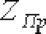





Роздрібна ціна програми розраховується з урахуванням податку на додану вартість (НДС = 18%) по формулі:
Виручка від продажів за умови n_{п} = 5 - кількість організацій, що бажають придбати програму, складе:
У = Z_{Пр} × n_{n},

    - Розрахунок капітальних вкладень
Капіталовкладення, пов'язані з роботою ЕОМ розраховуються по формулі :
К_{ЭВМ} = С_{ЭВМ}+S_{Т}+S_{М}+S_{З}+S_{ПЛ}, (3)
де:
С_{ЭВМ} - вартість ЕОМ(грн.);
S_{T} - вартість транспортування ЕОМ(грн.);
S_{М} - вартість монтажу ЕОМ(грн.);
S_{З} - вартість запасних частин(грн.);
S_{ПЛ} - вартість площі установки ЕОМ(грн.).
Оскільки площа, що відводиться під установку ЕОМ, в даному випадку не істотна, то цим коефіцієнтом можна нехтувати.
Отже, зробимо розрахунок коефіцієнтів що входять у формулу розрахунку величини капіталовкладень :
S_{T} = 0,05 × С_{ЭВМ} ;
S_{З} = 0,15 × С_{ЭВМ} ;
S_{М} = 0,03 × (С_{ЭВМ} + S₃);
Капіталовкладення в ЕОМ розраховуються по формулі(3).

    - Розрахунок експлуатаційних витрат
Експлуатаційні витрати на ЕОМ розраховуються по формулі:


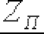
, (4)

де:
Т_{М.В}. - машинний час для вирішення завдань за допомогою розробленої програми(маш /год);
е_{ч} - експлуатаційні витрати, що доводяться на 1 годину роботи ЕОМ;
Z_{П} - ціна, по якій продається програма(грн.);
Т_{С} - термін служби програми(г).
Корисний фонд часу роботи ЕОМ розраховується по формулі:

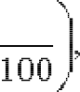
де:
Т_{ОБЩ} - загальний фонд часу роботи ЕОМ(дні); ТОБЩ = ТР;
N_{СМ} - кількість змін роботи ЕОМ;
t_{СМ} - тривалість одного робочого дня (година);
a - простої ЕОМ( у % від загального фонду часу роботи ЕОМ).
Машинний час для вирішення завдань за допомогою цієї програми розраховується по формулі:


де:
q_{I} - кількість I- завдань, що вирішуються споживачем в рік(шт.);
t_{М.В.I} - час рішення I - го завдання, розробленого програмою (маш.година).
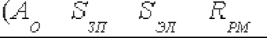
Експлуатаційні витрати, що доводяться на 1 годину роботи ЕОМ, оцінюються по формулі:


, (5)
де:
А_{О} - амортизаційні відрахування(грн.);
S_{ЗП} - витрати по заробітній платі інженера в рік(грн./рік);
S_{ЭЛ} - вартість споживаної енергії(грн.);
R_{РМ} - витрати на ремонт ЕОМ(грн.);
Т_{ПОЛ} - корисний річний фонд роботи ЕОМ(маш. /год).
Амортизаційні відрахування(А_{О}) розраховуються з урахуванням норми амортизації(а_{н} =12,5 %);
АО = ан × КЭВМ
Витрати по заробітній платі інженера за рік розраховується по формулі:
S_{ЗП} = (1+wс) × (1+wд) × ОЗП × 12,
де:
wс - коефіцієнт, що враховує нарахування органам соціального страхування на заробітну плату розробника програми, в долях до суми основній заробітній платі розробника.
wд - коефіцієнт, що враховує додаткову заробітну плату розробника програми, в долях до суми основної заробітної плати;
ОЗП - основна заробітна плата інженера за місяць. Вартість споживаної енергії оцінюється по формулі: S_{ЭЛ} = P × Т_{ПОЛ} × Z_{Э}Л,
де:
P - потужність, споживана ЕОМ(кВт);

Т_{ПОЛ} - корисний річний фонд роботи ЕОМ(маш. година/рік);
Z_{ЭЛ} - тариф за 1 кВт/година(грн. /кВт).

Витрати на ремонт ЕОМ обчислюються за формулою:
R_{РМ} = N_{СР} × S_{Д},
де:
N_{СР} - середня кількість ремонтів в рік;
S_{Д} - вартість деталей замінюваних при одному ремонті, в середньому.
Далі необхідно зробити обчислення експлуатаційних витрат, що доводяться на 1 годину роботи ЕОМ по формулі(5).
Далі вичислимо експлуатаційні витрати на ЕОМ по формулі(4)

    - Розрахунок грошового річного економічного ефекту
Грошовий річний економічний ефект оцінюється по наступній формулі:
DW_{ГЭ} = DЕ_{М.Э.} + e_{н} × DК_{Э}, (6)
де:
DЕ_{М.Э.} - економія вартості машинного часу(грн);
e_{н} - нормативний коефіцієнт ефективності капітальних вкладень;
DК_{Э} - економія капітальних вкладень(грн).
Розрахунок економії капітальних вкладень робиться по формулі:
, (7)
де:
Т_{М.В.2} - машинний час для вирішення завдань за допомогою розробленої програми(маш. год/рік);
К_{ЭВМ} - капіталовкладення в ЕОМ(грн.);
Т_{ПОЛ} - корисний річний фонд роботи ЕОМ(маш. год/рік);
Т_{М.В.1} - машинний час для вирішення завдань базовою програмою розраховується з урахуванням t '_{М.В.I} - час рішення I- ой завдання базовою програмою:
ТМ.В.1 = qI × t 'М.В.I,
Далі необхідно зробити обчислення економії капітальних вкладень за формулою(7).
Розрахунок економії вартості машинного часу робиться по формулі:
DЕМ.Э. = еч × (ТМ.В.1-ТМ.В.2), (8)
де:
е_{ч} - експлуатаційні витрати, що доводяться на 1 годину роботи ЕОМ;
Т_{М.В.1}- машинний час для вирішення завдань базовою програмою(маш.час/год);
Т_{М.В.2} - машинний час для вирішення завдань за допомогою розробленої програми(маш. година/рік);

Необхідно зробити обчислення економії вартості машинного часу за формулою (8) і визначити грошовий річний економічний ефект по формулі (6).

    - Визначення показників ефективності інвестицій
Капітальні вкладення на розробку і впровадження об'єктів проектування, розглядаються як інвестиції, необхідні для отримання прибутку. Економічна ефективність цих проектів характеризується системою показників, що відбивають співвідношення фінансових результатів і витрат.
Важливим моментом при проведенні розрахунків є вибір масштабів цін. За відсутності інфляції використовують постійні(базові) ціни, що діють на момент розрахунку. В умовах високої інфляції, що характерно для Росії, доцільно проводити розрахунок, порівнюючи різночасні витрати і результати, шляхом дисконтування. Для цього використовується норма дисконту(Е).
Е = а + b + с,
де:
а - ціна капіталу;
b - коефіцієнт ризик, що враховує;
с - рівень інфляції на валютному ринку.
Приведення здійснюється шляхом множення витрат і результатів на коефіцієнт дисконтування(КД), рівний :

, (9)
де:
Т - період дисконтування(рр.)
Оцінка проекту, порівняння варіантів і вибір оптимального робиться з використанням наступних показників:
Чиста дисконтна вартість (поточна дисконтна вартість), тобто дохід; Внутрішня норма доходності(рентабельність);
Індекс доходності;
- Термін окупності.
Для того, щоб розрахувати ці показники, необхідно скласти план грошових потоків(таблиці 6.2).
Таблиця 6.2
Показник | Значення, грн.
Показник | 0-й рік | 1-й рік | 2-й рік | 3-й рік
Виручка від реалізації
ПДВ(18 %)
Виручка від реалізації без
ПДВ
Витрати на персонал Експлуатаційні витрати
Амортизаційні відрахування

Прибуток від реалізації
податок на прибуток (24%)
Чистий прибуток
Капітальні вкладення
Інші одноразові витрати
Грошовий потік
Розмір виручки від реалізації визначається з урахуванням прогнозованої середньої потреби в розробленій програмі і роздрібної ціни.
Чиста дисконтна вартість (ЧДС) визначається як сума потоків реальних грошей, приведена за увесь розрахунковий період до початкового року :

, (10)
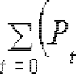
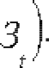

де:
Р_{t} - результат в t- ом року;
З_{t} - витрати в t- ом року;
Т - період дисконтування.
Обчислення чистої дисконтної вартості і поточної дтсконтної вартості привести в таблиці 6.3.


Витрати (-)

ТДС
Таблиця 6.3

Рік

0
1
2
3
ЧДС =
Результати (+)
КД при Е = 0,20
ТДС(тис. грн.)
наростаючим підсумком

Внутрішня норма доходності(рентабельність) є тією ставкою дисконту(ЕВН), при якій ЧДС = 0. Її обчислення є ітеративним процесом, який розпочинається з бар'єрної ставки(Е), якщо при цьому ЧДС позитивна, то в наступній ітерації використовують більш високу ставку, якщо негативна - те нижчу.

Точне значення ЕВН обчислюється за формулою:
, (11)

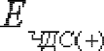


де:
Е_{ЧДС(+)} - значення ставки дисконту, при якій ЧДС набувало останнього позитивного значення;
ЧДС(+) - останнє позитивне значення ЧДС;

ЧДС(-) - останнє негативне значення ЧДС.
Залежність чистої дисконтної вартості від норми дисконту представити в таблиці 6.4
Таблиця 6.4
Номер | Значення норми дисконту  (Е) | Значення ЧДС, тис. грн.
1
2
3
.
.
.
10

Розрахунок внутрішньої норми дисконту привести в таблиці 3.5.
Таблиця 9.5
Рік | Грошові  потоки | Е = 54 % |  | Е = 55 %
Рік | Грошові  потоки | КД | ТДС | КД | ТДС
0
1
2
3
ЧДС = ЧДС =
Точне значення внутрішньої норми дохідності (рентабельність) розраховується по формулі(11).
Якщо розраховане значення Е_{ВН} перевищує фактичну норму дисконту Е_{ВН} = 20
%, отже, інвестиції в цей проект виправдані.
Індекс доходності(ИД) розраховується по формулі:

, (12)
де:
К - приведена величина інвестицій, що розраховується по формулі :

де:
K_{t} - величина інвестицій в t- ом року. Розрахуємо індекс доходності по формулі(12).
Якщо розраховане значення ИД більше одиниці, отже, розробку програми можна вважати ефективною і економічно обґрунтованою.

Середня рентабельність розробки розраховується по формулі:

,
де:
ИД - індекс доходності проекту;
Т - термін служби програми.
Розрахуємо середню рентабельність розробки.
Термін окупності інвестиційного проекту(Т_{ОК}) - це період часу, який знадобиться для відшкодування інвестицій. Т_{ОК} визначають з урахуванням дисконтування, шляхом підсумовування щорічних надходжень до певного періоду, в якому вони перевершать первинні витрати грошових коштів.
Визначимо Т_{ОК} графічним методом, графік будується за даними таблиці 3.3. Точка перетину ТДС з лінією нульової вартості являється ТОК

    - Формування підсумкової таблиці
Необхідно привести розраховані раніше узагальнені техніко-економічні показники розробки програми в таблицю 3.6.
Таблиця 9.6
Показник | Значення
Капітальні вкладення(грн.)
Експлуатаційні витрати(грн.)
Гуртова ціна(грн.)
Вільна відпускна ціна(грн.)
Витрати на проектування(грн.)
Чиста дисконтна вартість(при Е = 20%) (грн)
Внутрішня норма доходності(%)
Індекс доходності
Середня рентабельність розробки(%)
Термін окупності(рік)
Необхідно зробити висновок про значення поточної дисконтної вартості, індексу доходності. Зробити висновок про те, чи являється вкладення інвестицій економічно доцільним.

  - Контрольні питання

    - Опишіть процес розрахунку ціни розробленого програмного забезпечення
    - Опишіть процес розрахунку капітальних вкладень.
    - Опишіть процес розрахунку експлуатаційних витрат.
    - Опишіть процес розрахунку грошового річного економічного ефекту.

    - Опишіть процес визначення показників ефективності інвестицій.
    - Що таке поточна дисконтна вартість?

ПЕРЕЛІК ДЖЕРЕЛ ПОСИЛАНЬ

      - Куперштейн В.И. Microsoft Project 2007 в управлении проектами: Самоучитель. / В.И. Куперштейн. – СПб: BHV-Санкт-Петербург, 2007. – 560с.
      - Пинто Дж. Управление проектами./ Дж. Пинто. – СПб: Питер, 2004.
–464 с.
      - Мазур И.И., Шапиро В.Д., Ольдерогге Н.Г. Управление проектами: Учеб. пособие / под общей редакцией И.И. Мазур. – 2 издание. – М.: Омега-
Л, 2004. – 664 с.
      - Управление проектами: стандарты, методы, опыт / А.С. Товб, Г.Л. Ципес– М.: ЗАО Олимп-Бизнес, 2003. — 239 с.
      - Основы управления проектами: Учеб. пособие / Иванов В.В., Бельц А.В. М.: МИЭТ, 2000. — 72 с.
      - Управление проектами: стандарты, методы, опыт / Товб А.С., Ципес

Електронне видання
4

МЕТОДИЧНІ ВКАЗІВКИ
до практичних занять з дисципліни
«ІС та гнучкі технології управління проектами»

для студентiв денної форми навчання другого (магістерського) рівня вищої освіти спеціальності 122 – Комп’ютерні науки освітньої програми “Управління проектами в галузі інформаційних технологій”

Упорядники: ЛЕВИКІН Віктор Макарович
ЮР'ЄВ Іван Олексійович

Відповідальний випусковий В. М. Левикін

Авторська редакція
МІНІСТЕРСТВО ОСВІТИ І НАУКИ УКРАЇНИ

ХАРКІВСЬКИЙ НАЦІОНАЛЬНИЙ УНІВЕРСИТЕТ РАДІОЕЛЕКТРОНІКИ

МЕТОДИЧНІ ВКАЗІВКИ
до контрольних завдань з дисципліни
«ІНФОРМАЦІЙНІ СИСТЕМИ ТА ГНУЧКІ ТЕХНОЛОГІЇ УПРАВЛІННЯ
ПРОЕКТАМИ»

для студентiв денної форми навчання другого (магістерського) рівня вищої освіти спеціальності 122 – Комп’ютерні науки освітньої програми “Управління проектами в галузі інформаційних технологій”

Електронний документ

ЗАТВЕРДЖЕНО
кафедрою ІУС
Протокол № 1 от 28.08.2018 р.

Харків 2018
1

Методичні вказівки до контрольних завдань з дисципліни «Інформаційні системи та гнучкі технології управління проектами» для студентів денної форми навчання другого (магістерського) рівня вищої освіти спеціальності 122 – Комп’ютерні науки, освітньої програми «Управління проектами в галузі інформаційних технологій» [Електронне видання]/ Упоряд. В.М. Левикін, І.О. Юр’єв. – Харків: ХНУРЕ, 2018. – 8с.
2

Упорядники: В.М. Левикін, І.О. Юр’єв

Рецензент: М.В. Євланов, д-р. техн. наук, професор кафедри ІУС

ЗМІСТ
Загальні положення 3
- Теоретичні завдання 4
- Практичні завдання 6
Перелік посилань 7

ЗАГАЛЬНI ПОЛОЖЕННЯ
Мета даних методичних вказівок – допомогти студентам самостійно підготуватися до виконання контрольних завдань з таких основних розділів дисципліни «Інформаційні системи та гнучкі технології управління проектами»:
- Інформаційні системи управління проектами;
- Гнучкі технології управління проектами.
Контрольні завдання, які наведені в документі, є типовими контрольними та тестовими завданнями з дисципліни «Інформаційні системи та гнучкі технології управління проектами» для студентів усіх форм навчання другого (магістерського) рівня вищої освіти спеціальності 122 – Комп’ютерні науки, освітньої програми «Управління проектами в галузі інформаційних технологій».
Ці завдання призначені для проведення проміжного та підсумкового семестрового контролю знань студентів (аудиторної контрольної роботи, письмового експрес-опитування, практичної частини іспиту).
Методичні вказівки призначені для студентів старших курсів, які спеціалізуються в області інформаційних технологій і зобов’язані використовувати отримані практичні знання і навички при проектуванні та упровадженні інформаційно-управляючих систем і технологій.
Однак практичний матеріал з дисципліни «Інформаційні системи та гнучкі технології управління проектами» буде також корисним для тих, хто намагається підвищити кваліфікацію в напрямках (розділах дисципліни), що перелічені вище.

3
1 ТЕОРЕТИЧНІ ЗАПИТАННЯ

  - Что понимается под управлением проектами?
  - Опишите структуру исходных данных модели проекта. Какие сведения составляют общую информацию о проекте?
  - В чём состоит цель управления проектами?
  - Что такое сетевой план?
  - В чём состоит метод критического пути?
  - Каковы отличия технологии PERT от метода CPM?
  - Каковы функциональные подсистемы технологии PERT? Дайте им краткую характеристику.
  - Перечислите обеспечивающие подсистемы технологии PERT.
  - Какими данными следует дополнить модель проекта для составления на её основе финансового плана?
  - Как осуществляется согласование использования ресурсов?
  - Каковы, по-вашему, преимущества и недостатки согласования использования ресурсов в пределах имеющегося резерва времени?
  - Каковы преимущества и недостатки поминутного и почасового согласования?
  - Что следует предпринять, если согласование использования ресурсов не достигает цели?
  - Какие приёмы корректировки плана, полученного с помощью процедуры согласования использования ресурсов, вам известны?
  - Как объявить работу сверхурочной? В каких случаях это требуется?
  - Для каких целей используется согласованный план?
  - Как зафиксировать согласованный план?
  - Раскройте содержание понятия «данные мониторинга».
  - Объясните, почему данные мониторинга могут противоречить модели проекта. Как этого избежать?

4
  - Как вводить информацию о проценте выполнения работы, используя график Ганта?
  - Опишите процедуру корректировки сетевого плана при оперативном планировании.
  - Дайте понятие модели жизненного цикла ПО.
  - Приведите этапы разработки программного обеспечения.
  - Что включает в себя постановка задачи и предпроектные исследования?
  - Перечислите функциональные и эксплуатационные требования к программному продукту.
  - Перечислите правила разработки технического задания.
  - Назовите основные разделы технического задания
  - Назовите методы оценки трудоемкости создания ПО.
  - Какие факторы наиболее значительно влияют на трудоемкость создания ПО?
  - Назовите два основных способа оценки размера программного проекта.
  - Какие факторы учитываются в методике оценки трудоемкости разработки ПО на основе вариантов использования?
  - Опишите процесс расчета цены разработанного программного обеспечения.
  - Опишите процесс расчета капитальных вложений.
  - Опишите процесс расчета эксплуатационных расходов.
  - Опишите процесс расчета денежного годового экономического эффекта.
  - Опишите процесс определения показателей эффективности инвестиций.
  - Что такое текущая дисконтированная стоимость?
  - Принципи Agile

5
  - Загальна схема Scrum
  - Сучасні гнучкі методології та їх зміст
  - Елементи Scrum
  - Ролі в Scrum
  - Артефакти Scrum
  - Ретроспектива Scrum
  - Побудова бізнес-моделі продукту
  - Беклог продукту
  - Функції продукту і їх категорії
  - Розумні цілі спринту SMART
  - Вимірювані, досяжні, значимі цілі і їх терміновість
  - Що таке команда. Чек лист
  - Етапи командоутворення
  - Командування в Scrum
  - Модель CDE. рівні команд
  - Кращі практики управління командою в Scrum. Покер-планування
  - Відбір завдань на спринт
  - Діаграма згоряння
  - Дошка завдань і її зміст
  - Теорії X і Y
  - Терміни та довгострокове планування в Agile
  - Оцінка термінів методом PERT
  - Оцінка термінів релізу в Scrum
  - «Шкідливі» клієнти і правила роботи з ними
  - Управління ризиками
  - Інженерні практики і безперервна інтеграція
  - Розробка проекту через тестування (TDD) і види кодів
  - Рефакторинг коду і парне програмування
  - Колективне володіння кодом і стандарт кодування

6
  - Інтеграція контролю та забезпечення якості в Scrum
  - Види вимог в проектах
  - Функції системного аналітика при аналізі і управлінні вимогами
  - Переваги та недоліки UML при описі вимог
  - Використання діаграм робастности і їх важливість
  - Стратегія актуалізації документації
  - Роль аналітика в Scrum і канбані
  - Прототипи в Agile
  - Актуальність управління вимогами
  - Призначення і архітектура DOORS
  - Структура функціонального модуля
  - Масштабування Agile
  - Організаційні структури компаній
  - Scrum of Scrum і Meta Scrum
  - Бережливе виробництво, цінність і втрати
  - Інструменти бережливого виробництва
  - Принципи виробничої системи Тайота
  - Оптимізаційні інструменти Кайзену
  - Способи комунікацій і планування взаємодії
  - Розподіл інформації і звітність по виконанню
  - Адміністративне завершення
  - Проблеми переходу на гнучкі методології
  - Складання плану по впровадженню Agile
  - Принципи впровадження Agile

7
2 ТИПОВІ ПРАКТИЧНІ ЗАВДАННЯ

- Розрахувати сумарні витрати на розробку програми.
- Розрахувати ціну розробленої програми.
- Визначити тип організації і ПЗ для даного типу.
- Визначити ефективність загальносистемного і офісного ПЗ, використовуючи класичний метод оцінки.
- Визначити ефективність загальносистемного і офісного ПЗ, використовуючи ТСО-метод.
- Визначити ефективність загальносистемного і офісного ПЗ, використовуючи витратний метод оцінки.
- Перерахувати етапи планування реалізації проекту.
- Розробити структуру робіт проекту WBS.
- Скласти список робіт і провести оцінку тривалості.
- Скласти список ресурсів та розподілити їх.
- Скласти календарний план проекту за ранніми стартами.
- Скласти календарний план за пізніми фінішами.
- Скласти календарний план проекту між ранніми стартами і пізніми фінішами.
- Провести оцінку тривалості робіт.
- Провести оцінку ресурсних можливостей проекту.
- Розрахувати ціну розробленої програми.
- Перерахувати етапи планування реалізації проекту.
- Скласти список робіт і провести оцінку тривалості робіт з розробки
ІС.

8
ПЕРЕЛІК ПОСИЛАНЬ

1. Svetlov I.M., Svetlova G.N. Informacionnye tehnologii upravleniya proektami: Uchebnoe posobie. - M.: MSHA im. K.A. Timiryazeva, 2007. - 144s.
2. Skorohod O.M. Informacionnye sistemy i tehnologii na predpriyatii, konspekt lekcij. Hersonskij nacionalnyj universitet. 2009 — 272s.
3. Proektirovanie informacionnyh sistem V.I. Grekul, G.N. Denishenko, N.L. Korovkina. – M.: Internet – Universitet informacionnyh tehnologij, 2005. -304 s.
4. Kuchuganov V.N. Konceptualnoe proektirovanie informacionnyh sistem. Uchebnoe posobie. – Izhevsk: IzhGTU, 2009. – 30 s.
5. Meri Poppendik, Tom Poppendik. Berezhlivoe proizvodstvo programmnogo obespecheniya. Ot idei do pribyli. – Vilyams, 2010. - 256 s.
6. Lajza Krispin, Dzhanet Gregori. Gibkoe testirovanie. Prakticheskoe rukovodstvo dlya testirovshikov PO i gibkih komand. – Vilyams, 2016. - 685 s.
7. Конспект лекцій з дисципліни «Конспект лекцій з дисципліни «Методологія Agile розробки інформаційних систем»для студентів усіх форм навчання за спеціальністю 122 Комп’ютерні науки та інформаційні технології, освітньою програмною Інформаційні управляючі системи та технології [Електронне видання]/ Упоряд. В.М. Левикін. – Харків: ХНУРЕ, 2018.-159с.

9
Електронний документ
10

МЕТОДИЧНІ ВКАЗІВКИ
до контрольних завдань з дисципліни
«ІНФОРМАЦІЙНІ СИСТЕМИ ТА ГНУЧКІ ТЕХНОЛОГІЇ УПРАВЛІННЯ
ПРОЕКТАМИ»

для студентiв денної форми навчання другого (магістерського) рівня вищої освіти спеціальності 122 Комп’ютерні науки освітньої програми “Управління проектами в галузі інформаційних технологій”

Упорядники ЛЕВИКІН Віктор Макарович
ЮР’ЄВ Іван Олексійович

Відповідальний випусковий В.М. Левикін

Авторська редакція

Міністерство освіти і науки України Харківський національний університет радіоелектроніки

ЕКЗАМЕНАЦІЙНІ ЗАПИТАННЯ
з дисципліни
«Інформаційні системи та гнучкі технології управління проектами»

для студентiв денної форми навчання другого (магістерського) рівня вищої освіти спеціальності 122 – Комп’ютерні науки
освітньої програми “Управління проектами в галузі інформаційних технологій”

Електронне видання

ЗАТВЕРДЖЕНО
кафедрою ІУС протокол № _1_
від «_29_» 08 2019 р.

Харків 2019
Екзаменаційні запитання з дисципліни «Інформаційні системи та гнучкі технології управління проектами» для студентів денної форми навчання другого (магістерського) рівня вищої освіти спеціальності 122 – Комп’ютерні науки, освітньої програми «Управління проектами в галузі інформаційних технологій» [Електронний документ] / Упоряд.: В.М. Левикін. – Харків: ХНУРЕ, 2019. – 7 с.

Упорядник: В.М. Левикін

ЕКЗАМЕНАЦІЙНІ ЗАПИТАННЯ

Теоретична частина
  - Вступ. Зміст управління проектами
  - Вимоги до ІСУП
  - Поняття, визначення і властивості системи.
  - Класифікація ІС за ознаками.
  - Принципи Agile
  - Загальна схема Scrum
  - Сучасні гнучкі методології та їх зміст
  - Елементи Scrum
  - Ролі в Scrum
  - Артефакти Scrum
  - Ретроспектива Scrum
  - Побудова бізнес моделі продукту
  - Беклог продукту
  - Функції продукту і їх категорії
  - Розумні цілі спринту SMART
  - Вимірювані, досяжні, значимі цілі і їх терміновість
  - Нульовий спринт і розробка архітектури з використанням UML
  - Стандарт UML і його можливості
  - Концептуальна модель UML і її зміст
  - Подання архітектури програмної системи з використанням UML
  - Що таке команда. Етапи командоутворення
  - Командування в Scrum
  - Модель CDE. рівні команд
  - Кращі практики управління командою в Scrum. Покер-планування
  - Відбір завдань на спринт
  - Діаграма згоряння
  - Дошка завдань
  - Теорії X і Y
  - Терміни та довгострокове планування в Agile
  - Оцінка термінів методом PERT
  - Оцінка термінів релізу в Scrum
  - «Шкідливі» клієнти і правила роботи з ними
  - Управління ризиками
  - Інженерні практики і безперервна інтеграція
  - Розробка проекту через тестування (TDD) і види кодів
  - Рефакторинг коду і парне програмування
  - Колективне володіння кодом і стандарт кодування
  - Інтеграція контролю та забезпечення якості в Scrum
  - Зміст процесів управління проектами
  - Види вимог в проектах
  - Функції системного аналітика при аналізі і управлінні вимогами
  - Переваги і недоліки UML при описі вимог
  - Використання діаграм робастности і їх важливість
  - Стратегія актуалізації документації
  - Роль аналітика в Scrum і канбані
  - Прототипи в Agile
  - Актуальність управління вимогами
  - Призначення і архітектура DOORS
  - Структура модуля
  - Застосування DOORS для моделювання
  - Масштабування Agile
  - Організаційні структури компаній
  - Scrum of Scrum і Meta Scrum
  - Бережливе виробництво, цінність і втрат
  - Інструменти бережливого виробництва
  - Принципи виробничої системи Тайота
  - Оптимізаційні інструменти кайзен
  - Основні поняття технології розробки ІСУП
  - Методологія цілеспрямованого управління проектами (GDPM). Принцип PSO.
  - Властивості проекту розробки ІСУП.
  - Організація розробки проекту ІС.
  - Призначення ІСУП
  - Стратегії і стадії розробки ІСУП
  - Проблеми і рекомендації по вибору або розробки ІСУП
  - Функціональні можливості ИСУП
  - Time Line 6.5
  - Primavera Project Planner(P3)
  - Полегшена система УП Sure Trak
  - Система управління великими проектами Artemis Views
  - Система управління декількома складними проектами Spider Project
  - Система ресурсного і вартісного планування Open Plan
  - Призначення і мета реінжинірингу.
  - Структура успадкованої ІС.
  - Ознаки успадкованої ІС.
  - Призначення ПЗ управління проектами.
  - Програма Microsoft Project.

Практична частина

- Розрахувати сумарні витрати на розробку програми.
- Розрахувати ціну розробленої програми.
- Визначити тип організації і ПЗ для даного типу.
- Визначити ефективність загальносистемного і офісного ПЗ, використовуючи класичний метод оцінки.
- Визначити ефективність загальносистемного і офісного ПЗ, використовуючи ТСО-метод.
- Визначити ефективність загальносистемного і офісного ПЗ, використовуючи витратний метод оцінки.
- Перерахувати етапи планування реалізації проекту.
- Розробити структуру робіт проекту WBS.
- Скласти список робіт і провести оцінку тривалості.
- Скласти список ресурсів та розподілити їх.
- Скласти календарний план проекту за ранніми стартами.
- Скласти календарний план за пізніми фінішами.
- Скласти календарний план проекту між ранніми стартами і пізніми фінішами.
- Провести оцінку тривалості робіт.
- Провести оцінку ресурсних можливостей проекту.
- Розрахувати ціну розробленої програми.
- Перерахувати етапи планування реалізації проекту.
- Скласти список робіт і провести оцінку тривалості робіт з розробки
ІС.
Електронне видання

ЕКЗАМЕНАЦІЙНІ ЗАПИТАННЯ

з дисципліни
«Інформаційні системи та гнучкі технології управління проектами»

для студентiв денної форми навчання другого (магістерського) рівня вищої освіти спеціальності 122 Комп’ютерні науки
освітньої програми “Управління проектами в галузі інформаційних технологій”

Упорядник: ЛЕВИКІН Віктор Макарович

Відповідальний випусковий: В.М. Левикін

Авторська редакція

